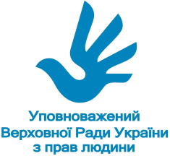

ПІДСУМКИ МОНІТОРИНГОВОЇ МІСІЇ «ДОТРИМАННЯ ПРАВ ЛЮДИНИ ОРГАНАМИ МІСЦЕВОГО САМОВРЯДУВАННЯ У МІСТІ ЗАПОРІЖЖЯ ТА У ОКРЕМИХ ІНСТИТУЦІЯХ ЗАПОРІЗЬКОЇ ОБЛАСТІ» В РАМКАХ ІНІЦІАТИВИ З "ПРАВОЗАХИСНОЇ ПАСПОРТИЗАЦІЇ" ОБЛАСТЕЙ

Моніторингова місія візит у м. Запоріжжя як густонаселеного обласного центру Південно-східної України з переважно промисловою зайнятістю мешканців передбачав не лише проведення перевірки забезпечення прав людини за визначеними тематичними напрямами, але і удосконалення інструментарію моніторингу.

При формулюванні мети моніторингової місії було визначено такі цілі:

1. Проаналізувати діяльність органів місцевого самоврядування в сферах: попередження катувань і жорстокого поводження; дотримання соціально-економічних прав; дотримання прав дитини, недискримінації та гендерної рівності; захисту персональних даних; захисту прав внутрішньо переміщених осіб (далі – ВПО); захисту прав мобілізованих, військових і членів їх сімей, родин загиблих.
2. Врахувати при цьому інформацію у сфері дотримання прав людини в м. Запоріжжя та окремих інституціях Запорізької області, висвітлену у засобах масової інформації протягом серпня-жовтня 2016 року.
3. За результатами візиту провести обговорення з представниками місцевої влади, діяльність яких підлягала перевірці.

Період проведення моніторингової місії: 17-21 жовтня 2016 року.

Робоча група моніторингової місії включала представників Секретаріату Уповноваженого Верховної ради з прав людини (Л. Боюк, Т. Захарова, А. Гончак, М. Онопченко, С. Маковецька, К. Харатян, Д. Волохін), а також громадських моніторів (представників національного превентивного механізму В. Павленка, Ю. Піку, представників УГСПЛ С. Бізденежного, А. Галая, О. Дємєнєву).

Даний візит відбувався в рамках проекту з інституційної розбудови Української Гельсінської спілки з прав людини за фінансової підтримки Посольства Швеції в Україні.
УЗАГАЛЬНЕНИЙ ЗВІТ
ЗА НАПРЯМОМ ПОПЕРЕДЖЕННЯ КАТУВАНЬ І ЖОРСТОКОГО ПОВОДЖЕННЯ, ДОТРИМАННЯ ПРОЦЕСУАЛЬНИХ ПРАВ

Перевірці підлягали Любомирівський психоневрологічний інтернат та Запорізький міський геріатричний стаціонар.
З метою з’ясування стану дотримання прав клієнтів цих інституцій були обстежені умови перебування, були проведені бесіди з клієнтами та персоналом, проаналізована організаційна, фінансова та медична документація.
Виходячи із того, що ці установи належать до різних типів місць несвободи, інформація щодо їх моніторингу за індикаторами "правозахисної паспортизації" подається окремими звітами.

Комунальна установа
«Любомирівський психоневрологічний інтернат» Запорізької обласної ради

Загальна інформація

Комунальна установа "Любомирівський психоневрологічний інтернат" Запорізької обласної ради (далі – ПНІ), розташована в с.Любомирівка Вільнянського району. Інтернат є стаціонарною (інтернатною) соціально-медичною установою, призначеною для постійного проживання підопічних, які потребують стороннього догляду, побутового і медичного обслуговування. На території ПНІ розташовані 4 житлових корпуси, адміністративний корпус, в окремих приміщеннях майстерня, столова з харчоблоком, продовольчий склад, овочесховище, морг з морозильною камерою.

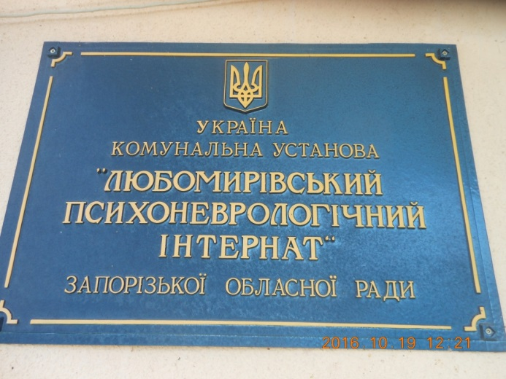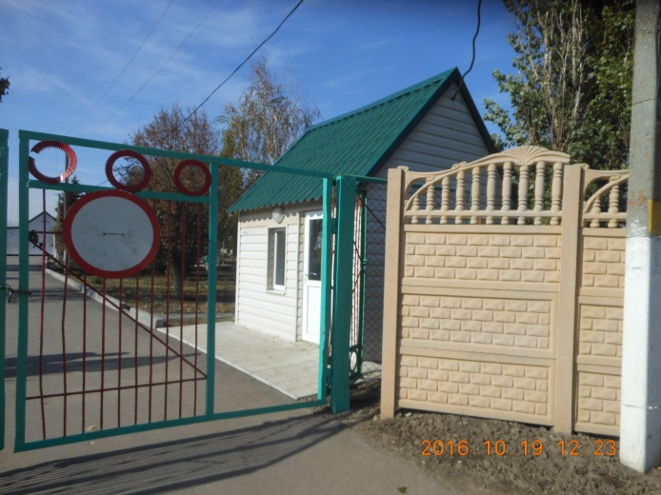

Загальна площа земельної ділянки під установою – 55 тис.м2 та 79,0 тис.м2 земель сільськогосподарського призначення. Площа забудови – 13,47 тис.м2
Крім того, в постійному користуванні установи закріплені сіножаті – 7,2 га, пасовища 44,7 га, багаторічні насадження 3,0 га, лісо полоси – 2,4 га, дороги –1,1 га, болота – 3,3 га, під водою 5,6 га, під дамбами 0,2 га.
Житлова площа будівель інтернату – 2821,8 м2. Площа нежитлових, господарських приміщень – 3244,9 м2 та приміщень підсобного господарства 1168,4 м2 та 4706,6 м2. Крім того, на балансі установи знаходяться 1 житловий 16-квартирний будинок, в якому розміщено адміністрацію ПНІ, житлова площа якого 1527,66 м2.
За період з січня по вересень 2016 р. від підсобного господарства було отримано продукцію: молоко – 27476 кг, м'ясо яловичина – 342 кг, м'ясо свинина – 704,5 кг, олія соняшникова – 124,9 кг, овочі (морква 918 кг, цибуля 560 кг, огірки 1401 кг, кабачки 200 кг, квасоля 3,42 кг, часник 1,84 кг, абрикос 10 кг, помідори 2421,8 кг, кавуни 1500 кг, диня 325,6 кг, буряк столовий 1330 кг.)
В установі функціонують 2 тваринницькі ферми, де утримуються 15 дорослих корів та 15 голів молодняка 2014-2016 р.н.), 5 свиней основного стада, 5 голів перевірочні, свині на відгодівлі – 81, поросята групи 0-2 міс. – 58, 1 конематка.
Поружність ПНІ – 230 ліжко-місць. На час моніторингового візиту в ПНІ перебувало 227 жінок, у т.ч. 159 дієзданих та 68 недієздатних, з яких: 40 – за рішенням суду опікунами призначено родичів, 28 – функції опікуна виконує адміністрація інтернату.
Згідно зі штатним розписом затверджено 119 посад, з яких: 4 – адмінперсонал; 4 – бухгалтерська служба; 20,5 – обслуговуючий персонал; 60 – медичний персонал; 1 – культпрацівник; 10 – кухонний персонал; 16,5 – допоміжне господарство. На час візиту 8 вакансій.

Інформація щодо напрямів та індикаторів моніторингу

В Інтернаті не виявлено випадків катування, жорстокого, нелюдського або такого, що принижує людську гідність, поводження чи покарання (ст. 28 Конституції України) ні з боку персоналу установи, ні з боку осіб, які тримаються в установі, ні з боку інших осіб.
До підопічних не застосовуються непередбачені законодавством методи та заходи покарання.
Здійснюється проведення перевірки за випадками катування та жорстокого поводження.
Грати та решітки на вікнах та дверях наявні в ізоляторах двох корпусів (де дозволено встановлення).
Дотримуються права на свободу та особисту недоторканність (ст. 29 Конституції України).
В особових справах підопічних є необхідний перелік документів, що є підставою перебування в ПНІ, визначений постановою Кабінету міністрів України №549 від 29.12.2001. До психоневрологічного інтернату приймаються на державне утримання психічно хворі особи, які досягли пенсійного віку, та інваліди першої і другої груп з психоневрологічними захворюваннями, старші за 18 років, які за станом здоров'я потребують стороннього догляду, побутового обслуговування, медичної допомоги та яким не протипоказане перебування в Інтернаті відповідно до медичних показань та протипоказань до прийому в інтернатні установи.
Положення про Комунальну установу "Любомирівський психоневрологічний інтернат" Запорізької обласної ради затверджене рішенням Запорізької обласної ради від 23.04.2009 №31.
Дотримується право на гуманне ставлення та повагу людської гідності.
Загальний емоційний стан утримуваних задовільний.
Підопічні легко йшли на контакт, розповідали про життя в Інтернаті. Зокрема підопічна І. із задоволенням показала свої речі: магнітофон, радіоприймач, кольорові нитки та свої вишивки. Попросила, щоб її з подругою зфотографували.
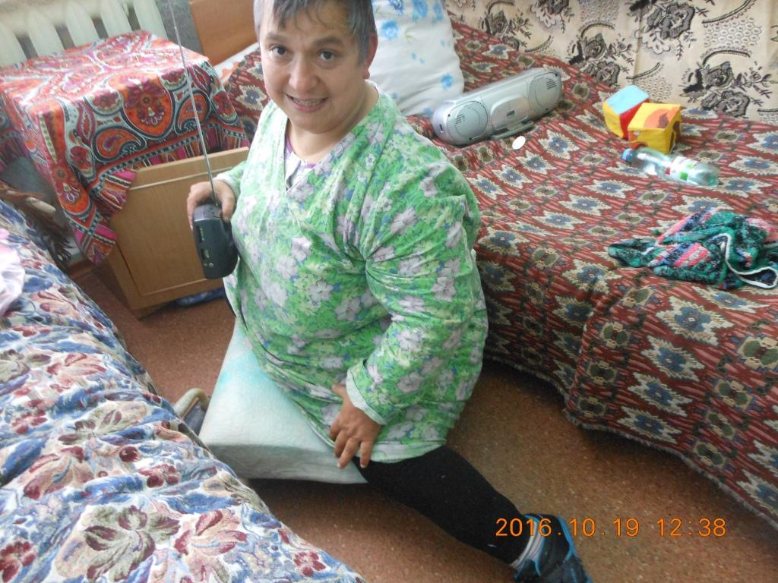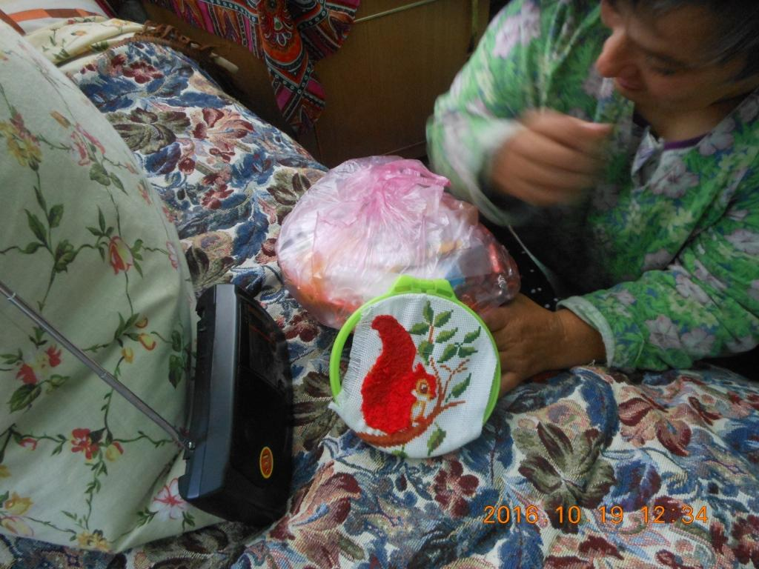

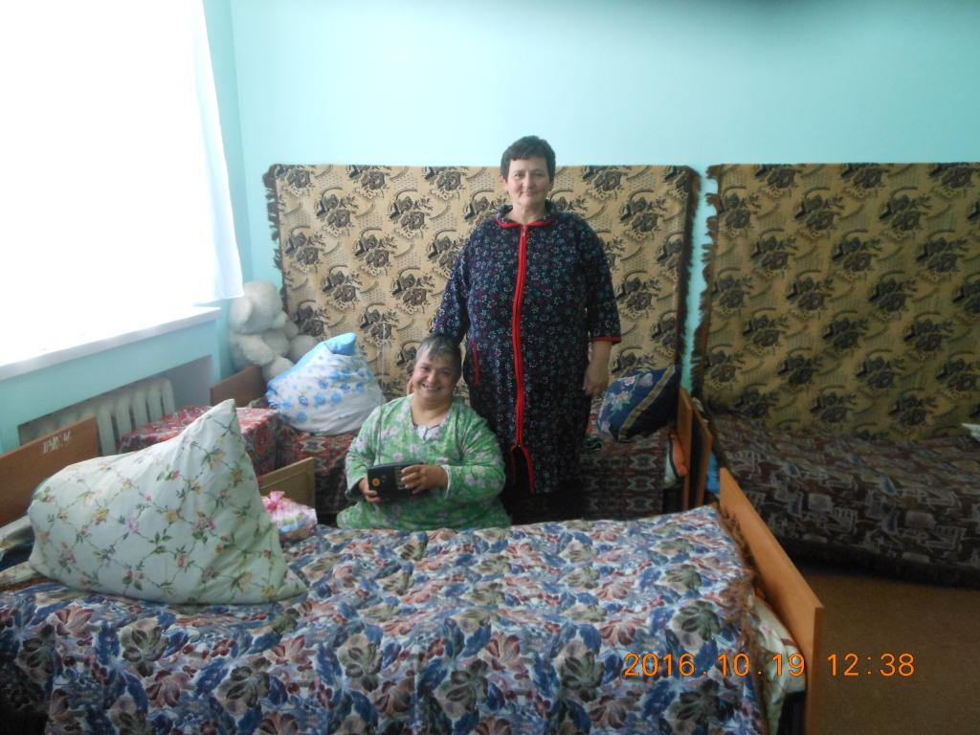

Реакція утримуваних на персонал (адміністрацію) установи задовільна.
Під час візиту моніторингову групу супроводжував заступник директора Інтернату і підопічні звертались одночасно до керівництва установи та до моніторів. Прохання були різні: збільшити порції їжі; надати дозвіл самостійно їздити до районного центру; не відключати електроенергію в житлових корпусах ввечері тощо. Керівник коректно відповідав на усі запитання. Агресії з боку підопічних не було.
Вживаються відповідні заходи щодо вирішення конфліктних ситуацій.
Всі випадки конфліктних ситуацій фіксуються в журналі передачі змін черговою медсестрою, потім ця інформація передається медичному персоналу, який вживає заходів щодо вирішення конфлітних ситуацій.
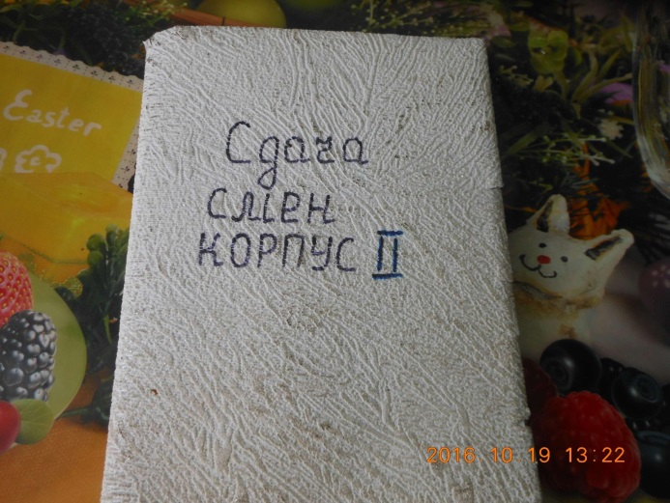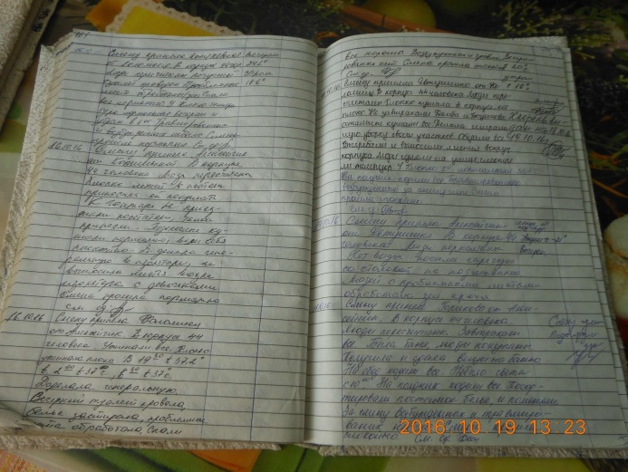

Випадки отримання травм або тілесних ушкоджень реєструється черговою медсестрою в журналі передачі змін.

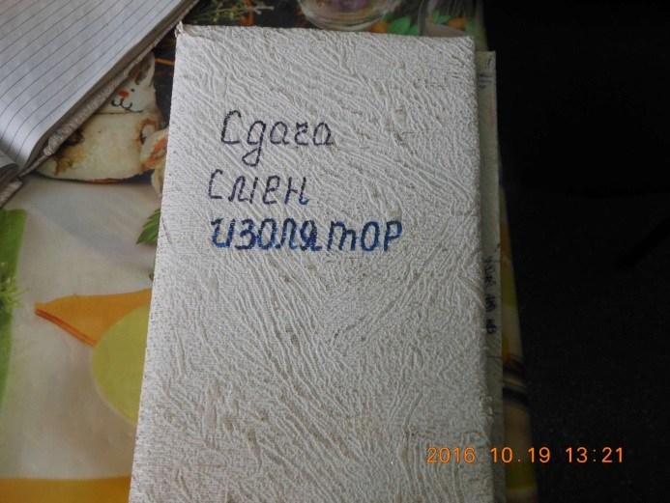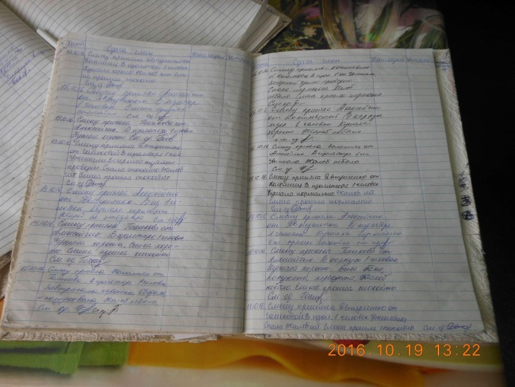

Забезпечується право на особисту безпеку.
Територія Інтернату огорожена парканом та охороняється. Є протипожежні засоби, встановлена пожежна сигналізація з виводом сигналу на пульт централізованого спостереження по GSM або GPRS каналу. На видному місці розташовані плани евакуації.
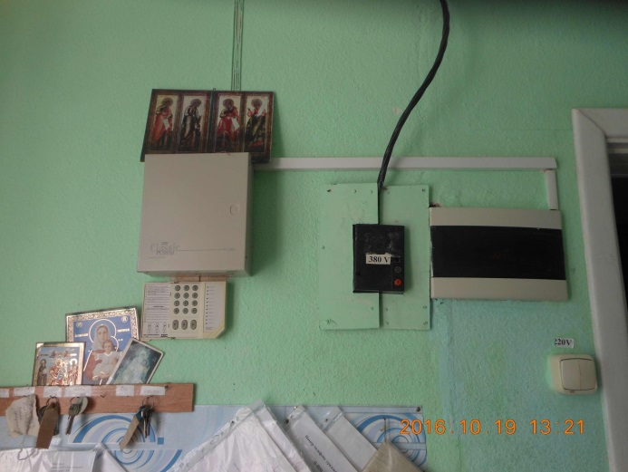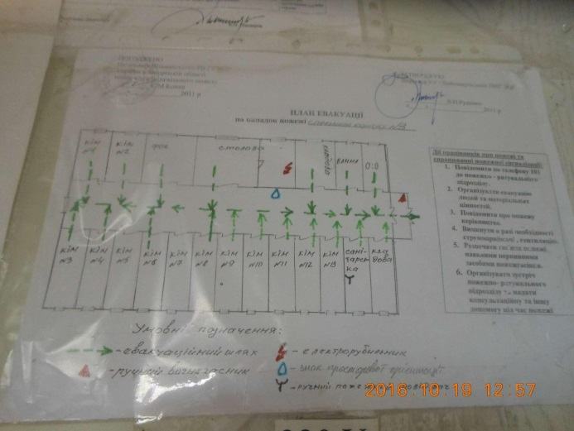

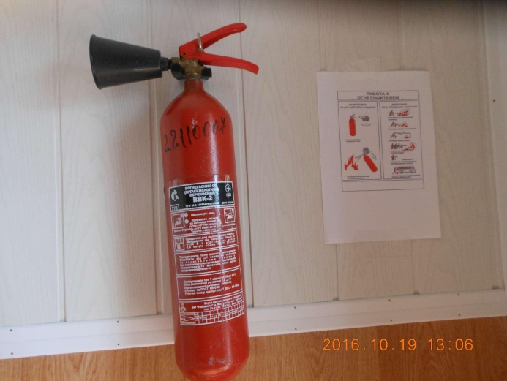

Здійснюється супровід підопічних за межі установи (з дозволу лікаря та адміністрації), як це передбачено Положенням про заклад.
Забезпечується право на достатній життєвий рівень, що включає достатнє харчування, одяг, житло (ст. 48 Конституції України).
На території Інтернату для проживання підопічних розташовані одна двоповерхова будівля та три – одноповерхові. Житлові корпуси мають 74 кімнати ( з них: 1 кімната – на 1 особу; 29 – на 2 особи;1 – на 3 особи; 37 – на 4 особи, 6 – на 5-7 осіб). Житлова площа будівель інтернату – 2821,8 м2. У кожній кімнаті є тумбочки приліжкові, стільці, столи, ліжка (розміщені окремо), килимки приліжкові настінні, загальні шафи для одягу, в яких розміщені власні речі підопічних. Усі підопічні забезпечені постільною білизною (матрац, подушка, ковдра, простирадло, підковдра, наволочка, рушники). М'який інвентар промаркований. Видача м'якого та твердого інвентарю відображається в арматурних картах, які ведуться відповідно до нормативних документів. Підопічні забезпечені 4-разовим харчуванням. Слід відмітити, що з підсобного господарства щоденно (до кухні через склад) надходить свіже молоко, а періодично – м'ясо.. Завдяки вирощеній силами Інтернату сільськогосподарській продукції відбулося здешевлення вартості харчування. За даними звітності станом на 01.10.2016 витрати на харчування на 1-го підопічного в день становили 23,92 грн.
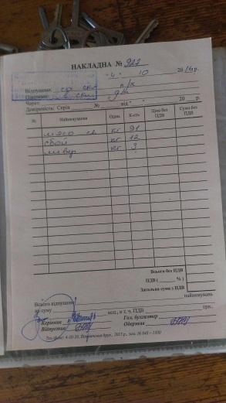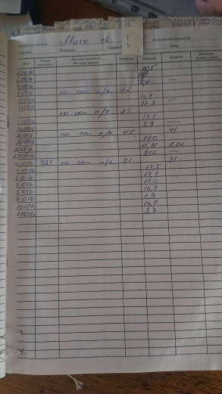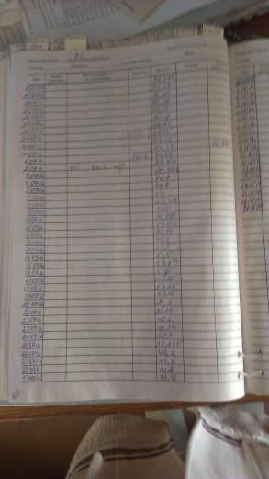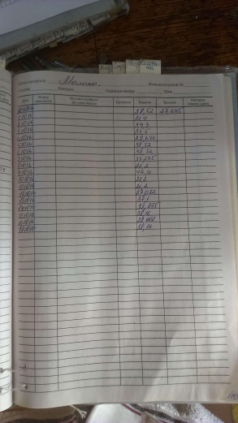

Наявні пристосовані для проживання приміщення. В Інтернаті 4 житлових корпуси, з яких 1 – двоповерховий, де розташоване молодіжне відділення. В інших, одноповерхових корпусах розміщені ліжкові хворі та жінки за віковими категоріями.
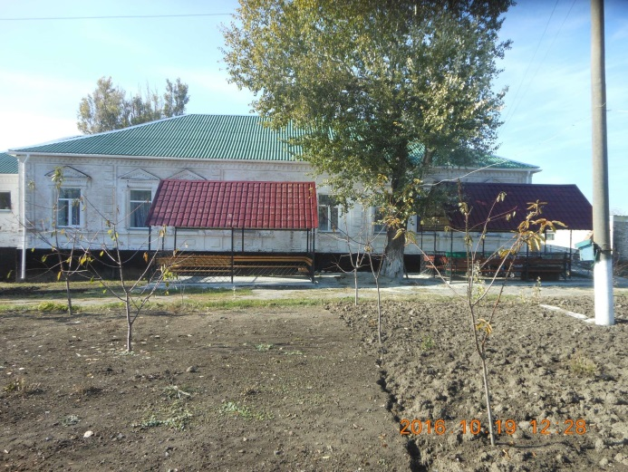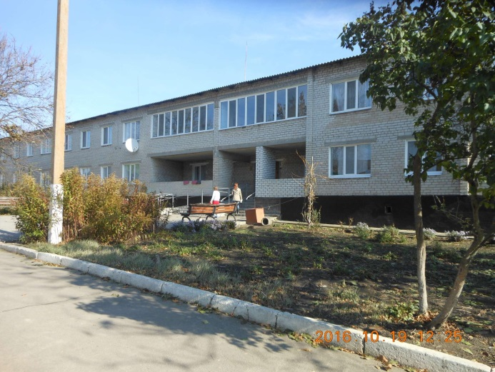

Приміщення обладнані меблями та інвентарем.

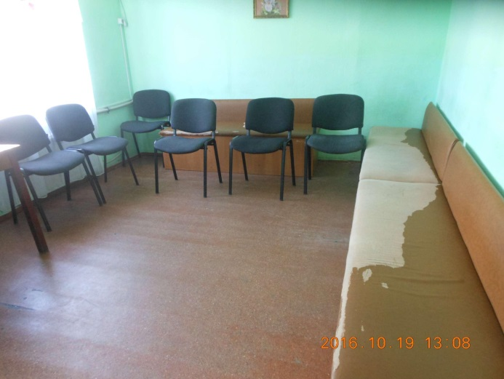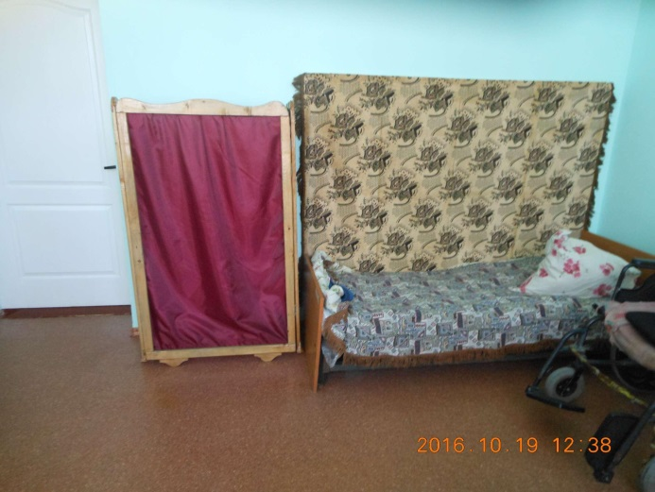

Дотримуються норми площі на особу. Усі підопічні забезпечені індивідуальними спальними місцями.

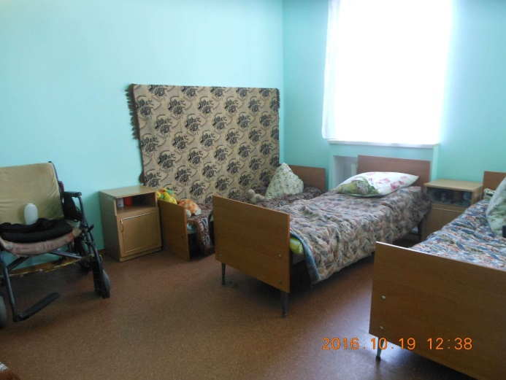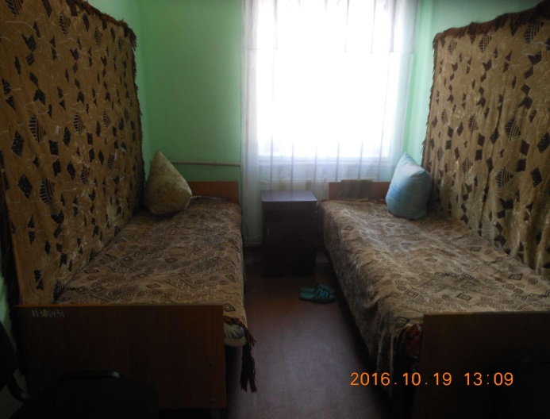
Усі підопічні забезпечені постільними речами. Постільна білизна чиста, застелена комплектами, змінюється раз у 10 днів. В корпусі № 3 у ліжкових хворих постільна білизна змінюється за потребою. В цьому ж корпусі в окремій складській кімнаті є чиста змінна білизна у достатній кількості.

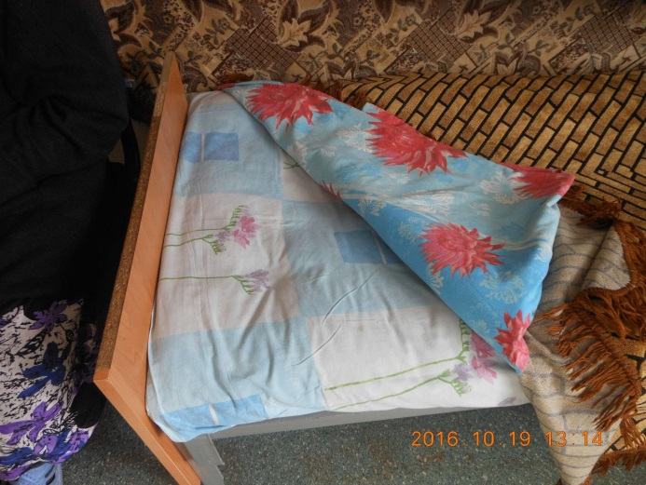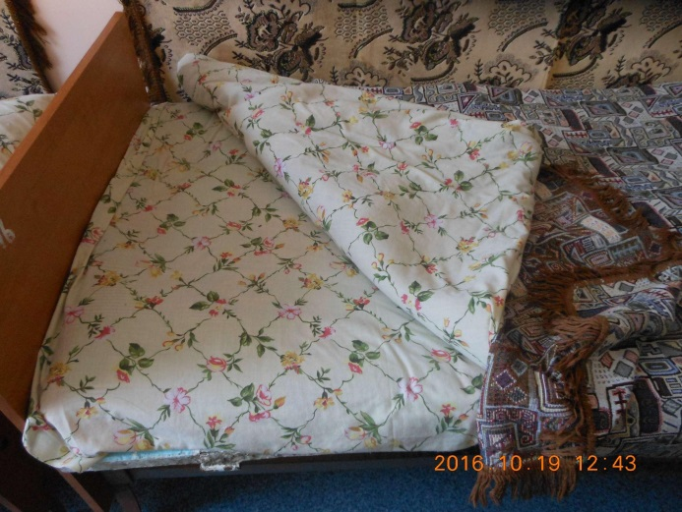

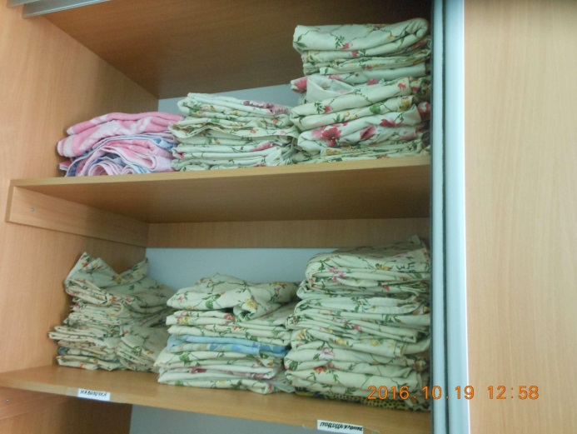

Побутові умов відповідають правилам санітарії та гігієни. У всіх корпусах санітарні кімнати чисті.
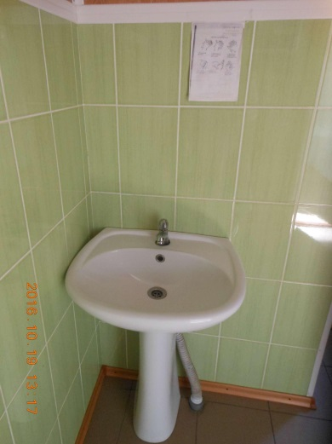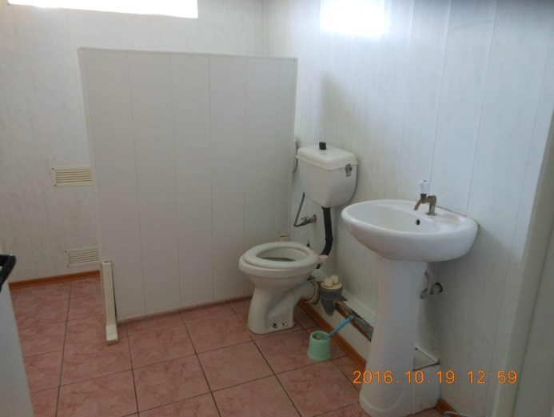

Можливість миття у лазні (приймати душ) забезпечується вільно.
В корпусі № 3 (ліжкові хворі) душ приймається за потребою. Жінки щовечора здійснюють гігієнічні процедури за допомогою санітарок. В інших корпусах вільний доступ до душу. У всіх душових кімнатах встановлені водонагрівачі, які постійно забезпечують подачу гарячої води.
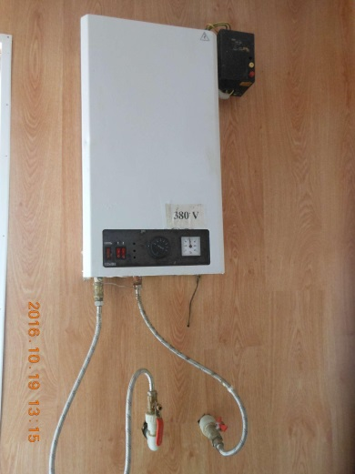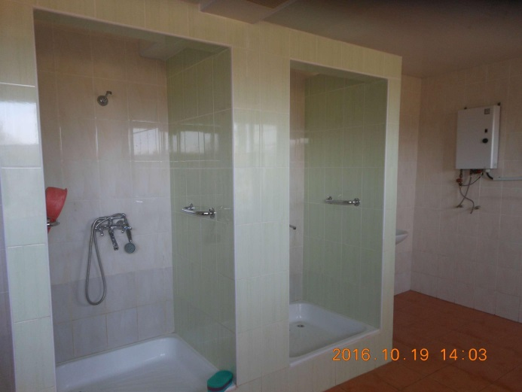

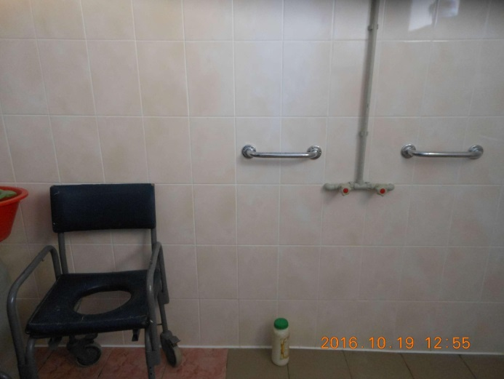

Забезпечується доступ до санітарного вузла в умовах чистоти та пристойності.
Забезпечується вільний доступ до питної води. В всіх корпусах розміщені чайники з кип'яченою водою. За бажанням підопічні купують мінеральну воду за пенсійні кошти.
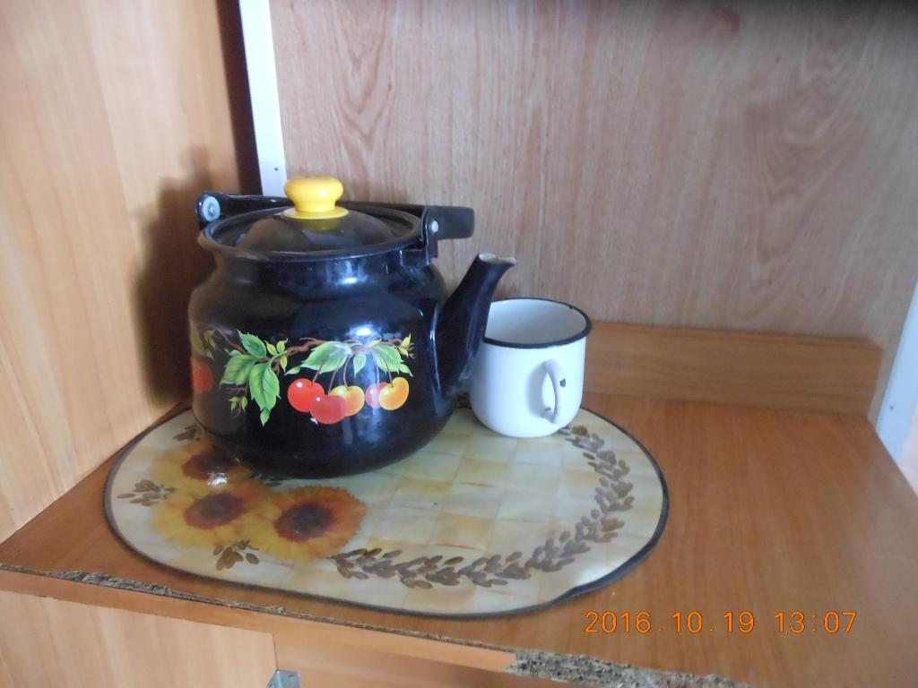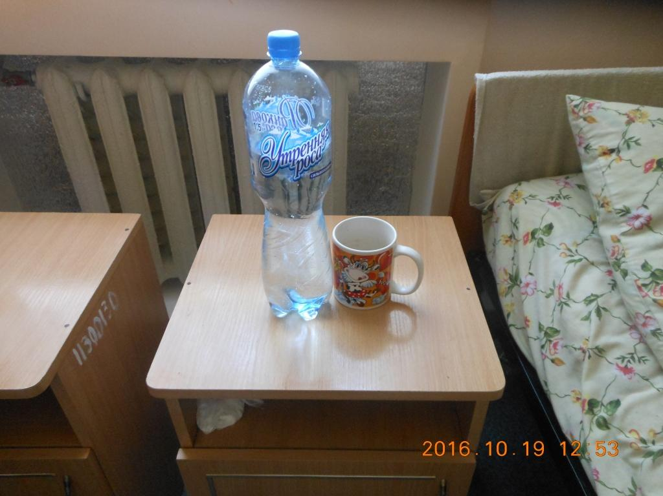
Забезпечується право на прогулянку. Підопічні вільно гуляють на території установи. Моніторами відзначено, що персонал за допомогою підопічних створили мальовничі куточки відпочинку з клумбами та різними композиціями з каменів.
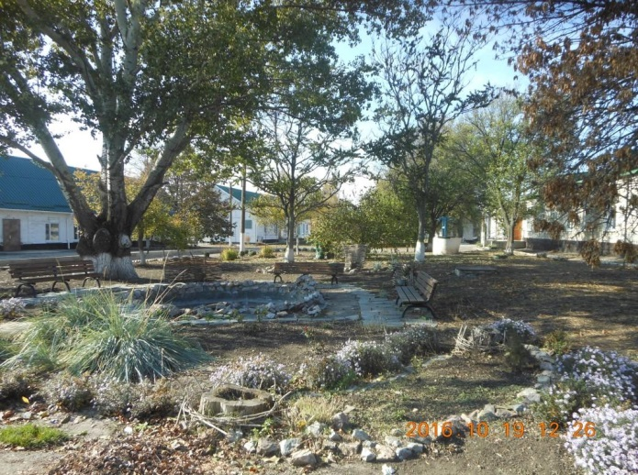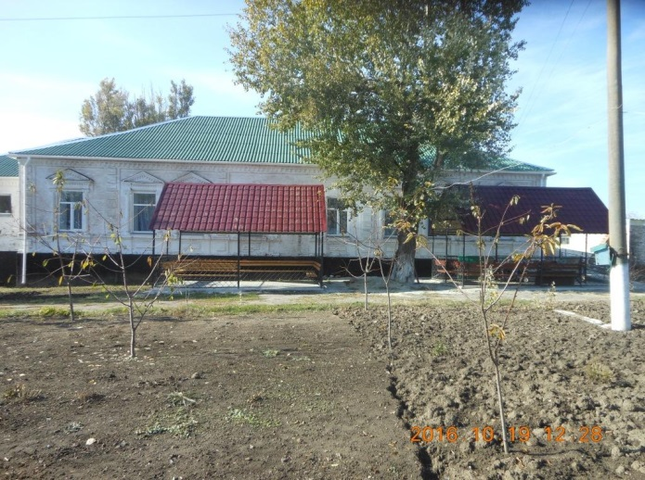

Прогулянкові майданчики обладнано належним чином. Біля кожного житлового корпусу розміщені альтанки.

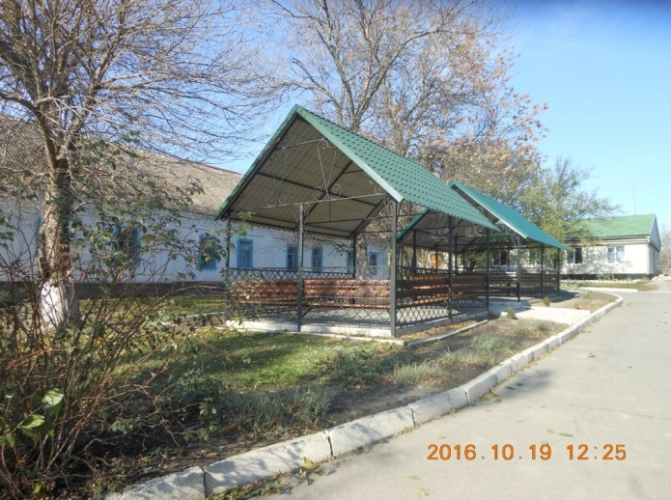
Забезпечується право на якісне харчування. Меню в їдальні розміщене на видному місці. Біля меню розміщена інформація про розклад роботи столової, в якій зазначено, що харчування здійснюється у 2 зміни. На час моніторингу приготовлені страви відповідали меню. Під час спілкування підопічні скаржились на маленькі порції і просили збільшити норму м'яса. Втім, під час спілкування кухарі повідомили, що харчування підопічних здійснюється відповідно до встановлених норм. Підопічні розповідали, що вони мають можливість купувати їжу за пенсійні кошти, коли приїздить автолавка. Підопічні можуть їсти у перервах між прийомами їжі (не у призначений час). Продукти, закуплені за власні кошти зберігаються у визначених місцях, а ті, що не псуються – в тумбочках. На час візиту дієтична сестра була у відпустці, тому поспілкуватись з нею не вдалося. Разом з тим, моніторам було надано дієтичне та перспективне меню на 10 днів. Моніторами відмічено, що на продовольчому складі наявні запаси продуктів харчування. Разом з тим, моніторами зауважено, що на харчоблоці використовується пошкоджений емальований посуд, що суперечить санітарним нормам.

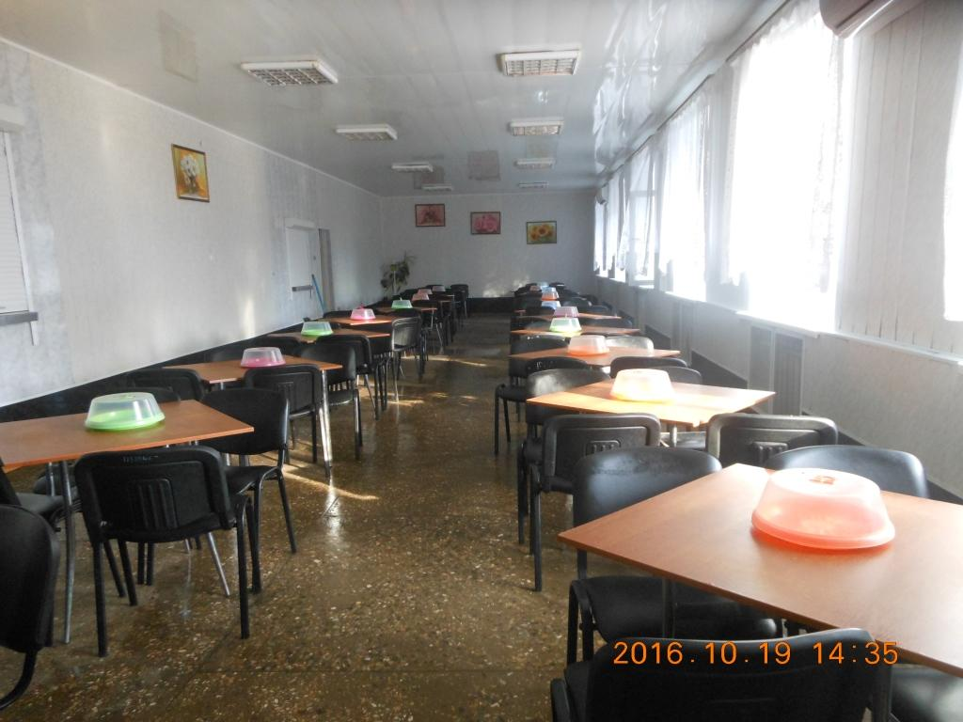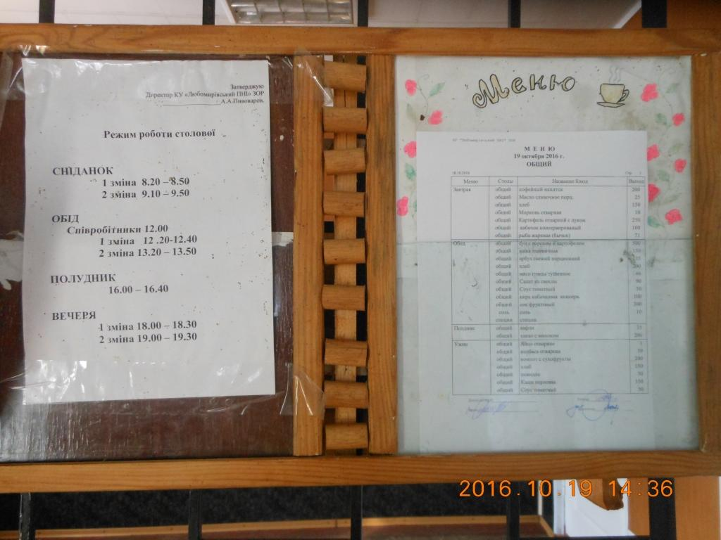

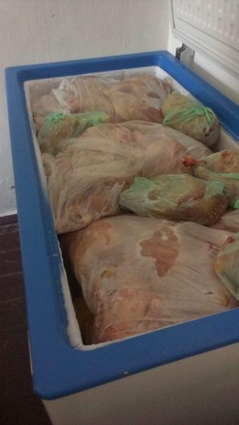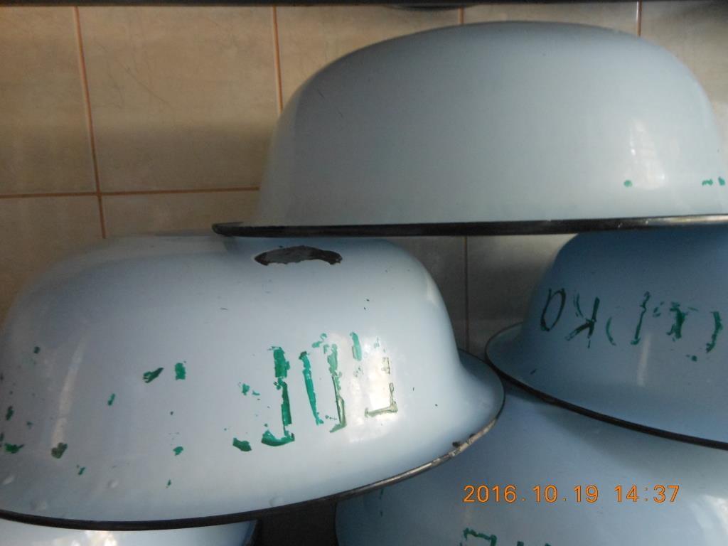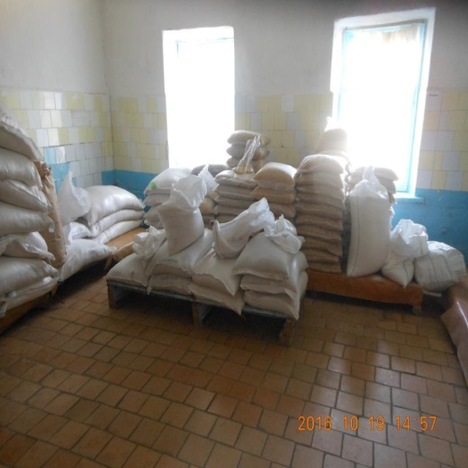

Забезпечується доступ до свіжого повітря. Житлові кімнати провітрюються. Забезпечується належний температурний режим. В кімнатах було тепло, скарг від підопічних на температурний режим не надходило.
Природне та штучне освітлення достатнє.
Однак, підопічні скаржились, що два дні поспіль увечері відключають електроенергію і немає можливості дивитись телевізор. Керівник пояснив, що відключення дійсно були, однак вони зумовлені лімітами енергопостачання.
Дотримується право на приватність (ст. 28 Конституції України).
Всі спальні місця індивідуальні.
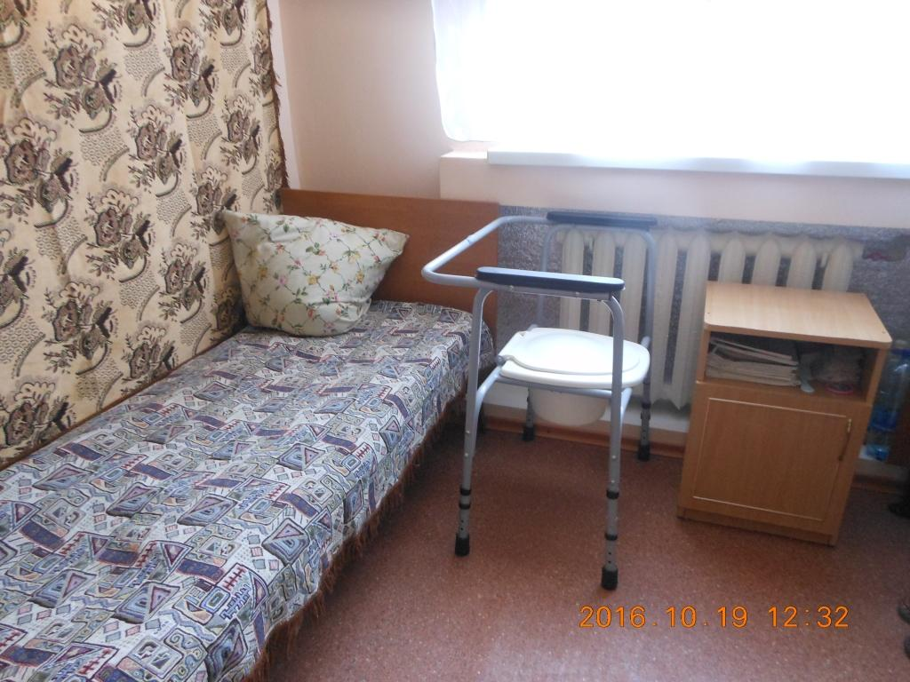

У корпусі № 3 туалети обладнано перегородками. В молодіжному корпусу на унітазах відсутні сидіння та кришки для унітазів.
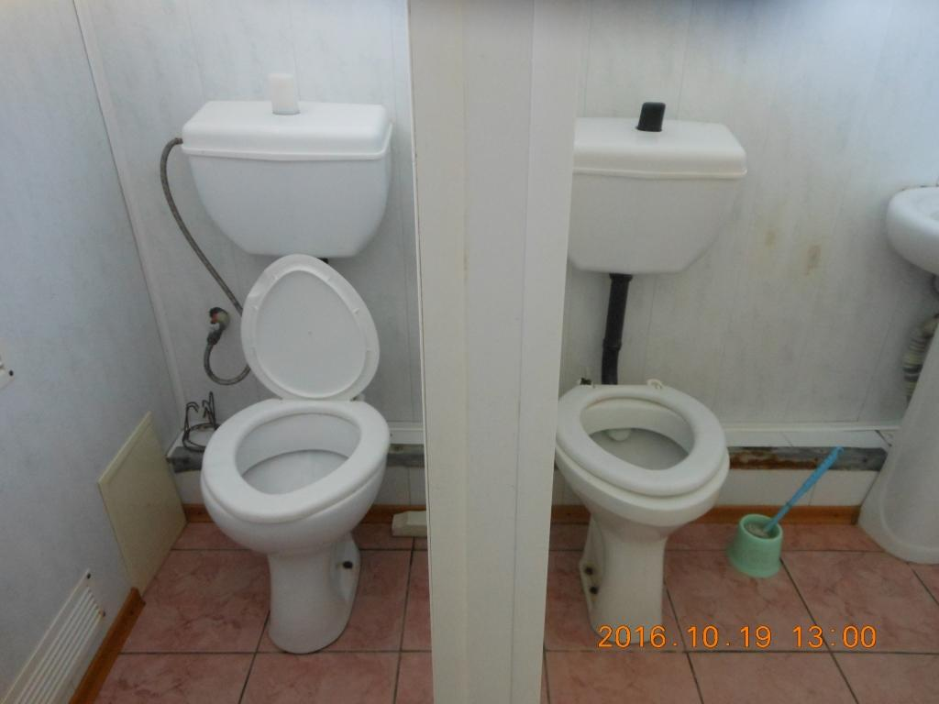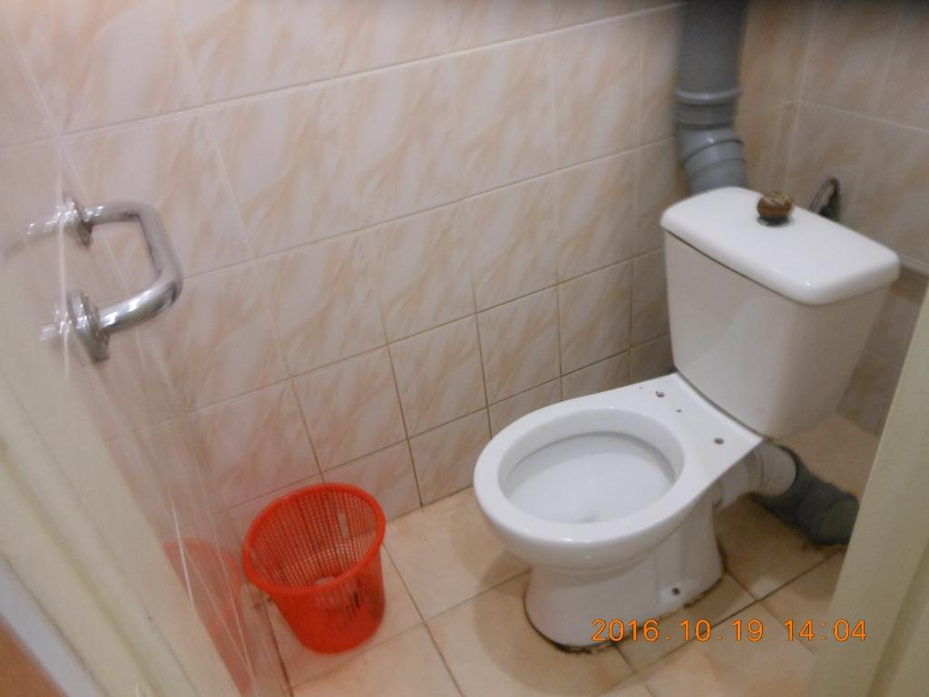

Душові кабінки розділені перегородками, що забезпечує право на приватність.
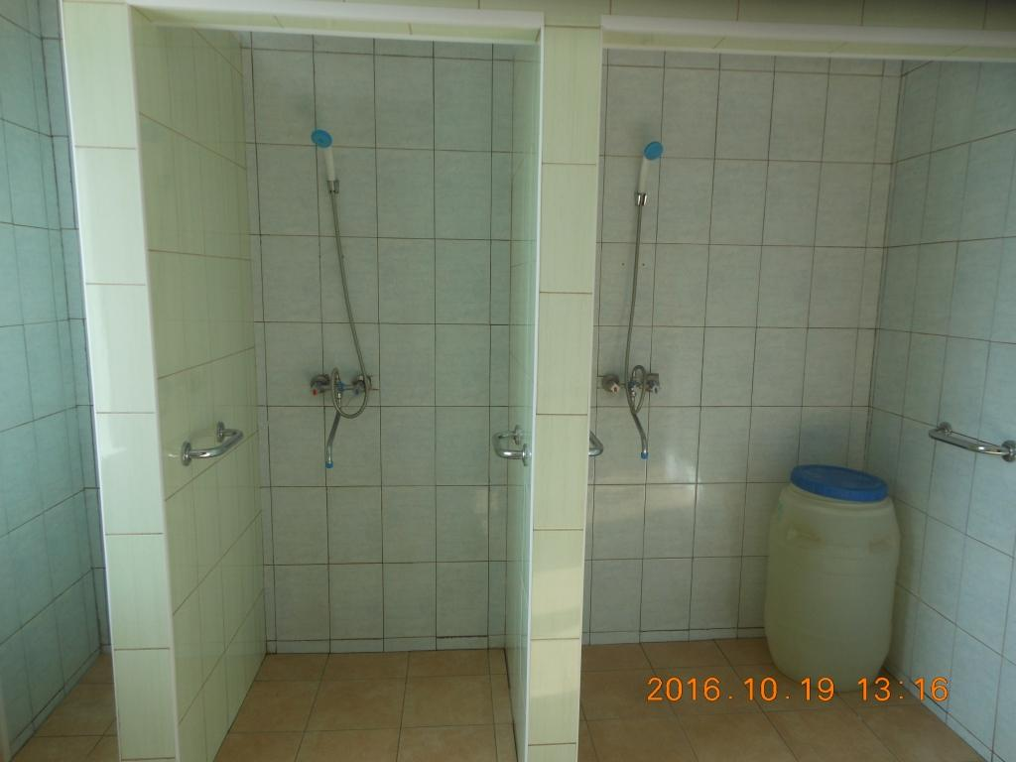

Дозволяється тримати в кімнаті особисті речі. Втім, моніторами зауважено, що в кімнатах загальні шафи для одягу напівпорожні. Як пояснили працівники Інтернату, одяг по сезону (осінній) одягнутий на підопічних, які наразі на прогулянці. А зимовий одяг – на складі. Робочий одяг та взуття підопічних, які залучаються на роботи на підсобному господарстві, розміщується у холі при вході в житловий корпус.

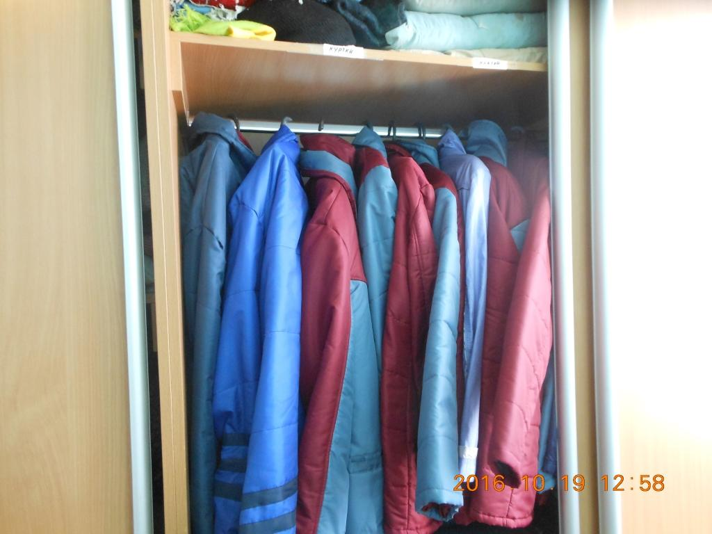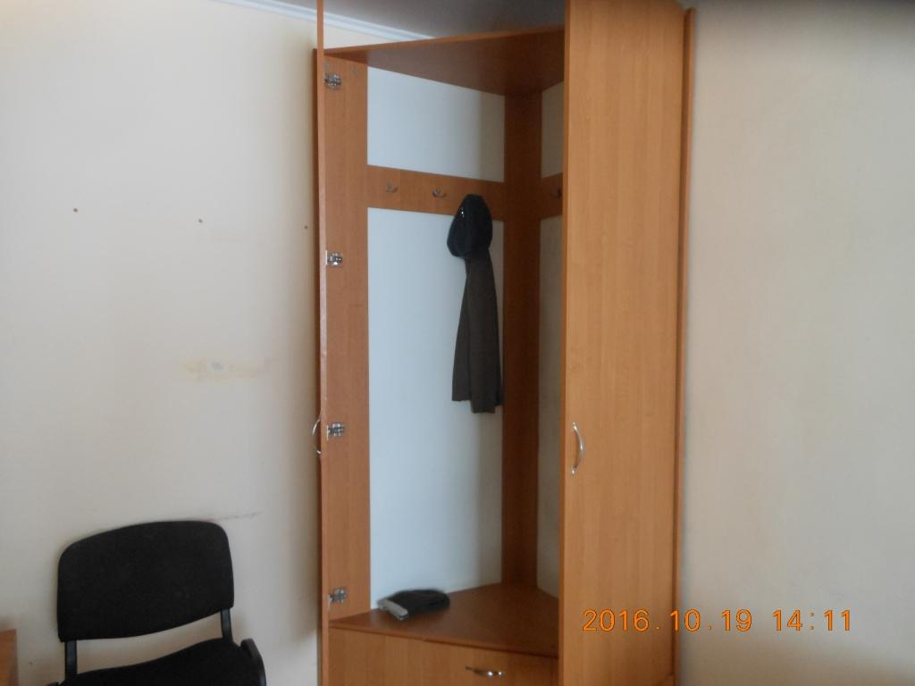

Дотримується право на правову допомогу (ст. 59 Конституції України). Наявні інформаційні стенди. Частково забезпечений доступ до інформації про свої права та пільги, правове виховання.
Забезпечується можливість оскаржити рішення адміністрації.
Не виявлено порушень застосування як покарання необґрунтованого обмеження прав осіб. Відсутні субкультура, кастовість та дискримінація.
Дотримується право на свободу світогляду і віросповідання (ст. 35 Конституції України).
Забезпечується можливість систематично отримувати суспільно важливу інформацію (доступ до ТВ, радіо). В холах житлових корпусів розміщені плазмові телевізори, які включаються підопічними відповідно до розпорядку дня. Також підопічні мають власні радіоприймачі, придбані за пенсійні кошти, які знаходяться у житлових кімнатах.

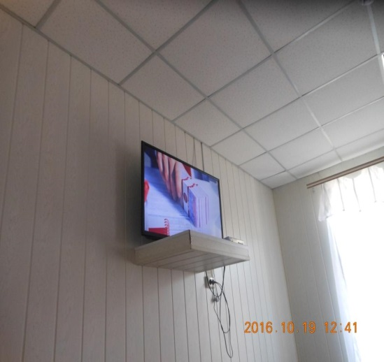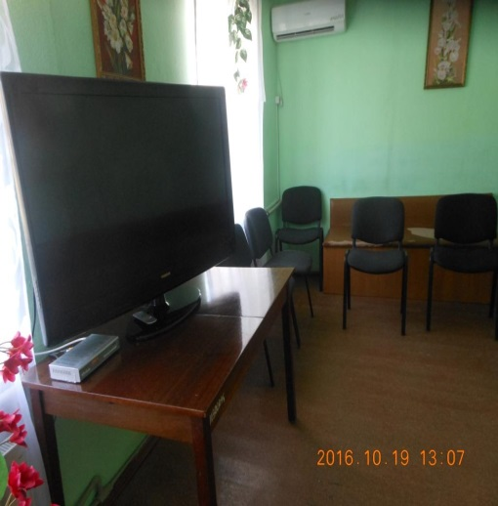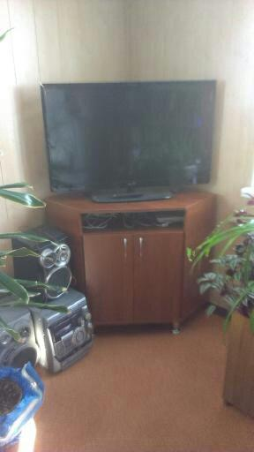

Наявні умови для проведення побачень.
Забезпечується можливість користуватися телефоном у будь-який час без обмежень. Дієздатні підопічні мають мобільні телефони і користуються ними вільно. Забезпечується можливість користуватися послугами пошти.
Забезпечується можливість отримання та зберігання передач:
Частково здійснюється взаємодія з громадськими організаціями.
Дотримуються права людей з інвалідністю, ВІЛ/СНІД, інших вразливих категорій. Для такої категорії осіб створені належні умови. Для осіб, що пересуваються на візках, облаштовані пандуси біля кожного житлового корпусу, а також біля медпункту.

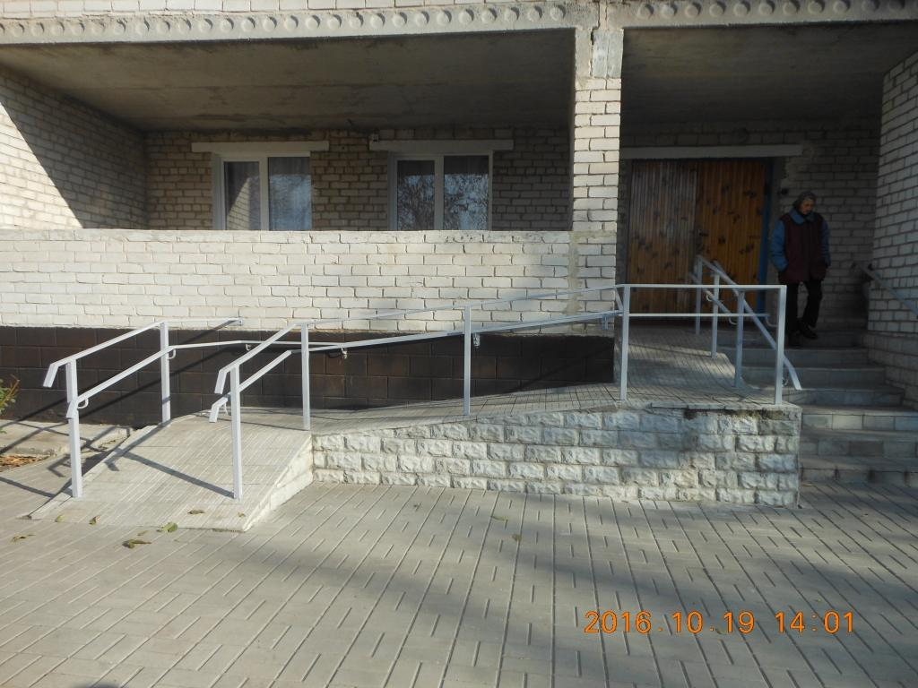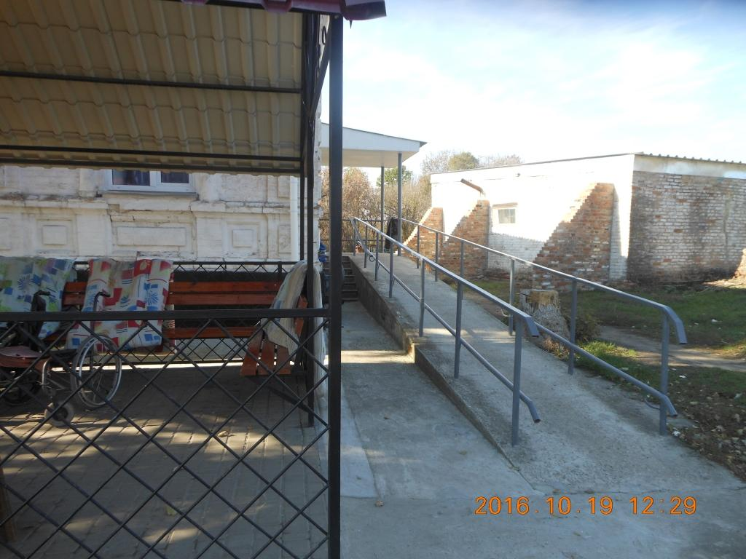

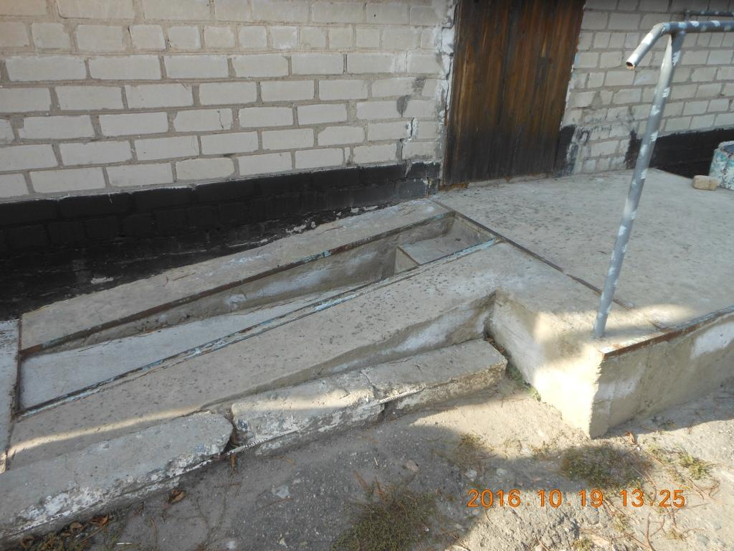

Наявні спеціальні пристосування для осіб із вадами (зору, слуху, мало мобільних груп населення). Підопічні з інвалідністю забезпечені технічними засобами реабілітації відповідно до індивідуальних програм реабілітації.

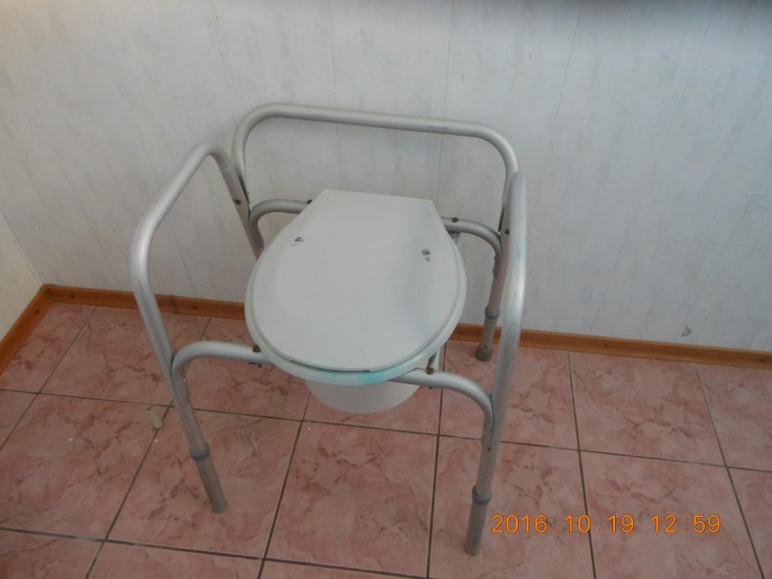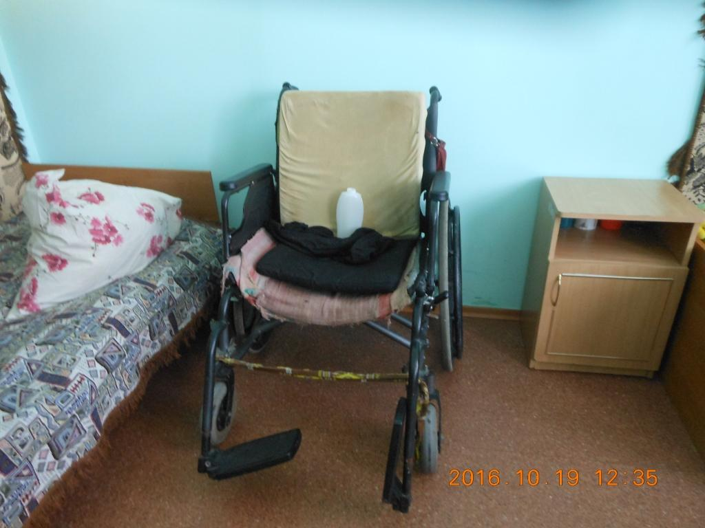

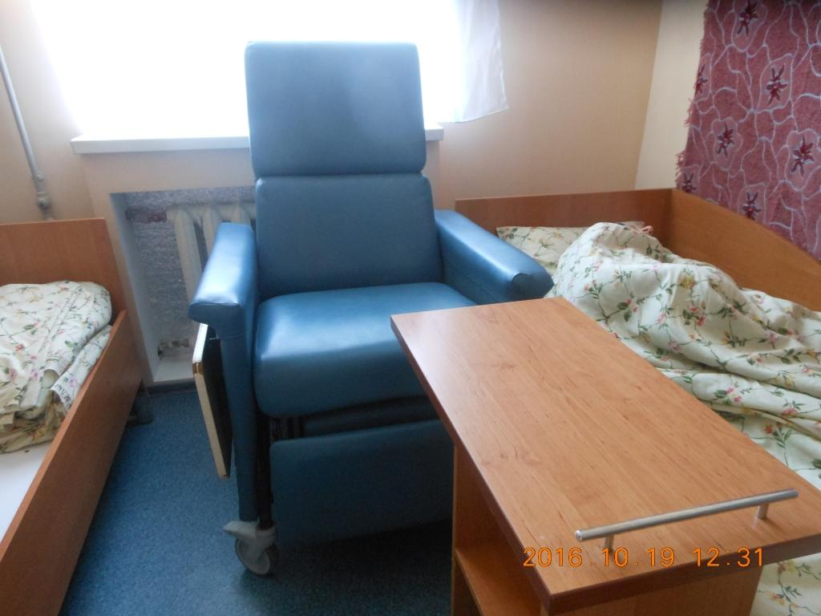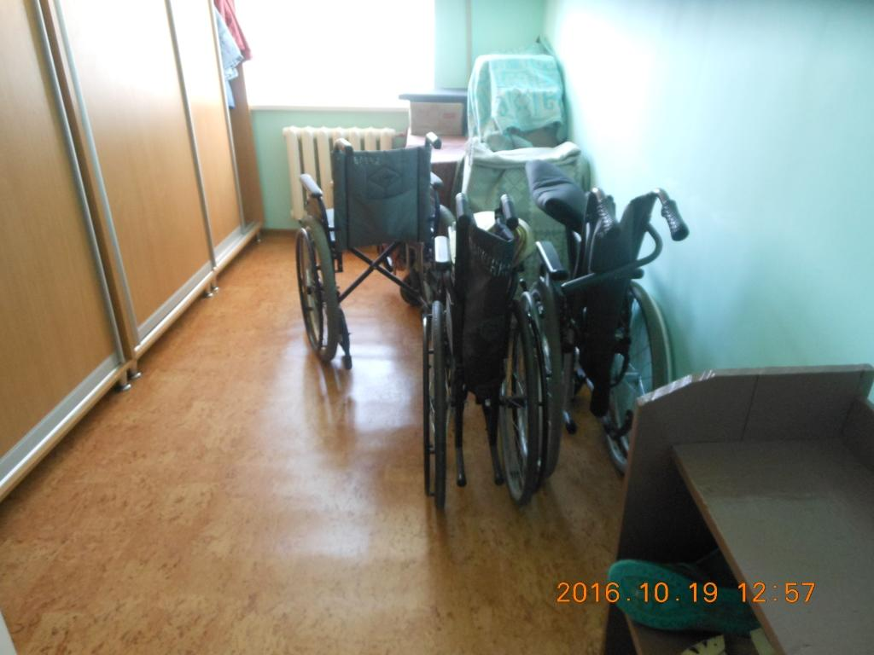

Забезпечується право на реабілітацію. На усіх підопічних з інвалідністю є індивідуальні плани, які поновлюються у встановлені терміни. Разом з тим, в Інтернаті надаються послуги з медичної реабілітації, функціонує фізіотерапевтичний кабінет. Записи у журналі свідчать про регулярне надання цих послуг підопічним. Під час спілкування з дівчатами факт відвідування фізкабінету підтвердився.

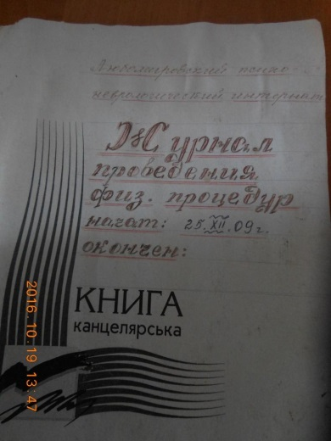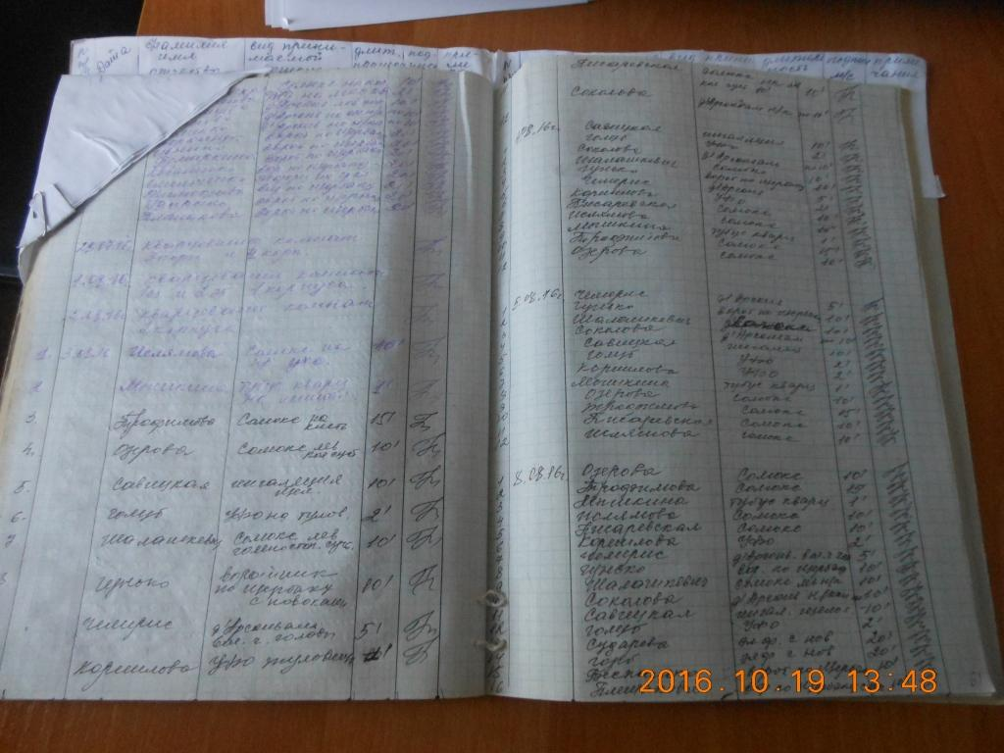

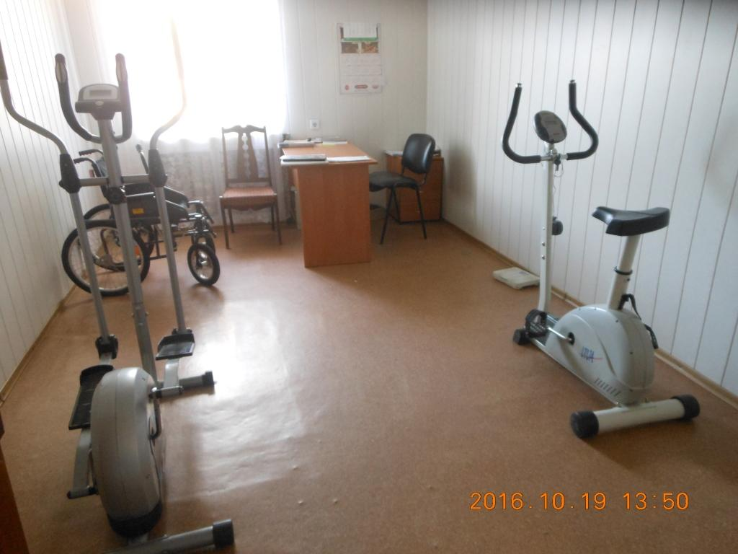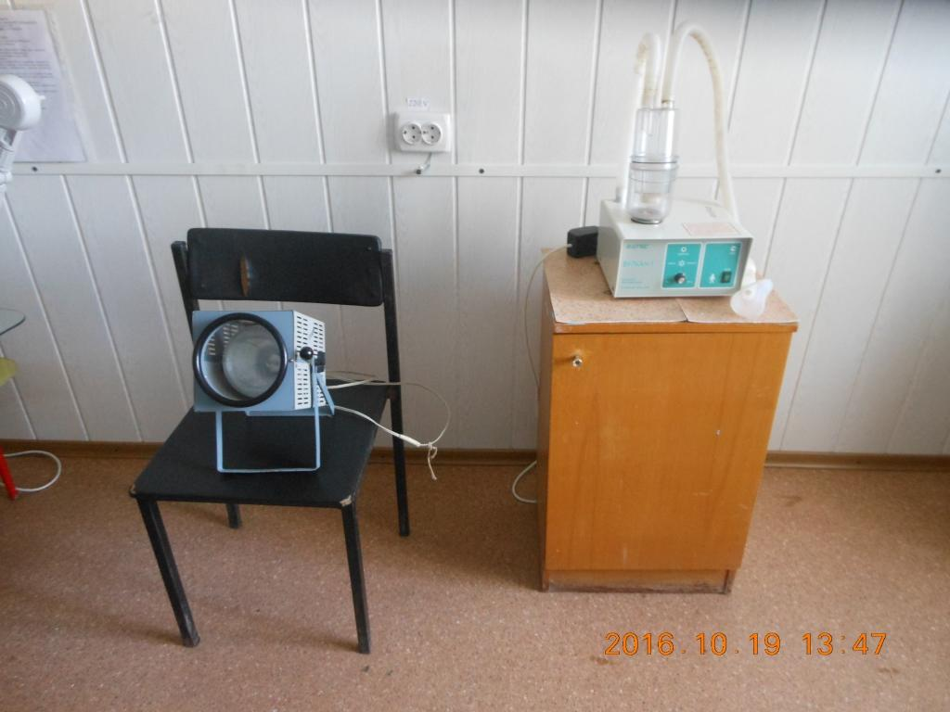

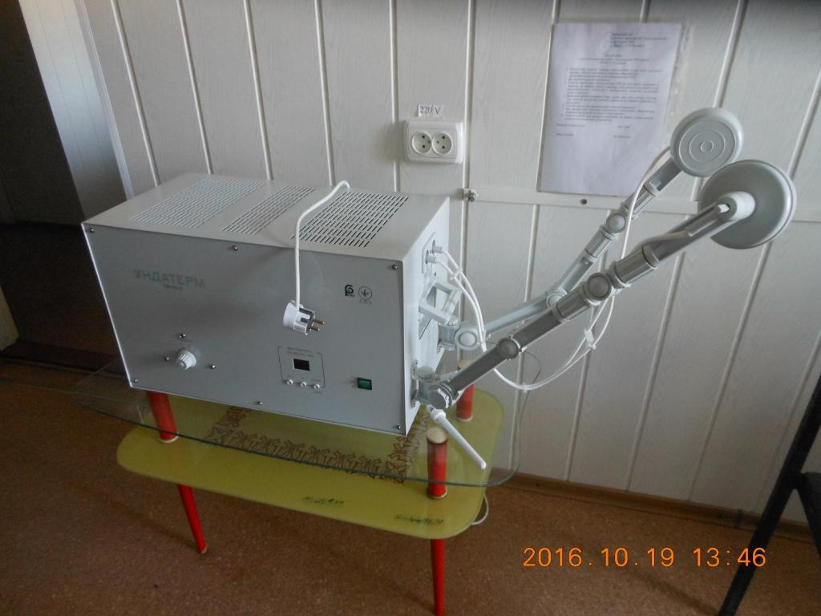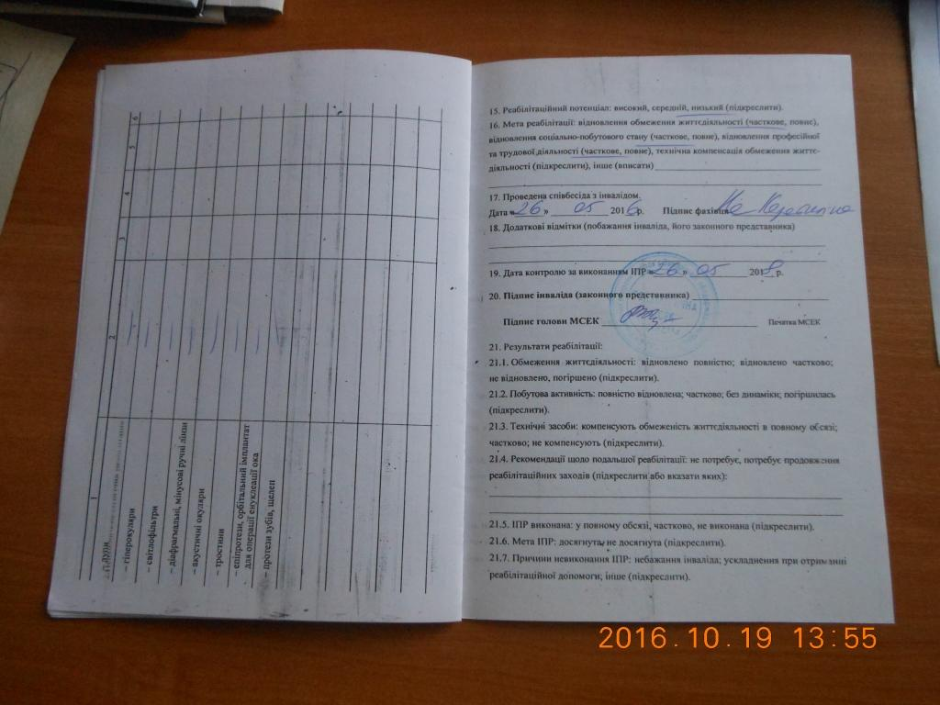

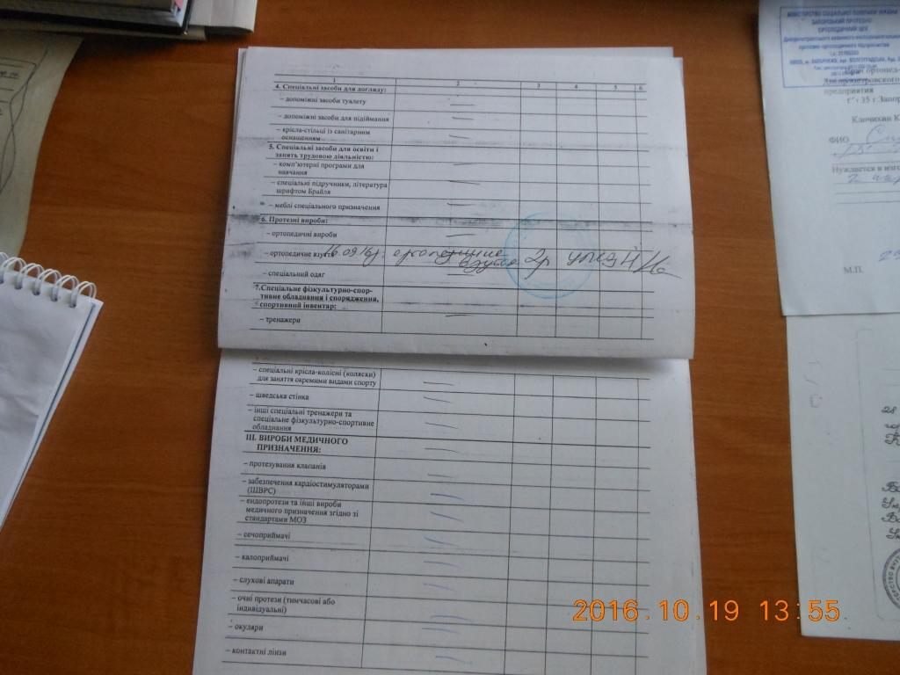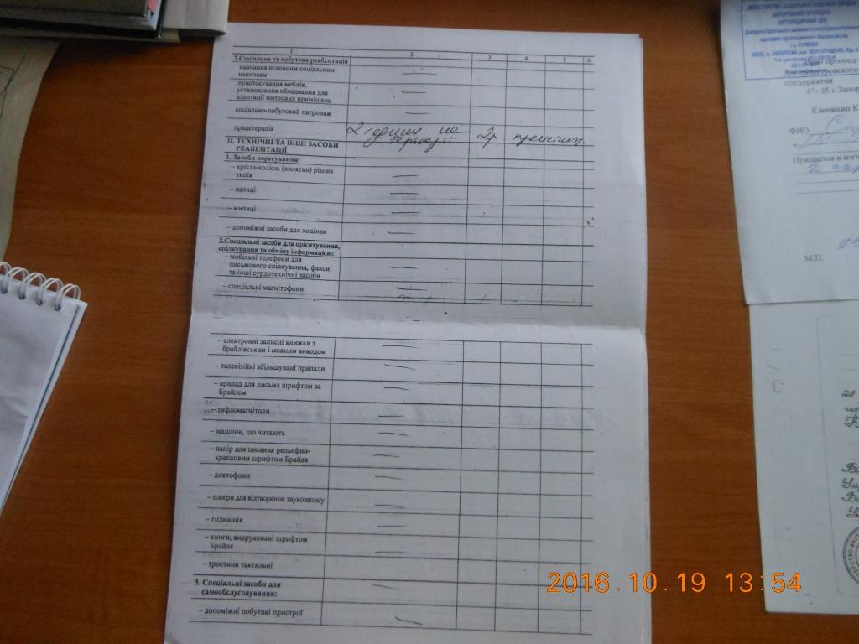

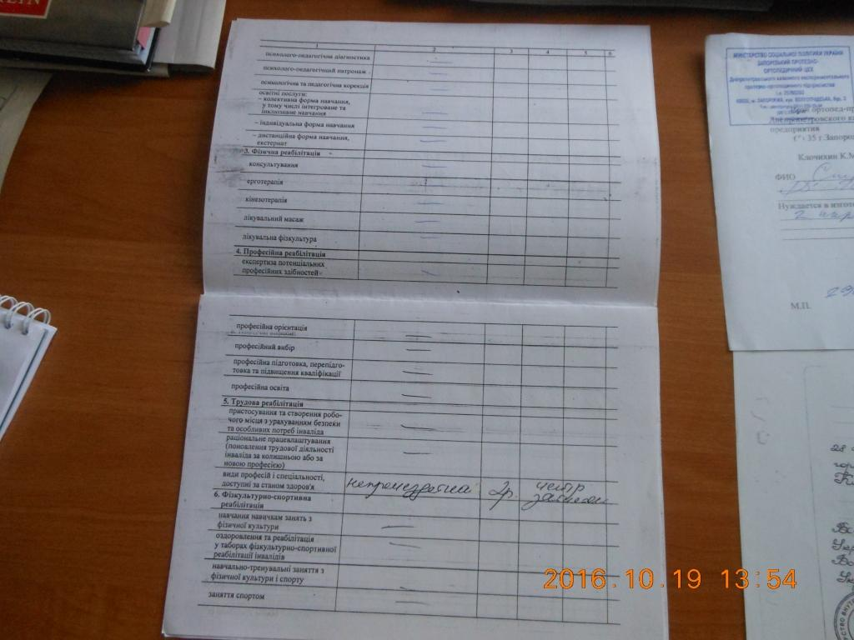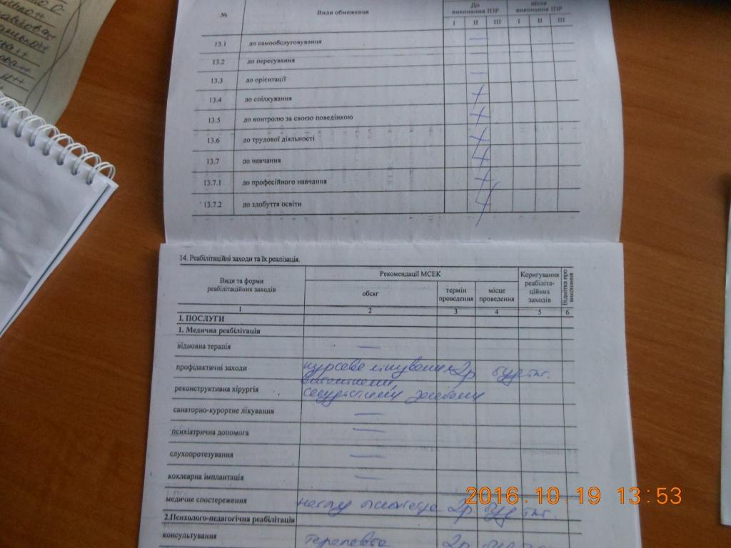

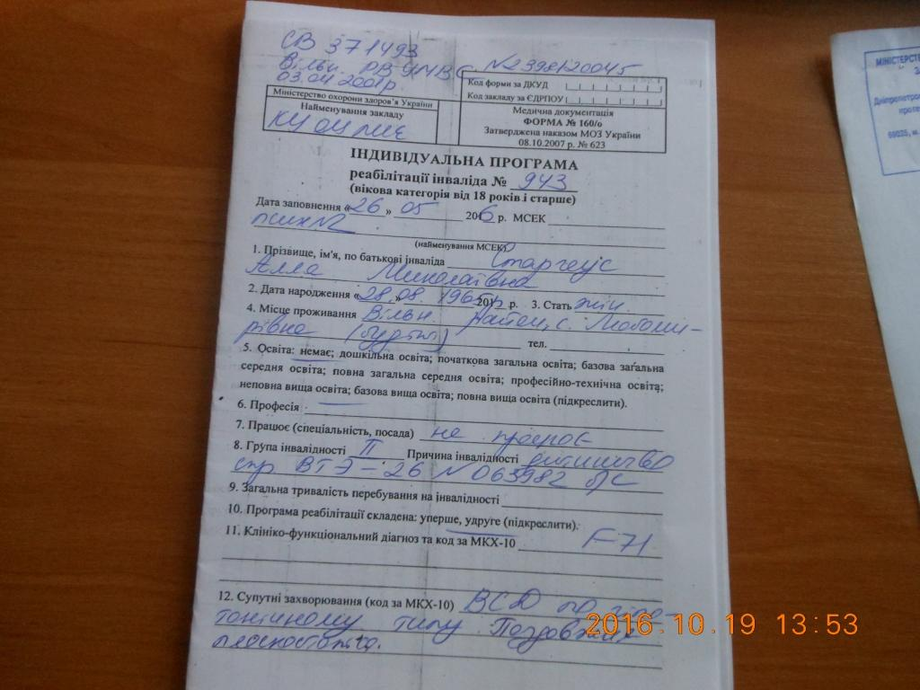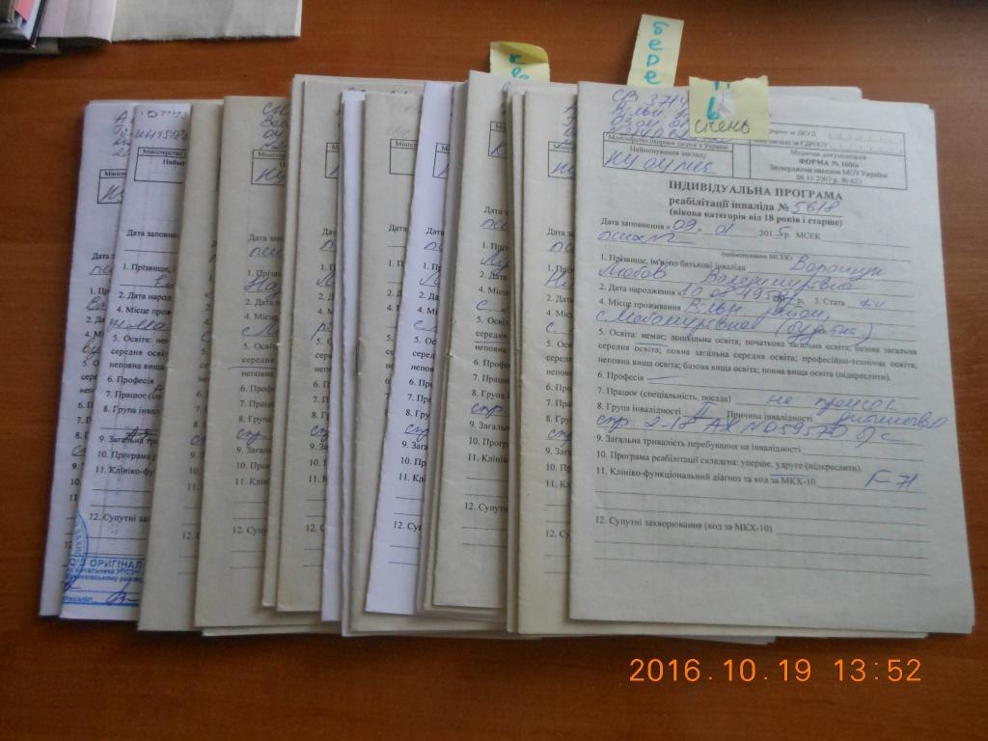

Виявлені порушення права на працю та захист від експлуатації (ст. 43 Конституції України).
Підсобне господарство розташоване на відстані 2 кілометрів від ПНІ, до якого підопічні ходять пішки через поле короткою стежкою, оскільки об'їздною дорогою відстань становить понад 3 кілометри. Згідно зі штатним розписом в Інтернаті затверджено 16,5 посад допоміжного господарства, у тому числі доярка, свинарка та тваринник. Під час спілкування з підопічними було з'ясовано, що вони працюють на підсобному господарстві цілий день за винятком часу на харчування. Зокрема підопічні, які допомагають доїти корів, йдуть на ферму о 5-й ранку і працюють до сніданку, потім знову працюють до обіду та з після обіду – до вечора. Тоді як в індивідуальних планах цих підопічних рекомендовано працетерапію 2 години до обіду та 2 години після обіду. Така ситуація свідчить про експлуатацію підопічних на підсобному господарстві. Зошит обліку виходу на роботу в залежності від стану здоров'я ведеться медичним персоналом, втім контролю за тривалістю робіт на підсобному господарстві не ведеться ні медичним персоналом, ні керівництвом установи.

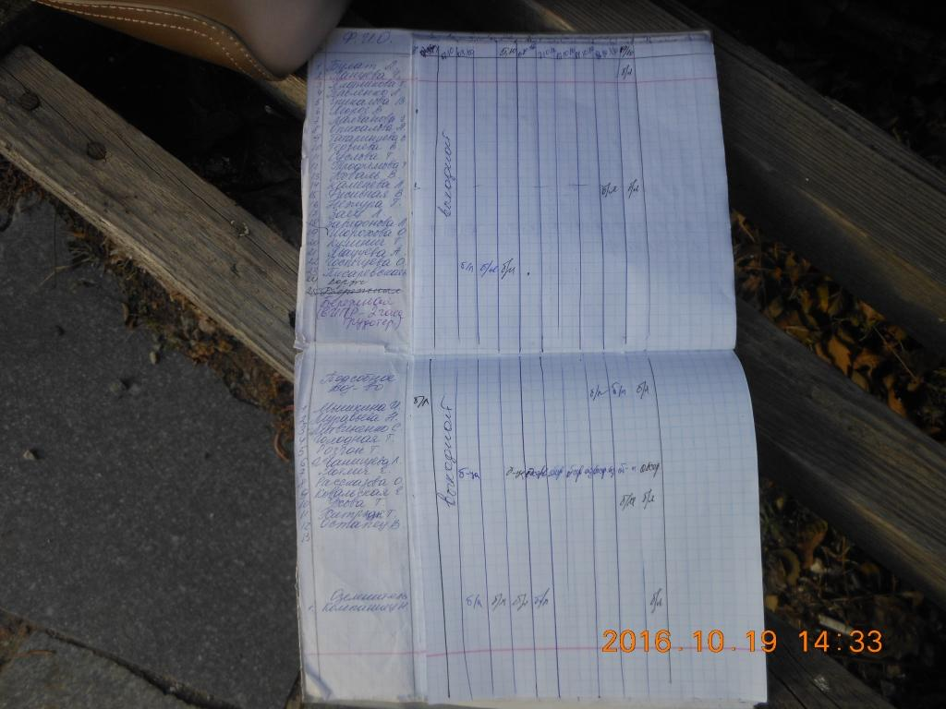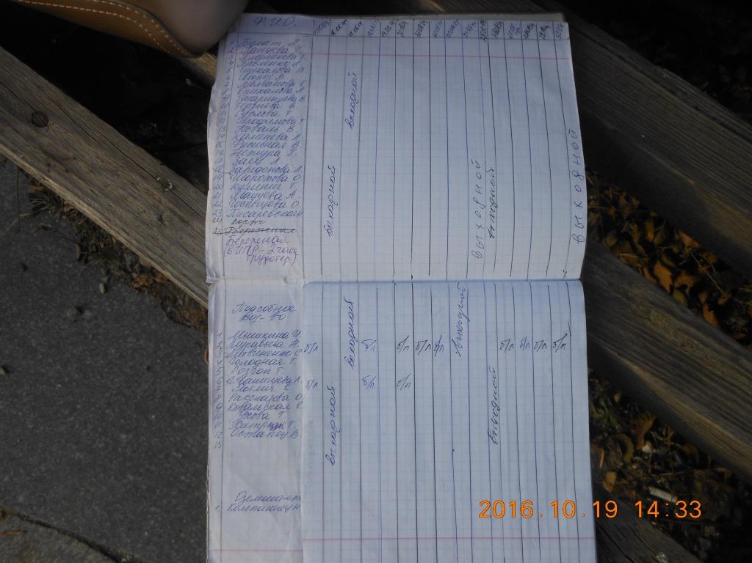

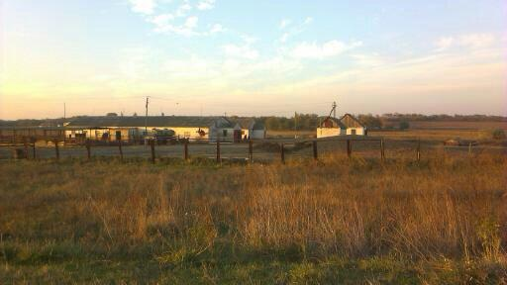

Дотримується право на пенсійне/соціальне забезпечення.
Моніторами відзначено, що в ПНІ запроваджено ефективний механізм ведення обліку та контролю за витрачання пенсійних коштів підопічних.
Дієздатні підопічні самостійно отримують пенсійні кошти від касира Приватбанку під розпис у виплатній відомості. Ці кошти вони використовують на власний розсуд і тримають кожний у своїй кімнаті. До ПНІ приїздить авто лавка і підопічні самостійно здійснюють покупки.
Пенсійні кошти недієздатних підопічних витрачаються під контролем Кіровської опікунської ради. В ПНІ створена культурно-побутова комісія, яка розглядає заявки підопічних про покупки і готує відповідний лист до Кіровської опікунської ради з проханням надати дозвіл на зняття коштів з особових рахунків підопічних на оплату покупок за пенсійні кошти. Після отримання дозволу опікунської ради направляється лист до Приватбанку на зняття коштів, а заявки підопічних направляються до торгівельної мережі. Поставка товарів здійснюється відповідно до заявки безпосередньо в Інтернат. На останок готується звіт до опікунської ради про витрачання коштів підопічних з наданням фіскальних чеків торгівельної мережі. Скарг від підопічних стосовно пенсійного забезпечення не надходило.
Виявлені часткові порушення при проведенні занять з працетерапії.
Згідно зі штатним розписом в Інтернаті працює 3 інструктори з трудової терапії. Один з інструкторів веде заняття у виробничій майстерні, що розташована в окремому приміщенні на території Інтернату. Під час занять інструктор з підопічними виготовляють віники.
Інструктором щоденно робляться деякі відмітки в журналі обліку, зокрема про відсутність підопічної за станом сторов'я (на підставі інформації медпрацівника), решта граф не заповнюється (на фото записи з липня по жовтень). Відсутні підписи працівників Інтернату, у тому числі й інструктора з працетерапії, у графах, якими це передбачено. Така ситуація свідчить про відсутність контролю з боку медперсоналу та керівництва Інтернату за процесом працетерапії, а також за веденням обліку даного процесу.

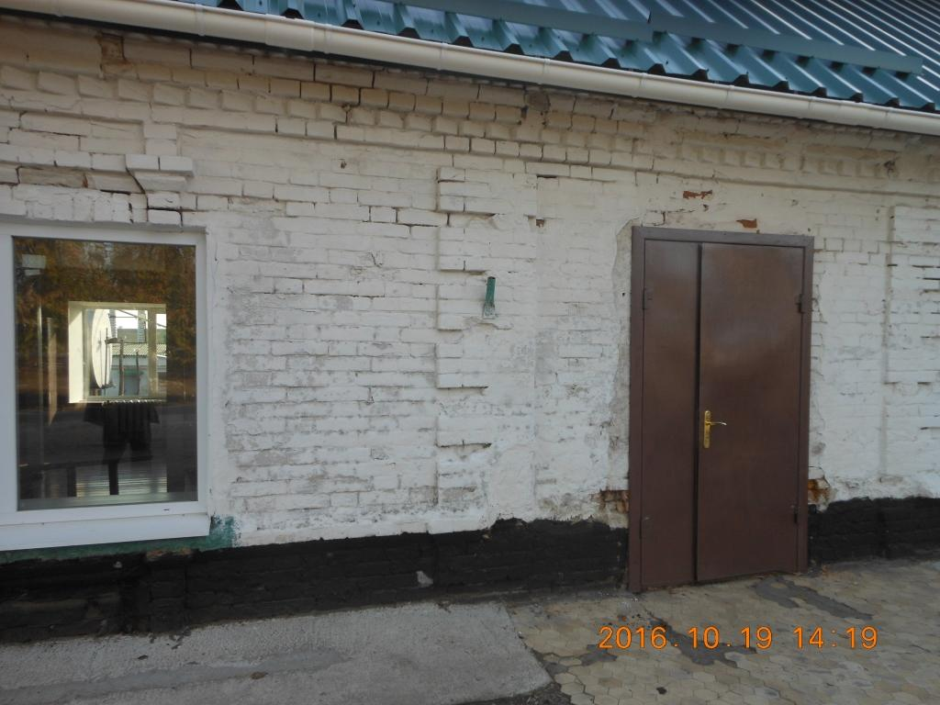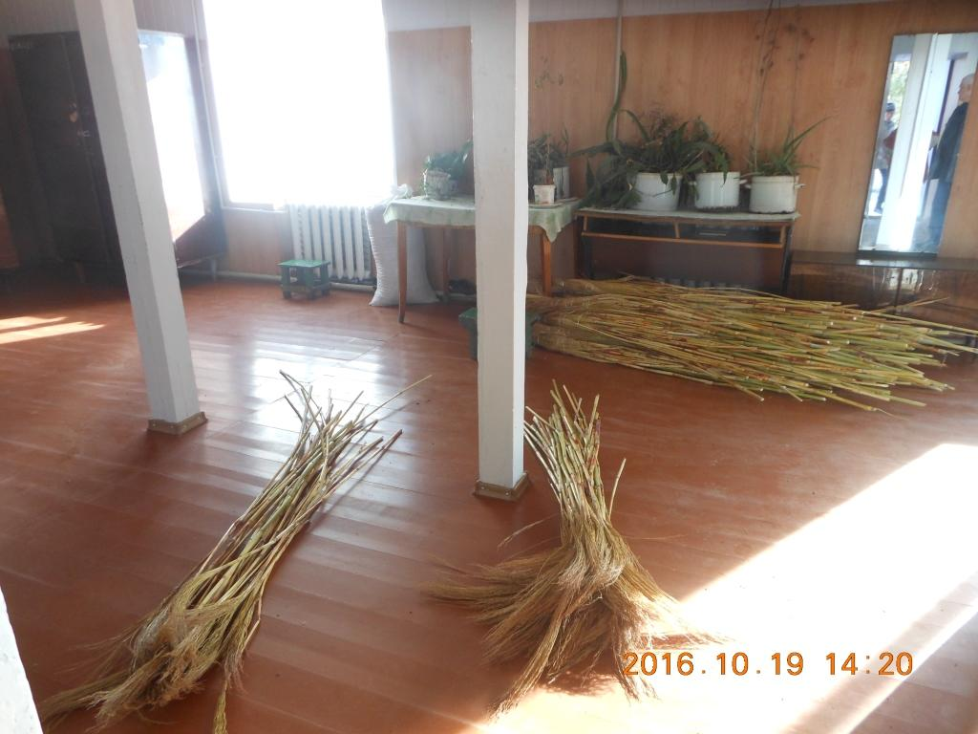

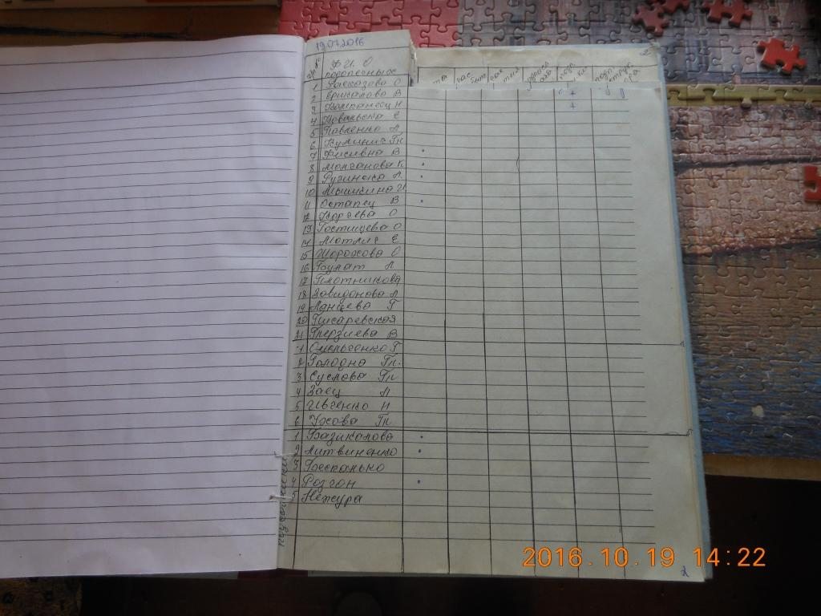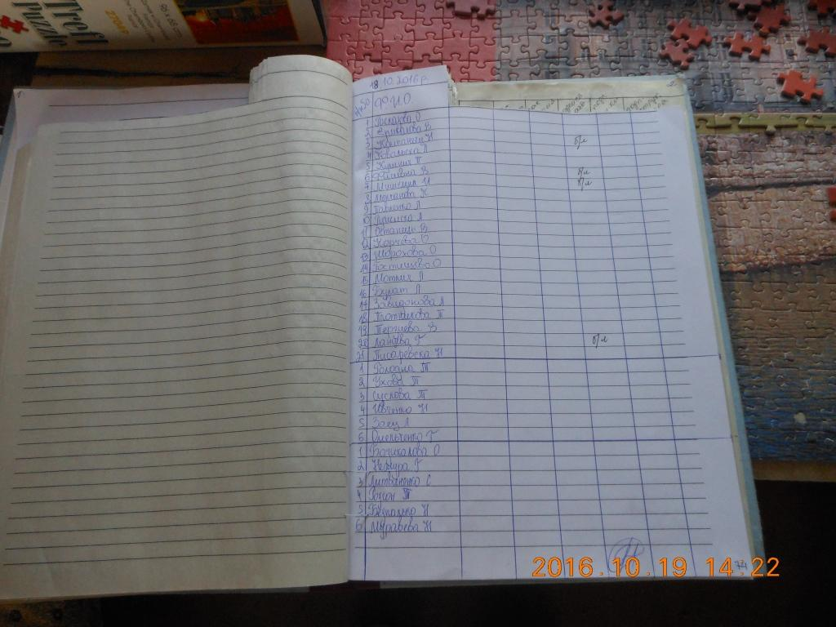

Підопічні залучаються до робіт з прибирання території установи. Разом з тим, дівчата із задоволенням обробляють клумби та доглядають за квітами.
Забезпечується право на охорону здоров'я, медичну допомогу та медичне страхування (ст. 49 Конституції України).
На кожного підопічного ведеться Історія хворорби. Медикаменти видаються згідно з листами призначень. Скарг від підопічних на медичне забезпечення під час візиту не надходило. У медичному відділенні функціонують: масажний кабінет, кабінет фізіотерапевтичних процедур, кабінет ЛФК, маніпуляційний кабінет. Працює стоматологічний кабінет. За даними звітності станом на 01.10.2016 року видатки на 1 підопічного в день на медикаменти становлять 3,25 грн.
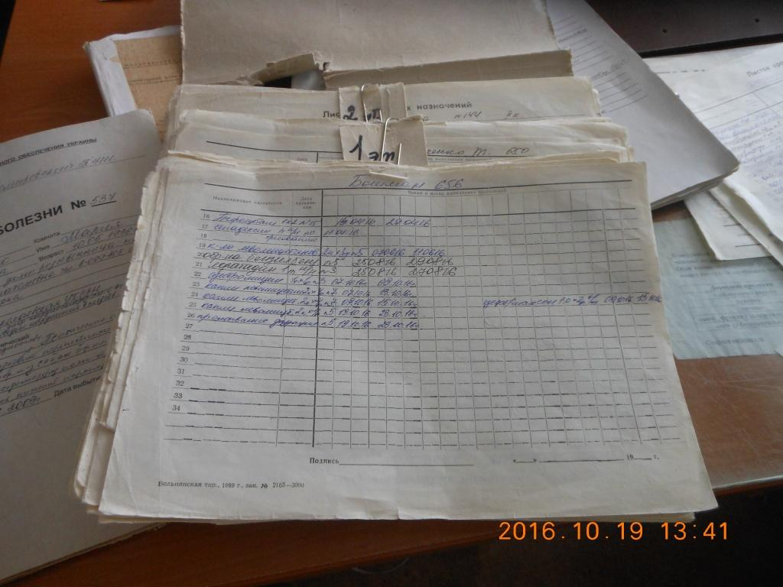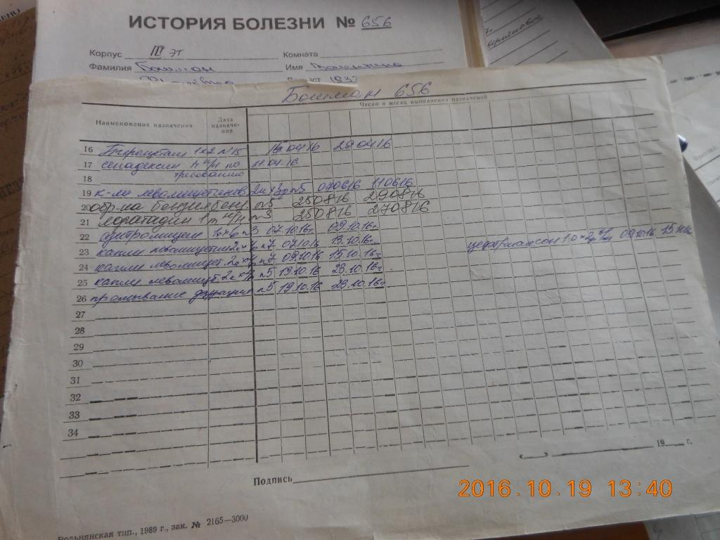

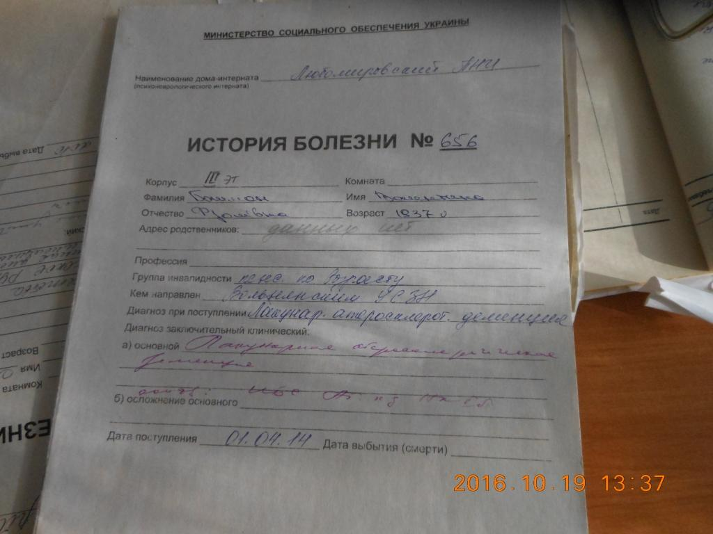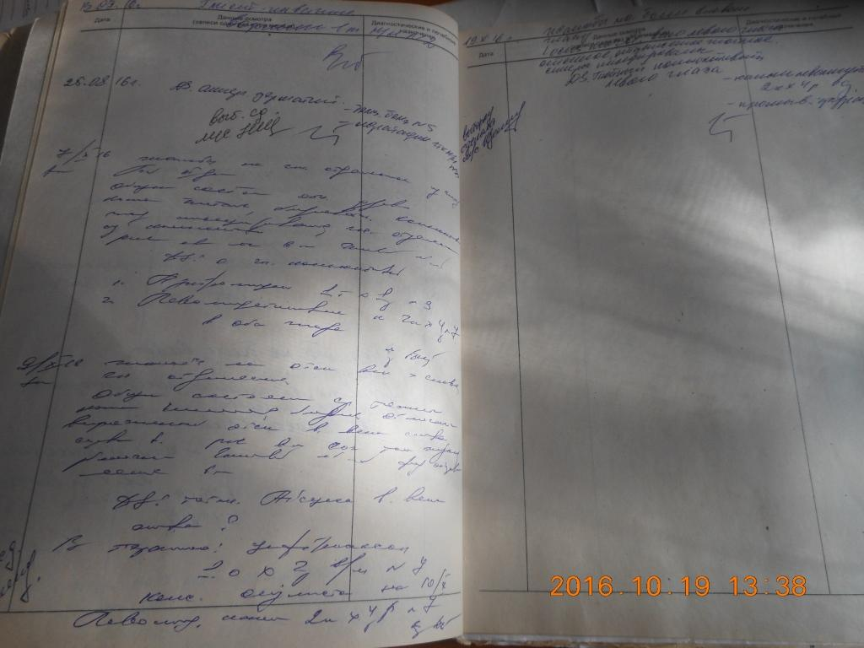

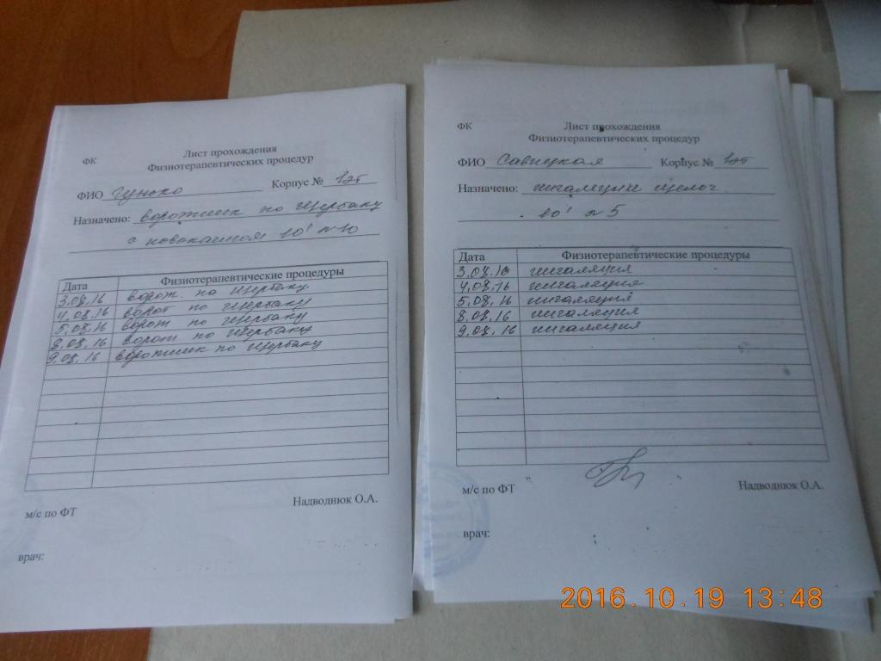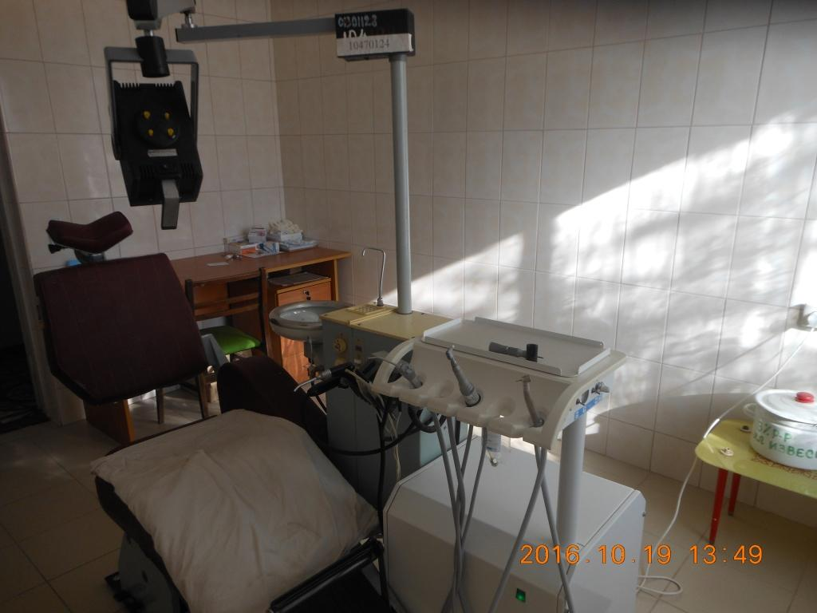

В Інтернаті забезпечено цілодобове чергування медичних працівників. Підопічні знають як звати лікарів та молодший медичний персонал.
Медична частина забезпечена необхідними ліками. Використовуються психотропні препарати за призначенням лікаря-психіатра (ліцензія на їх використання відсутня). Ведуться журнали обліку використання психотропних препаратів.
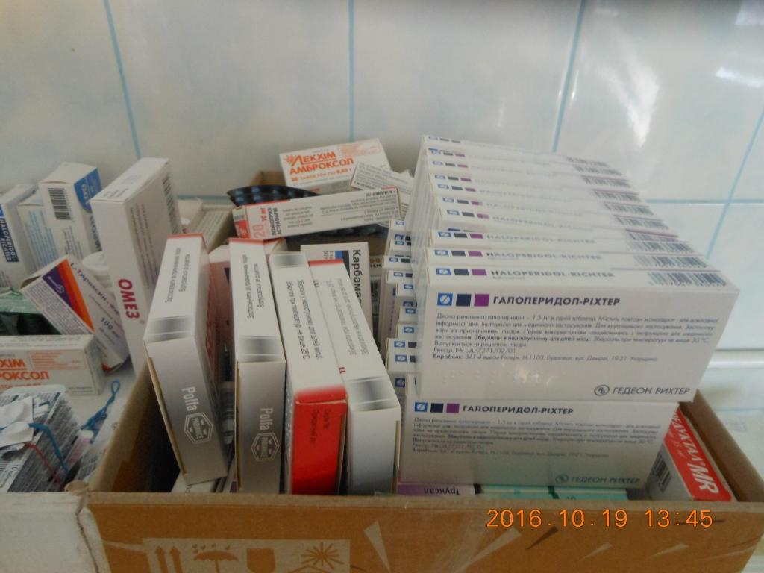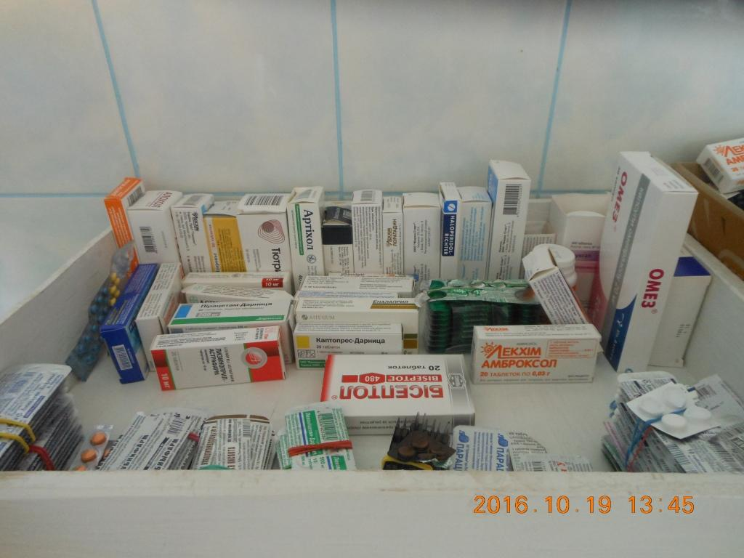

Забезпечується надання спеціалізованої медичної допомоги. Підопічним проводяться щорічні поглиблені медичні огляди, здійснюються флюорографічні обстеження, про що свідчать записи в історіях хвороб.

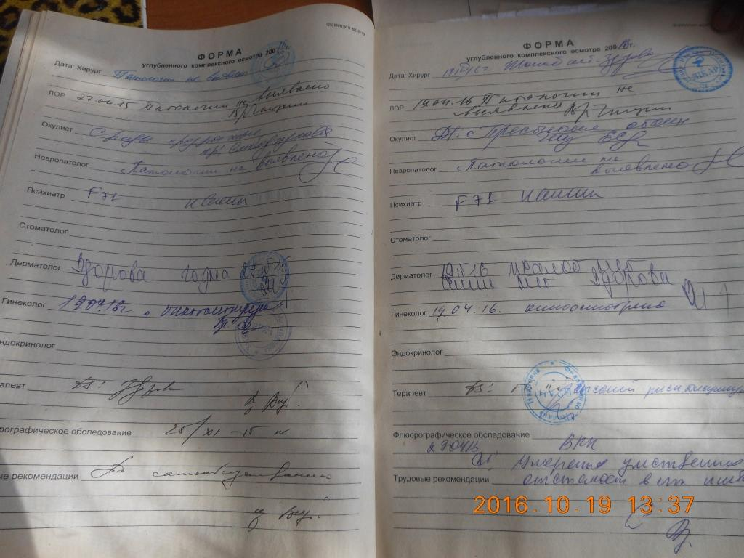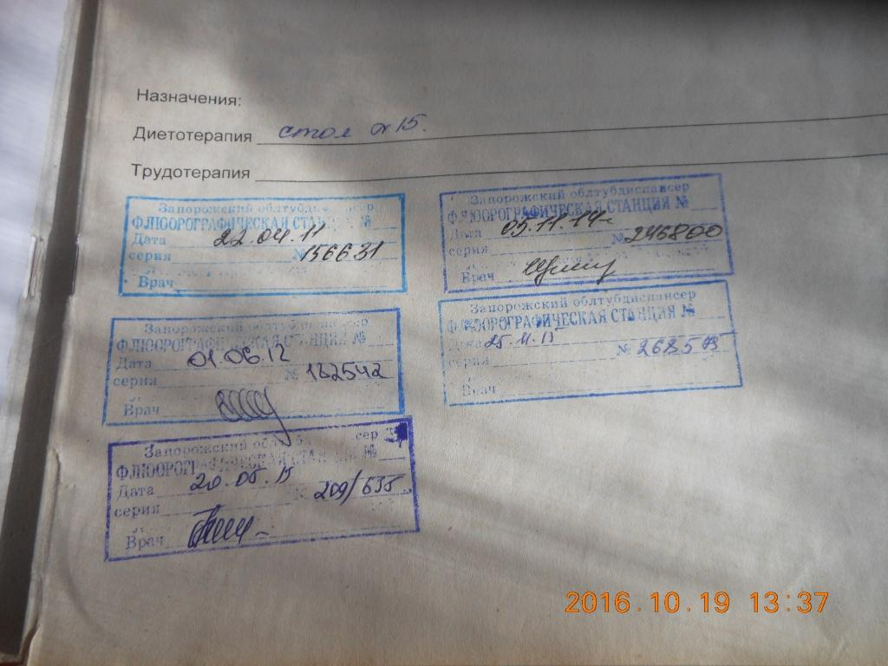

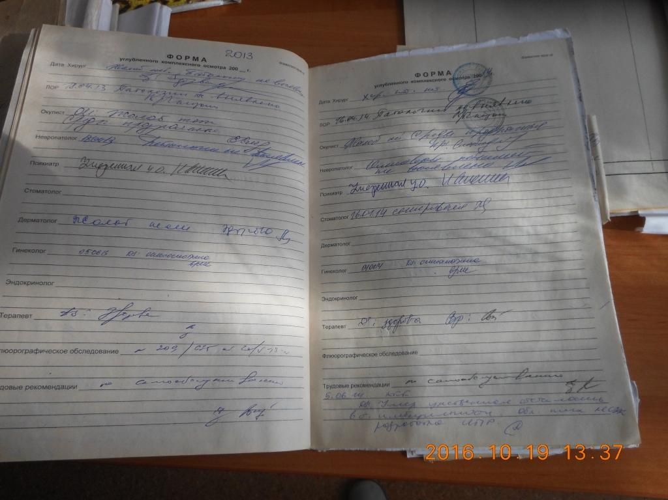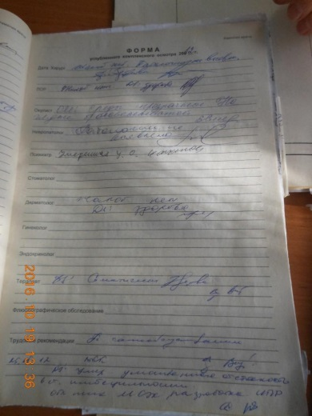

Підопічним надається дієтичне харчування.
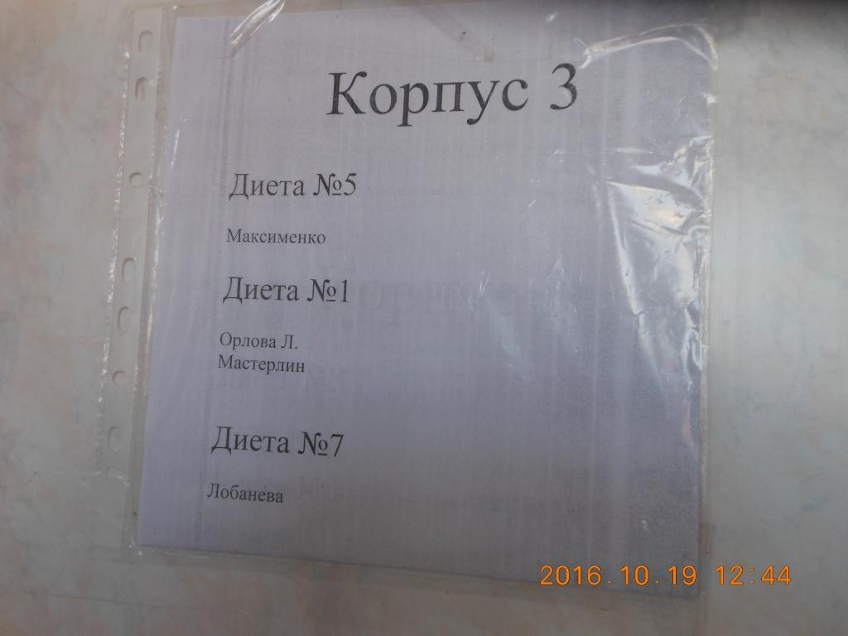

Штат медичних працівників укомплектований повністю.
Медичні працівники проходять курси підвищення кваліфікації: в Запорізькій медакадемії післядипломної освіти у 2016 р. (з 01.03.2016 р. по 31.03.2016 р) пройшла курси лікар-терапевт, яка в свою чергу передає отримані знання середньому медичному персоналу, проводить заняття з медсестрами згідно плану роботи.
Забезпечується організація надання домедичної допомоги. У вкладках для надання невідкладної медичної допомоги є в наявності необхідні лікарські засоби. Розроблено алгоритми надання невідкладної допомоги.

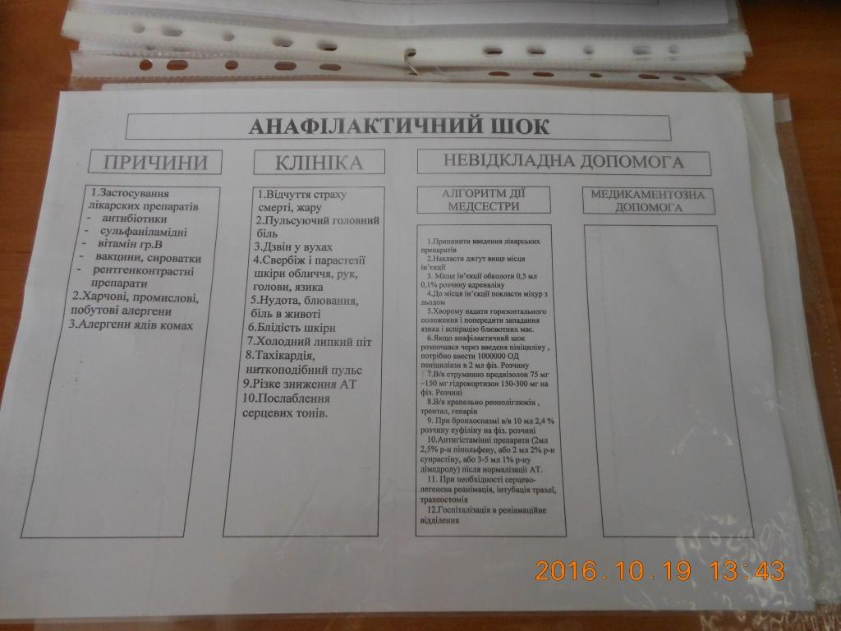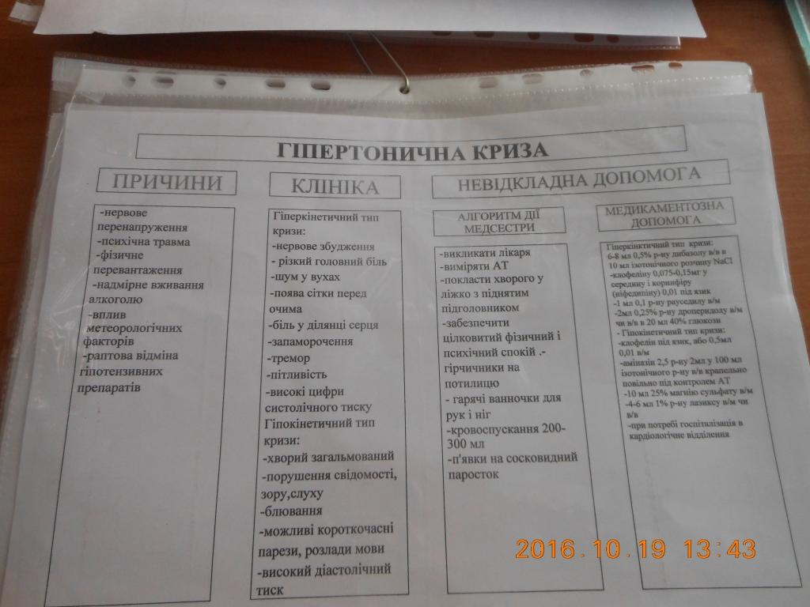

Дотримується право вразливих груп на безперервне лікування. В корпусі № 3 проживає онкохвора жінка, а в ізоляторі перебуває ще одна підопічна із тяжким захворюванням, яким надаються необхідний догляд та медична допомога.
Забезпечується право на вільний розвиток своєї особистості (ст.23 Конституції України). Моніторами відзначено, що підопічні гарно малюють, вишивають та роблять різні витвори. Проводяться конкурси малюнків, виставки робіт з бісеру, вишивання з бісеру. Дівчата із задоволенням демонстрували свої роботи, а також нагороди, які вони отримали під участі у різних конкурсах. З числа підопічних створено групи взаємопідтримки, діяльність яких спрямована на обговорення правил внутрішнього розпорядку, правил поведінки, проведення традиційних та особистих свят. Культорганізатор здійснює свою діяльність згідно із затвердженим планом роботи на 2016 рік.

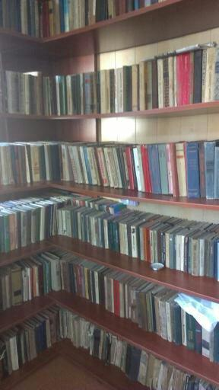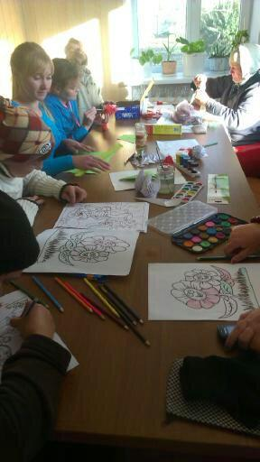

На дверях кабінетів та житлових кімнат наявні таблички із назвами посад та прізвищ.

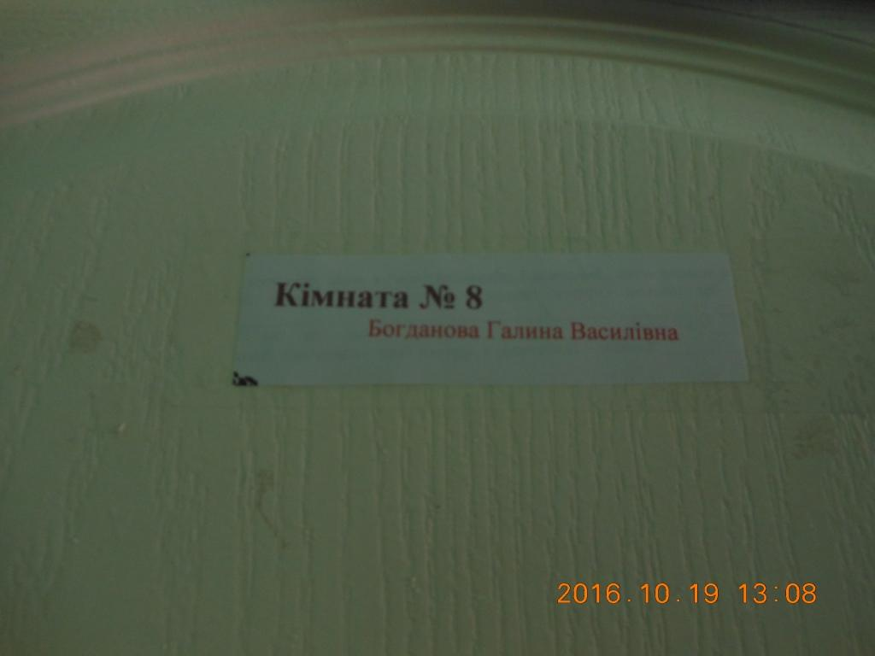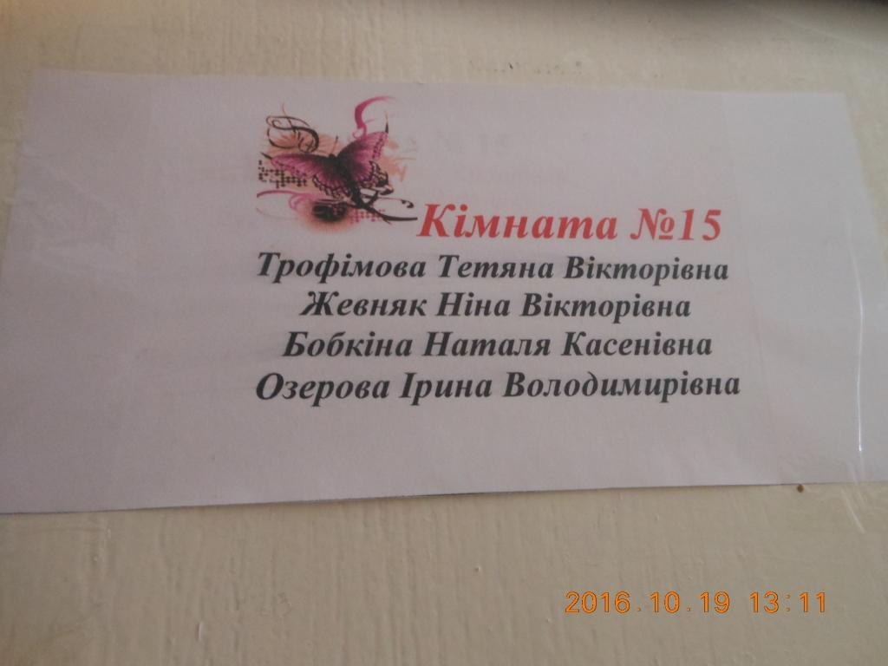

Забезпечується право на дозвілля та відпочинок.
В Інтернаті проводяться фізкультурно-спортивні заходи. У зв'язку з цим, раз на тиждень проводяться тренування з піонерболу, тенісу та шахів. До свят проводяться концерти та вручаються подарунки. Протягом року проводяться різноманітні поїздки: на дитячу залізну дорогу, на Хортицю, в музеї та цирк. Влітку організовуються походи на природу. Проводяться дні іменинника.

За результатами моніторингових візитів проведено наради за участю керівників установ, завідувачів стаціонарних відділень, медичних працівників, на яких обговорено проблемні питання, шляхи їх вирішення, також наголошено на виявлених недоліках та надано рекомендації щодо їх усунення.

Недоліки та Рекомендації, які будуть направлені до Міністерства соціальної політики України та Запорізької обласної державної адміністрації:

1. Під час спілкування з підопічними моніторам надходили скарги на недостатнє харчування, чим порушуються норми Конвенції ООН про права інвалідів (Стаття 28. Право на достатній життєвий рівень та соціальних захист).

2. У туалетних кімнатах молодіжного відділення відсутні кришки та сидіння для унітазів, чим порушуються вимоги Набору інструментів та правил ВООЗ (Стандарт 1.3. Об'єкт відповідає санітарно-гігієнічним нормам) та Конвенції ООН про права інвалідів (Стаття 28. Право на достатній життєвий рівень та соціальних захист)

3. Відсутність контролю (з боку медичного персоналу) за реалізацією заходів з працетерапії, чим порушуються норми статей 23, 37 Закону України “Про реабілітацію інвалідів в Україні”. Журнал обліку заходів з працетерапії не заповнюється.

4. Встановлено випадки експлуатації підопічних на підсобному господарстві. Під час спілкування з підопічними з'ясовано, що вони працюють на підсобному господарстві цілий день за винятком часу на харчування. А підопічні, які допомагають доїти корів, йдуть на ферму о 5-й ранку і працюють до вечора. Зошит обліку виходу на роботу в залежності від стану здоров'я ведеться медичним персоналом, втім контролю за тривалістю робіт на підсобному господарстві не ведеться ні медичним персоналом, ні керівництвом установи.

5. Емальований посуд, що використовується для харчування підопічних, пошкоджений, що не відповідає санітарним нормам.

Рекомендації Запорізькій обласній державній адміністрації

щодо усунення виявлених недоліків

- Розглянути можливість збільшення фінансування на харчування підопічних.
- Забезпечити:
– недопущення випадків експлуатації підопічних на підсобному господарстві;
– здійснення контролю за тривалістю реабілітаційних заходів на підсобному господарстві згідно з рекомендаціями лікарів та індивідуальними планами;
– встановлення сидінь та кришок на унітази;
– заміну на новий пошкодженого емальованого посуду.

Стаціонарне відділення для тимчасового проживання
(Запорізький міський геріатричний стаціонар)
Запорізького міського територіального центру соціального обслуговування (надання соціальних послуг)

Загальна інформація
Стаціонарне відділення (Запорізький міський геріатричний стаціонар) (далі – геріатричний стаціонар) є структурним підрозділом Запорізького міського територіального центру соціального обслуговування (надання соціальних послуг) (далі – ТЦ) було засноване у 1996 році з розрахунку на 60 ліжко-місць (по 6-8 чоловік) У 2008 році на підставі рішення сесії міської ради була розпочата реконструкція за рахунок коштів бюджету розвитку м.Запоріжжя. Восени 2012 року реконструкцію завершено, за результатами якої геріатричний стаціонар має потужність 36 ліжко-місць та ізолятор, кімнати по 1-3 ліжкомісця, є також 2 палати для інвалідів-візочників.

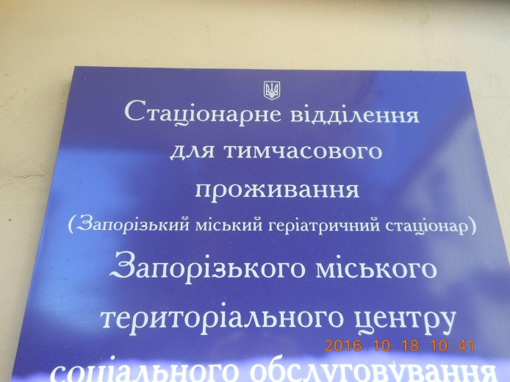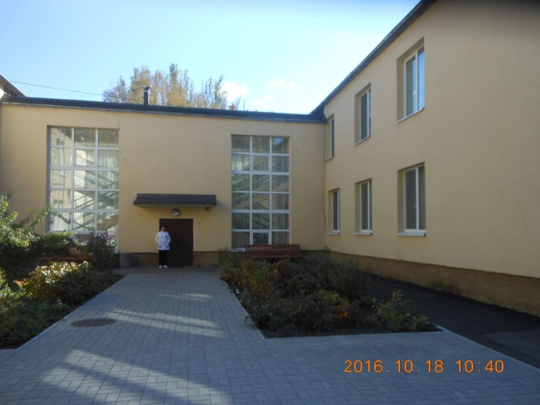

Геріатричний стаціонар створений для тимчасового проживання та соціального обслуговування (надання соціальних послуг): соціально-побутових, соціально-медичних, психологічних, соціально-педагогічних (організація дозвілля), інформаційних та інших.
На час візиту в геріатричному стаціонарі перебувало 35 осіб, з яких 1 – інвалід війни, 14 – дітей війни, 22 – ветерани війни, 7 – ветеранів праці. За віком: 23 – старше 80 років. З 2013 року ведеться електронна база даних мешканців, які перебувають у стац.відділенні, здійснюється контроль за термінами перебування (згідно з Положенням про стац.відділення – термін перебування 24 дні 1 раз на рік).
Згідно зі штатним розписом Запорізького ТЦ соціального обслуговування (надання соціальних послуг) у стаціонарному відділенні для тимчасового проживання затверджено 31 штатну одиницю, зокрема: 1 – зав.відділенням, 1 – лікар-терапевт, 1 – психолог, 4,5 – сестра медична вищої категорії, 1 – сестра медична 1 категорії, 1 – соціальний працівник, 1 – зав.господарством, 0,75 – сестра медична з фізіотерапії, 0,75 – сестра медична з масажу, 1 – робітник з комплексного обслуговування й ремонту будинків, 2 – кухар 4 розряду, 1 – кухар 3 розряду, 2 – кухонний робітник, 1 – сестра-господиня, 2,5 – молодша медична сестра (санітарка-палатна), 0,5 – молодша медична сестра (санітарка-ванниця), 1 – молодша медична сестра (санітарка-прибиральниця), 0,5 – молодша медична сестра (санітарка-роздавальниця), 12 – оператор пральних машин, 1 – комірник, 1 – підсобний робітник, 3,5 – сторож, 1 – прибиральник території. Станом на 18.10.2016 вакантні: 0,5 ставки – сестра медична вищої категорії, 1 ставка – робітник з комплексного обслуговування й ремонту будинків, 0,5 ставки – сторож.
Рішенням сесії міської ради від 28.09.2016 № 43 працівникам територіального центру, у т.ч. стац.відділення, на 30% збільшено заробітну плату.

Інформація щодо напрямів та індикаторів моніторингу

Під час візиту не виявлено порушень випадків катування, жорстокого, нелюдського або такого, що принижує людську гідність, поводження чи покарання (ст. 28 Конституції України) ні з боку персоналу установи, ні з боку осіб, які тримаються в установі, ні з боку інших осіб.
Дотримуються права на свободу та особисту недоторканність (ст. 29 Конституції України).
Путівку до геріатричного стаціонару видає Запорізький міський ТЦ на 24 календарних дні. Графік заїздів на 2016 рік затверджено директором Запорізького міського ТЦ соціального обслуговування (надання соціальних послуг). Згідно з графіком на рік планується 13 заїздів. Враховуючи потужність геріатричного стаціонару та кількість заїздів, у 2016 році планується оздоровити 468 осіб (36 ліжко-місць * 13 заїздів = 468). Право отримати безоплатну путівку мають одинокі люди похилого віку та інваліди. Першочергове право на отримання путівки мають одинокі громадяни, які обслуговуються відділеннями соціальної допомоги на дому. За даними звітності (на 01.07.2016) Запорізький ТЦ здійснює обслуговування 2 286 одиноких та пристарілих громадян, у т.ч. 2 147 – безоплатно. Ці громадяни мають право отримати путівку до стац.відділення один раз на рік. В окремих виключних випадках за рішенням спеціальної комісії міськвиконкому строк перебування може бути збільшений до 4-х разів на рік. Наприклад: одинокому громадянину на період оформлення групи інвалідності, або тяжкохворому одинокому інваліду на час оформлення до будинку-інтернату. З 2000 року запроваджено ветеранські заїзди 2 рази на рік (до 9 Травня та Дня людей похилого віку), під час яких безоплатно оздоровлюються ветерани, які мають рідних. У таких випадках підставою на отримання путівки є витяг з протоколу засідання комісії міськвиконкому з розгляду питань про звільнення від плати за соціальне обслуговування (надання соціальних послуг) громадян, що мають рідних, які повинні забезпечити їм догляд і допомогу, та продовження курсу реабілітації дітям-інвалідам понад 6 місяців.

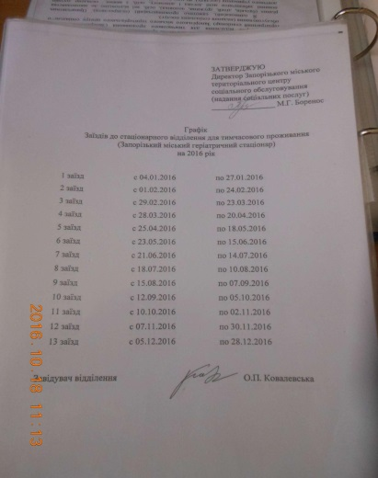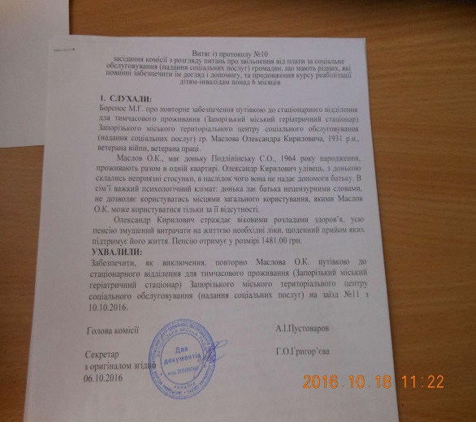

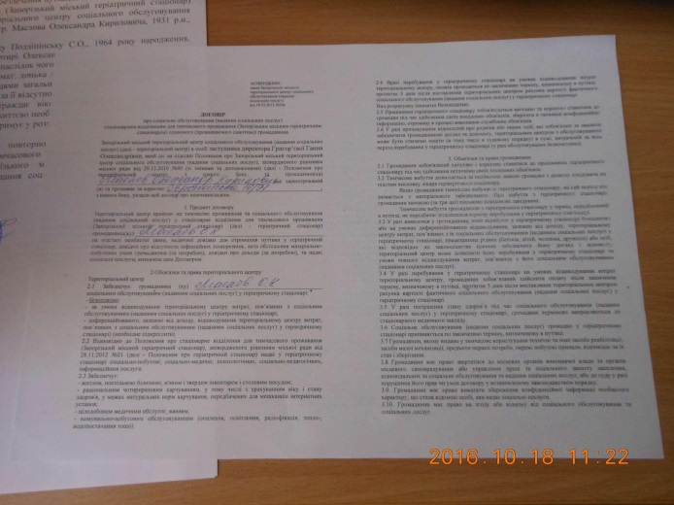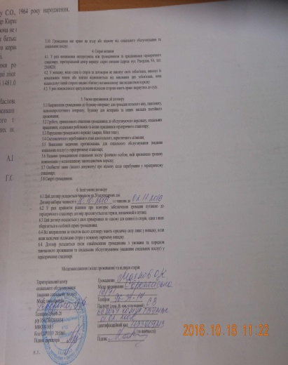

Положення про стаціонарне відділення для тимчасового проживання (Запорізький міський геріатричний стаціонар) Запорізького міського територіального центру соціального обслуговування (надання соціальних послуг) затверджене рішенням сесії Запорізької міської ради від 28.11.2012 р.
Дотримується право на гуманне ставлення та повагу людської гідності.
Загальний емоційний стан підопічних задовільний. Вживаються відповідні заходи щодо вирішення конфліктних ситуацій.
На час візиту ветерани вільно прогулювались територією стац.відділення, відпочивали на лавах біля приміщення, решта – відпочивали у кімнатах та переглядали телепередачі.
У кожній кімнаті мешканці з вдячністю відгукувались про персонал.
З метою запобігання конфліктних ситуацій з мешканцями працює психолог.
Забезпечується право на особисту безпеку.
Встановлена пожежна сигналізація з виводом сигналу на пульт централізованого спостереження по GSM або GPRS каналу. Також біля електрощитової є вогнегасник.

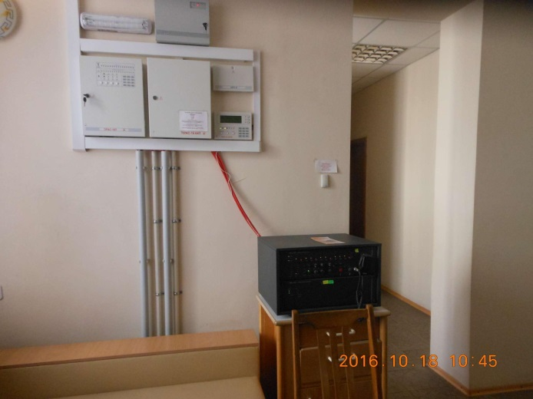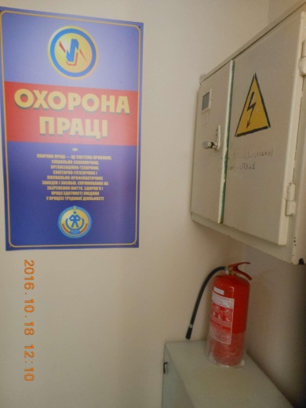

Територія установи огороджена металевим парканом, втім хвіртка відчинена для вільного доступу. Мешканці можуть виходити за територію, а з дозволу персоналу навіть ходити додому.
Забезпечується право на достатній життєвий рівень, що включає достатнє харчування, одяг, житло (ст. 48 КонституціїУкраїни).
Протягом заїзду мешканцям стаціонару надаються соціально-педагогічні, психологічні, медичні, соціально-побутові та інші послуги. Мешканцям створені гарні умови проживання. В житлових кімнатах є необхідні меблі, телевізор, постільна білизна. Вартість проживання одного клієнта за серпень 2016 року становила 193,2 грн, у т.ч. вартість харчування на 1 особу в день становить 43,29 грн, а вартість медичного забезпечення – 1,37 грн. В геріатричному стаціонарі громадяни забезпечуються 4-х разовим раціональним харчуванням, у тому числі з урахуванням віку та стану здоров'я.
Моніторами відзначено, що стац.відділення обладнане новими сучасними меблями та інвентарем. Зокрема, в конференц-залі розміщені зручні великі дивани, крісла та стільці, столи, а також великий плазмовий телевізор.

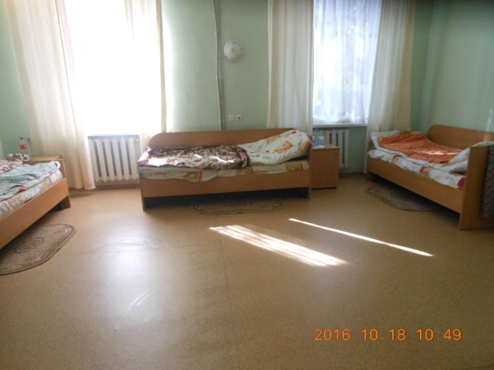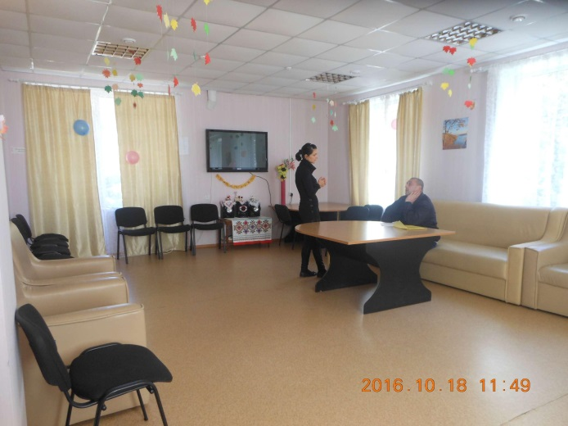

Дотримуються норми площі на особу. У кімнатах проживають по 1-3 особи, є також 2 палати для інвалідів-візочників 1 та 2-місні.
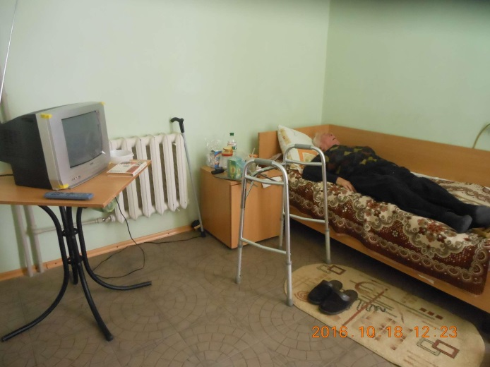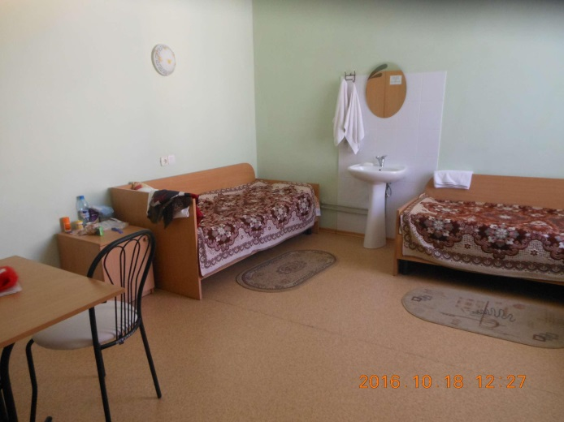

Усі мешканці забезпечені індивідуальними спальними місцями.
Моніторами відзначено, що постільна білизна у всіх кімнатах чиста, змінюється щотижнево, застелена комплектами. Відзначено також дбайливість її збереження, якість прання, оскільки та білизна, що була у користуванні понад 2 роки, виглядала як нова. В пральні ведеться журнал зміни білизни.

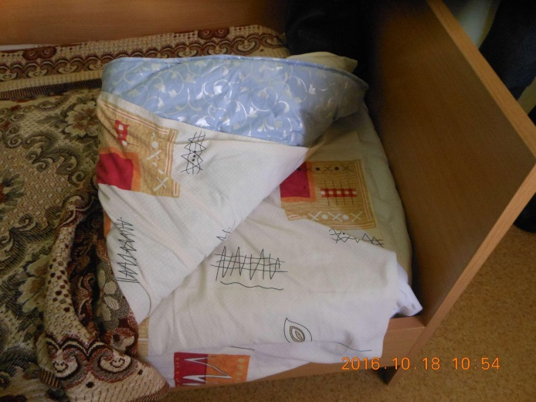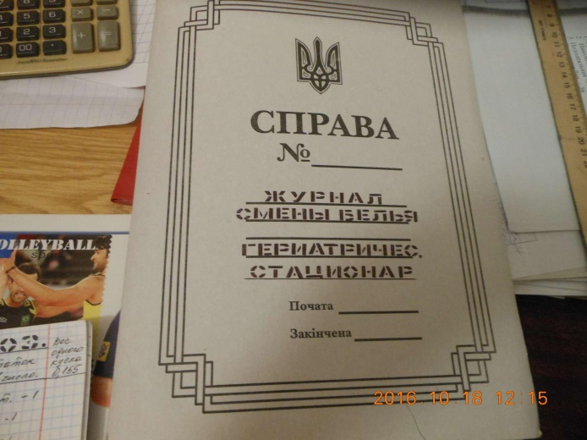

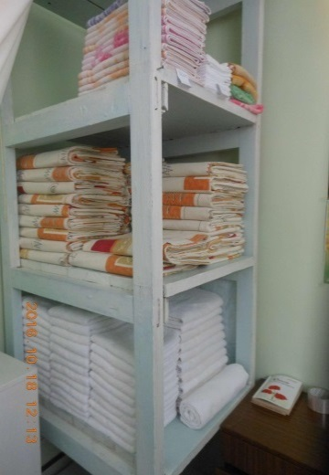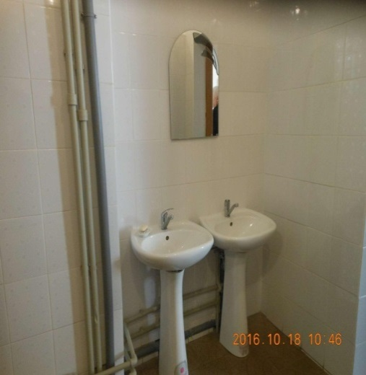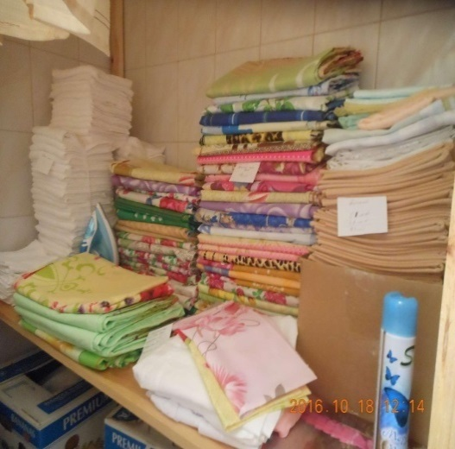

Побутові умови відповідають правилам санітарії та гігієни.
Можливість миття у лазні (приймати душ) забезпечується вільно.
Встановлено сучасні душові кабінки, обладнані резиновими ковриками, стільцями для купання та усім необхідним для миття. Гаряча вода подається з бойлерів, що працюють цілодобово.

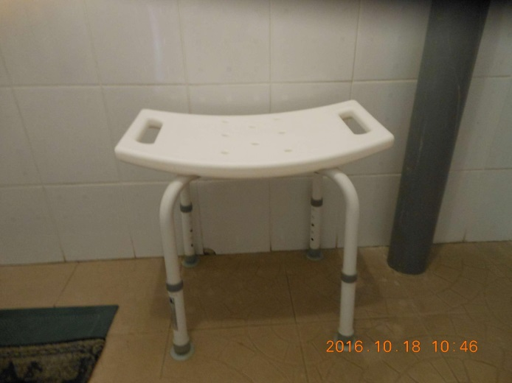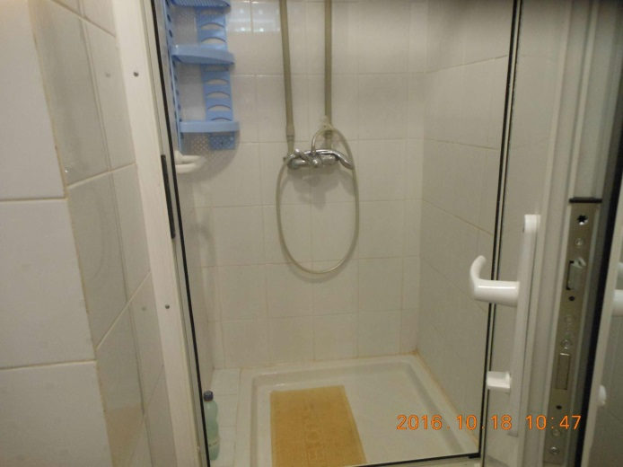

Забезпечується вільний доступ до санітарного вузла в умовах чистоти та пристойності. Унітази розміщені в окремих кабінках, двері яких зачиняються. Сторонні запахи відсутні.

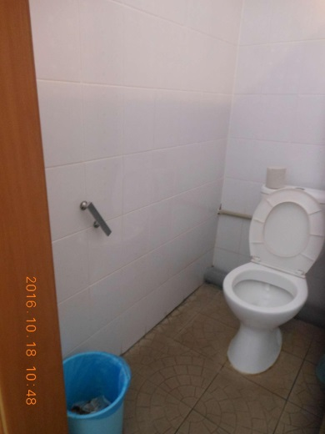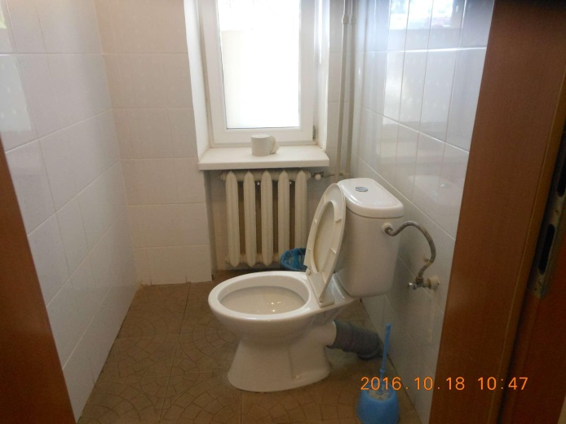
Забезпечується доступ до питної води. На кожному поверсі розміщені чайники з кип'яченою водою, яка щодня оновлюється.

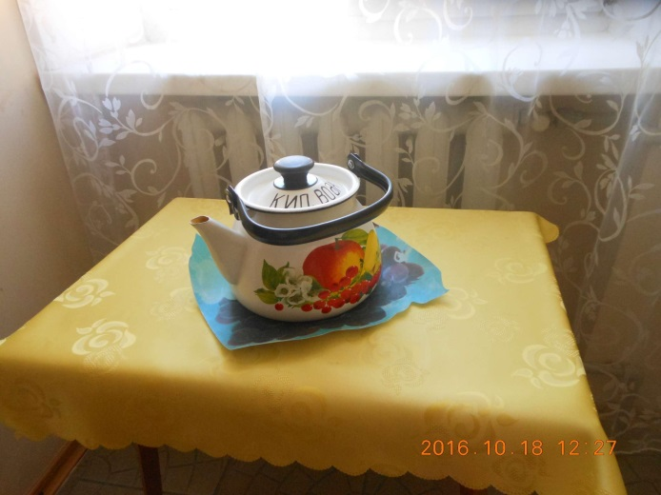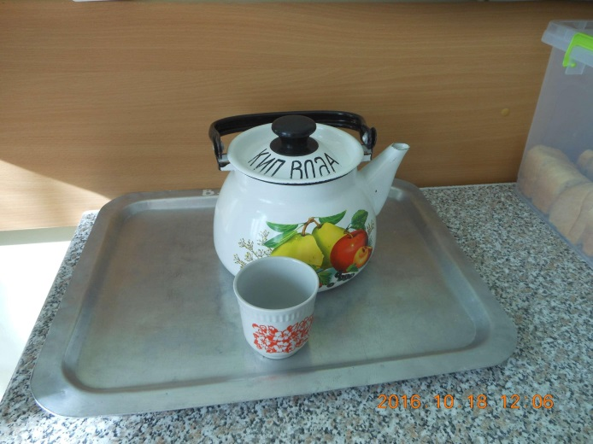

Забезпечується право на прогулянку.
Прибудинкова територія стац.відділення доглянута, прогулянкові доріжки заасфальтовані, розміщено багато лавок. Мешканці вільно прогулюються цією територією. Також на території розміщені тренажери, на яких мешканці люблять займатись вправами.
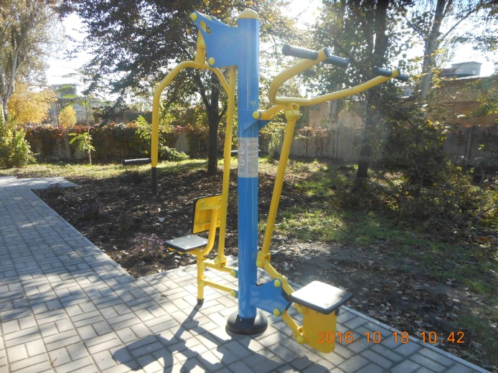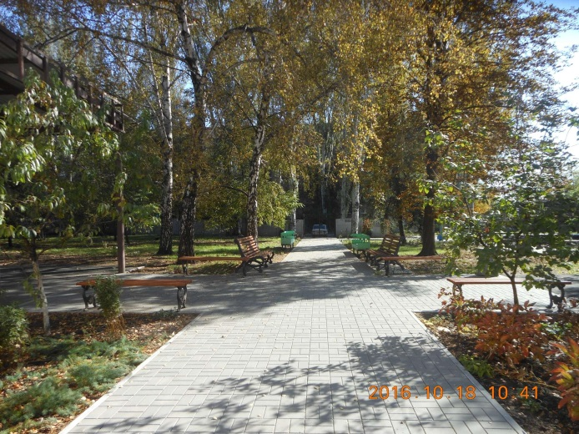

Прогулянкові майданчики обладнано належним чином. Є велика дерев'яна альтанка з лавками.
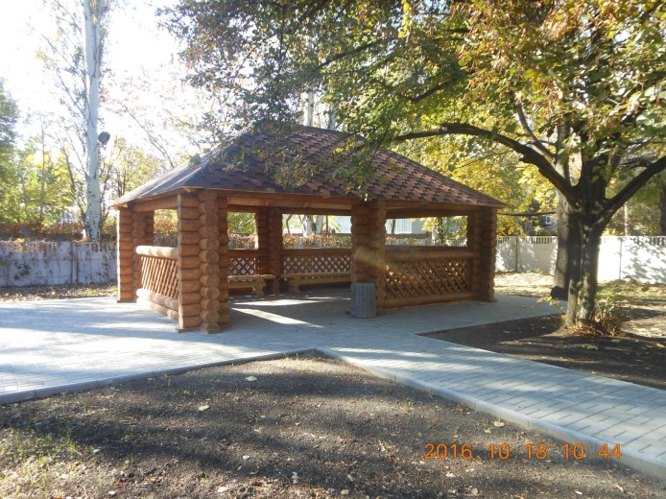

Забезпечується право на якісне харчування. Підопічні задоволені якістю харчування та порціями. Жінки говорили, що не з'їдають такі порції. Після обіду в харчоблоці були залишки їжі. На продовольчому складі в наявності місячний запас продуктів харчування довготривалого зберігання. В холодильниках є молочні продукти та ковбаса. В морозильних камерах – риба та м'ясо. Меню складається з дотриманням норм. На час візиту приготовлені страви повністю відповідали меню. Порушення термінів зберігання не встановлено. Сертифікати на продукти харчування відповідали датам закупок. За інформацією керівництва та працівників кухні місцевий фермер безкоштовно постачає фрукти та овочі для мешканців стац.відділення. На час моніторингу на складі були гарбузи, які виростив і доставив до установи фермер.

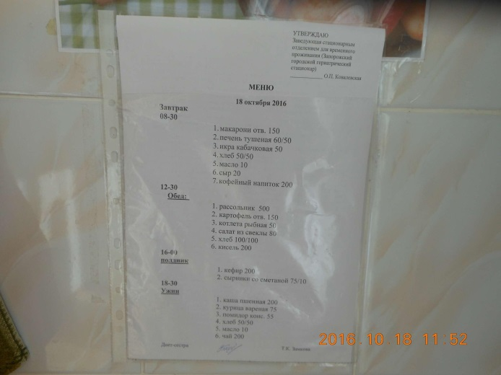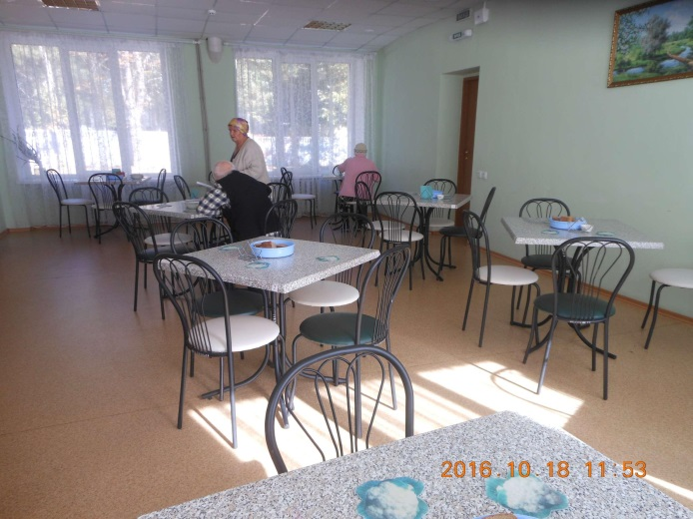

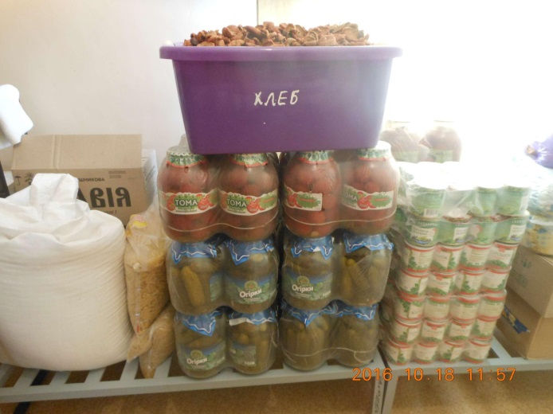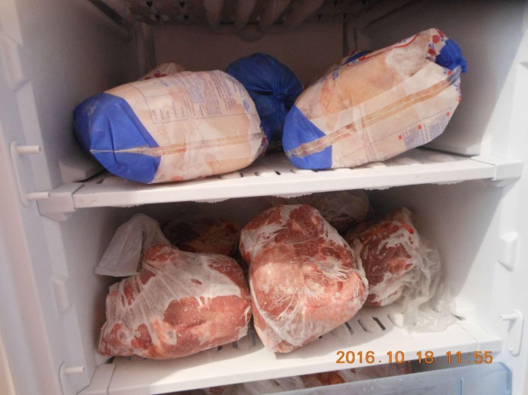

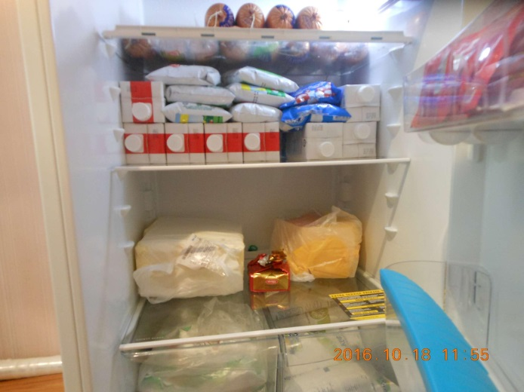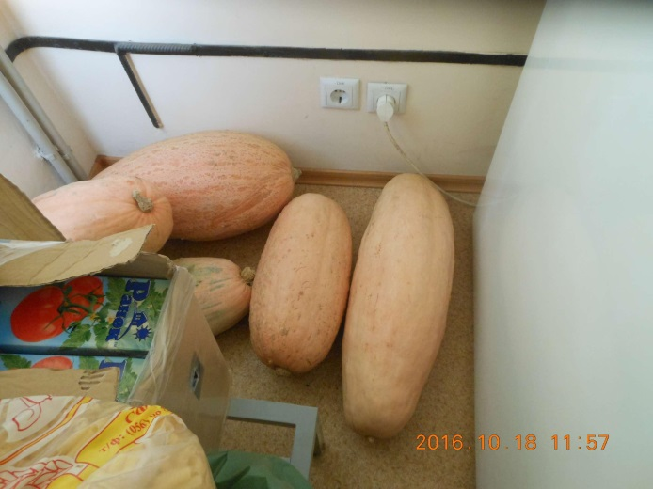

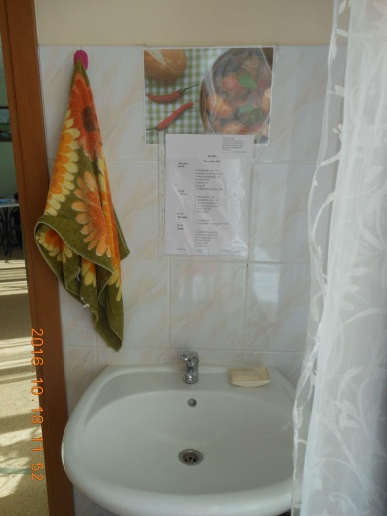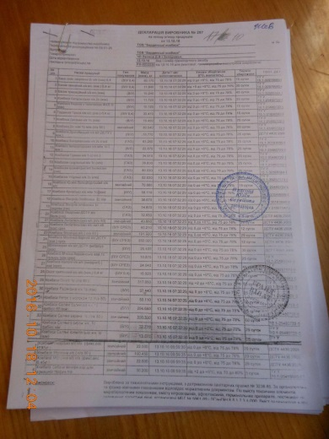

Забезпечується доступ до свіжого повітря. Житлові кімнати провітрюються. Забезпечується належний температурний режим. На передодні візиту включили опалення і в кімнатах було тепло. Природне та штучне освітлення достатнє.
Одягу та взуття мешканців відповідали сезону, статі та віку. Оскільки термін перебування у стац.відділенні 24 дні, підопічні користуються власним одягом та взуттям.
Дотримується право на приватність (ст. 28 Конституції України).
Скарг від підопічних щодо порушення їх права на приватність під час візиту не надходило. Всі спальні місця індивідуальні.
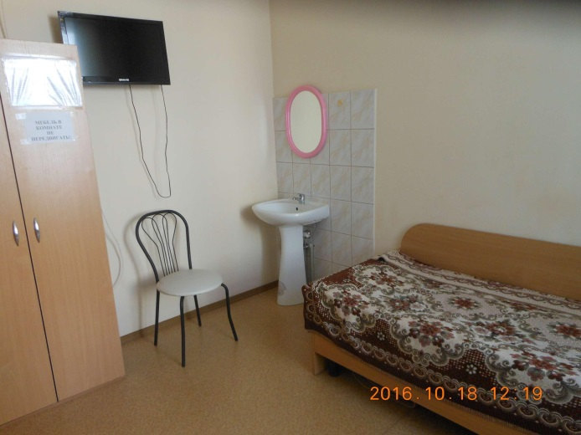

Туалетні кімнати обладнані допоміжними поручнями, унітази – сидіннями та кришками є туалетний папір. У чоловічих туалетах є пісуари. Туалети чисті, без сторонніх запахів.

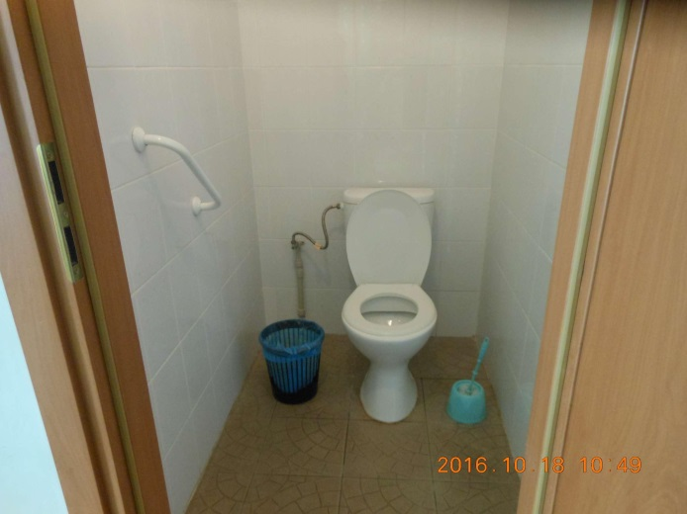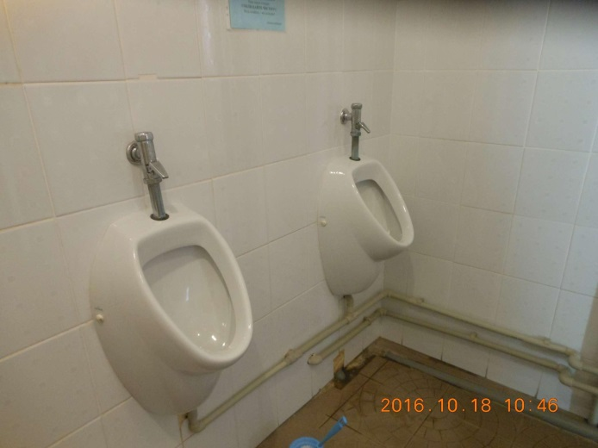

Душові кабінки розміщені в окремих кімнатах, обладнані непрозорими шторами, стільцями для купання, поручнями для осіб з обмеженими можливостями.

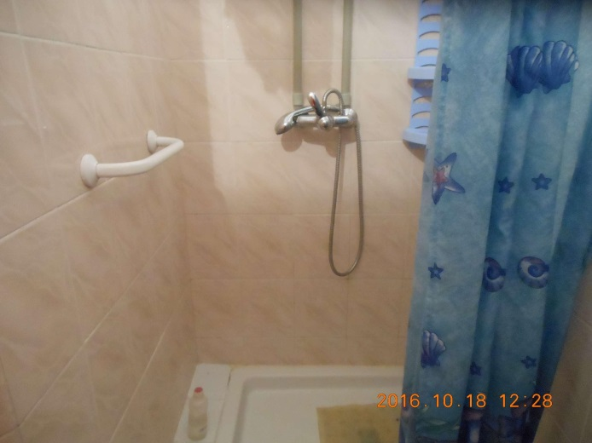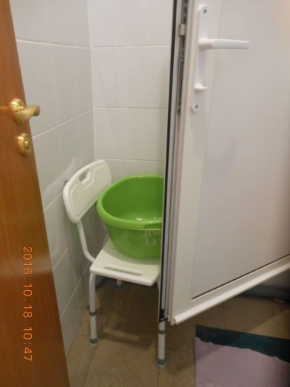

Дотримується право на правову допомогу (ст. 59 Конституції України).
Фахівцями Другого запорізького місцевого центру з надання безоплатної вторинної допомоги надається безоплатне онлайн консультування з правових питань кожної 3-ї та 4-ї середи місяця в приміщенні бібліотеки. Тричі на тиждень оновлювався інформаційний стенд для підопічних з корисною інформацією щодо збереження фізичного та психологічного здоров’я, порадами психолога, цікавою інформацією про пам’ятні дати та свята. Наявні інформаційні стенди.
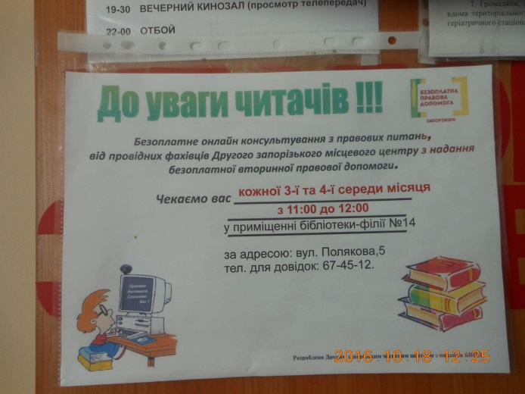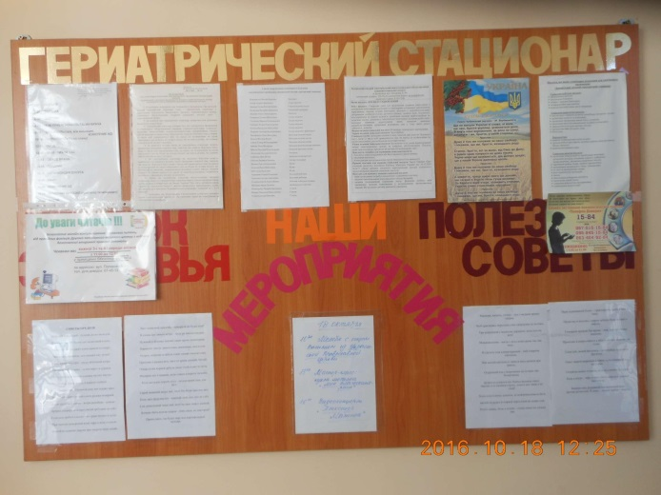

Забезпечується можливість оскаржити рішення адміністрації.
Ведеться журнал відгуків, в якому тільки слова вдячності за перебування та ставлення персоналу до людей.
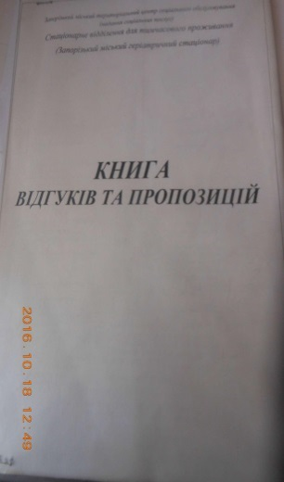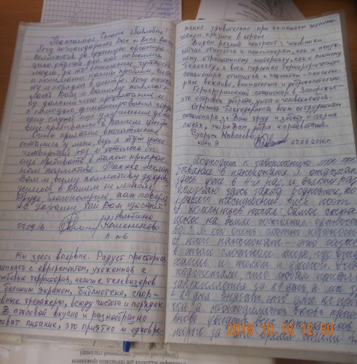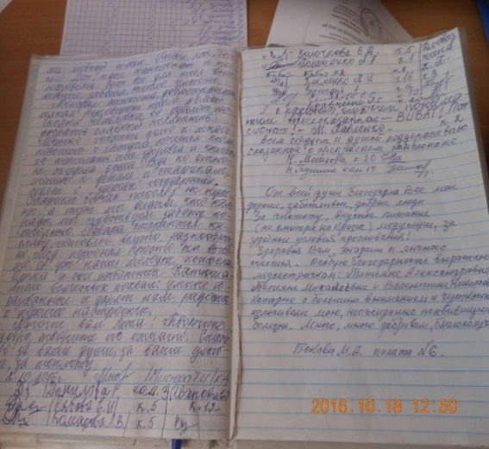

Дотримуються права на свободу світогляду і віросповідання (ст. 35 Конституції України). За традицією двічі за заїзд підопічних відвідує отець Василь з Української Православної Церкви. Він читає проповіді, причащає та сповідує всіх бажаючих. Раз та тиждень підопічних відвідують місіонери з християнської спільноти "Гедеон", які також проводять лекції та бесіди з духовних питань.
Богослужіння відбуваються в актовій залі. Забезпечується рівність у правах при проведенні богослужінь, обрядів або церемоній.

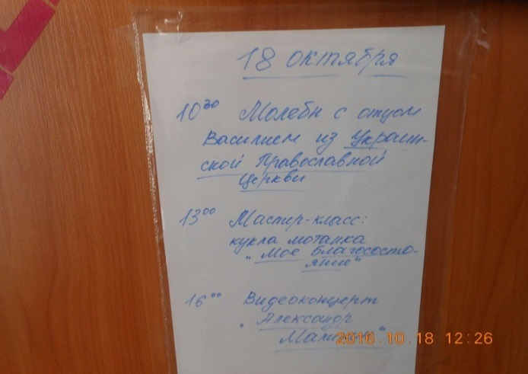

Забезпечується можливість систематично отримувати суспільно важливу інформацію (доступ до ТВ, радіо).
У двох фойє та конференц-залі розміщені великі плазмові телевізори, біля яких збираються підопічні на перегляд передач. В більшості кімнат також розміщені телевізори, які переглядаються за бажанням та згідно з розпорядком дня.
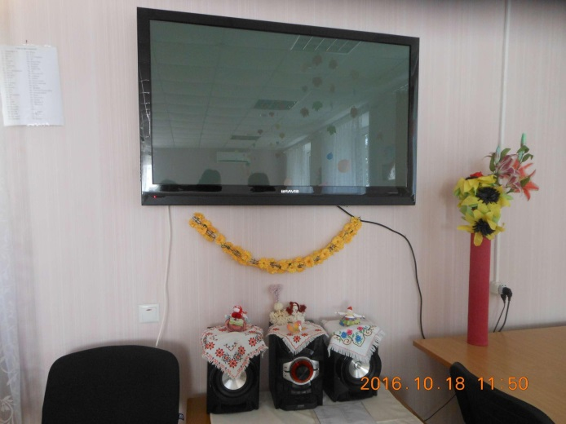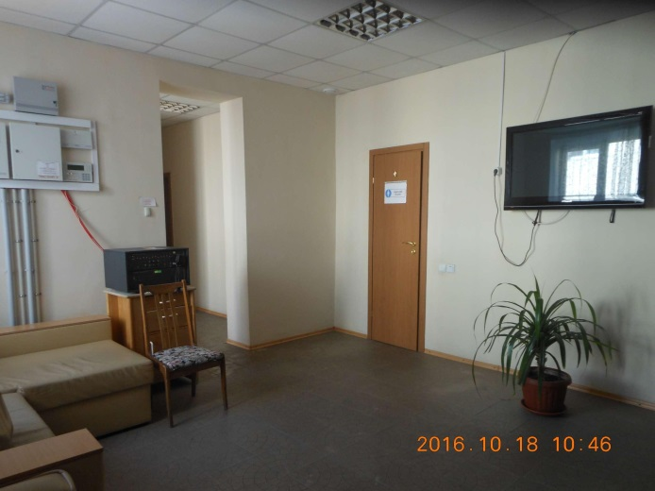

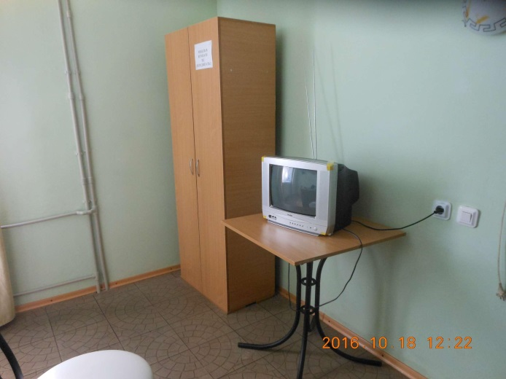

На першому поверсі розміщений безкоштовний таксофон, на другому поверсі – стаціонарний телефон для загального користування. Підопічні також мають власні мобільні телефони.
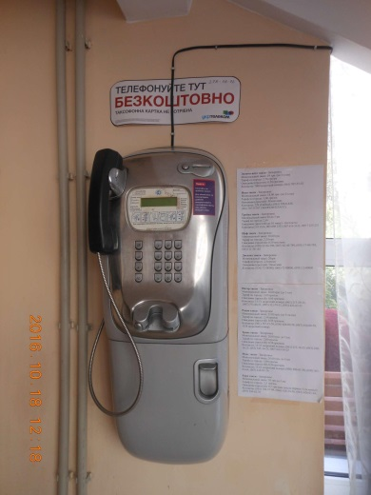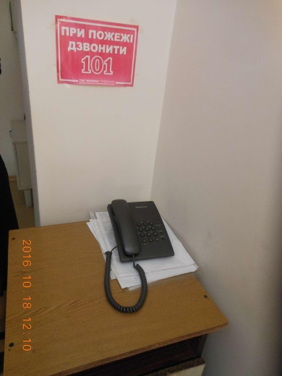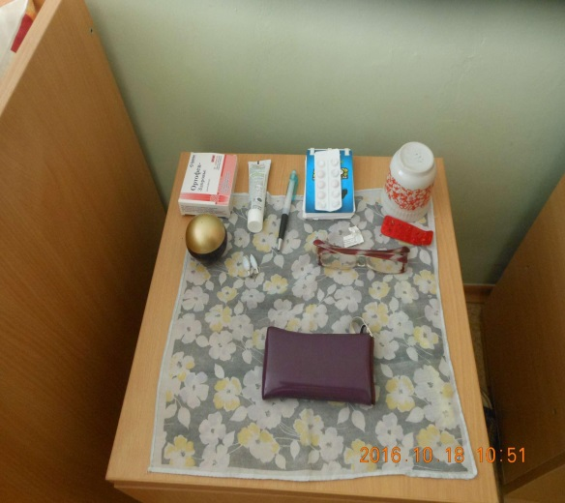
Забезпечується можливість отримання та зберігання передач.
На кожному поверсі розміщені холодильники для загального користування, де зберігаються продукти, які промарковані.
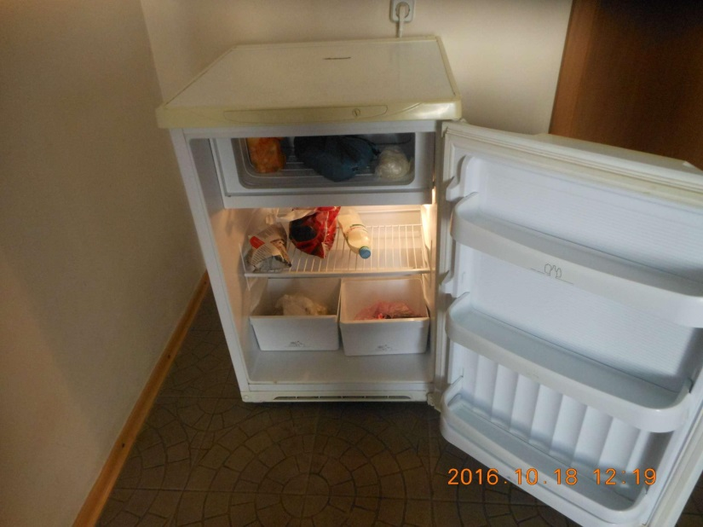

Налагоджена взаємодія з громадськими організаціями.
Дотримуються права людей з інвалідністю, інших вразливих категорій. Створено усі необхідні умови:
– розміщення такої категорії осіб на 1 поверсі у спеціально обладнаних кімнатах;
– на вході у приміщення облаштовано пандус з накриттям;
– є в наявності розкладний пандус на випадок транспортування з верхніх поверхів (оскільки це приміщення колишнього дитячого садочка, встановити пандус с верхніх поверхів немає можливості);
– в туалетних кімнатах встановлені поручні для інвалідів-візочників.

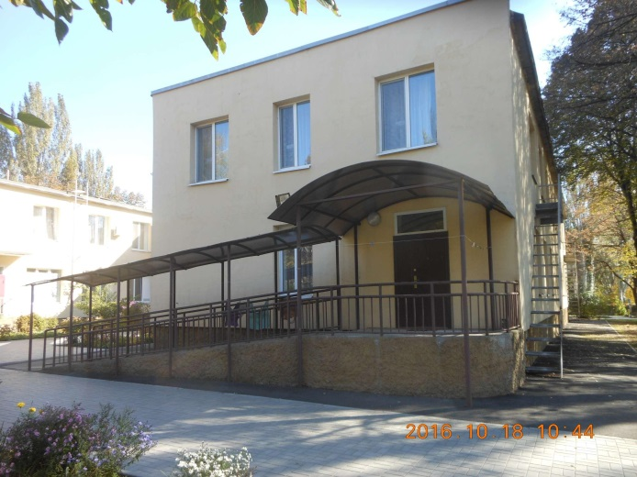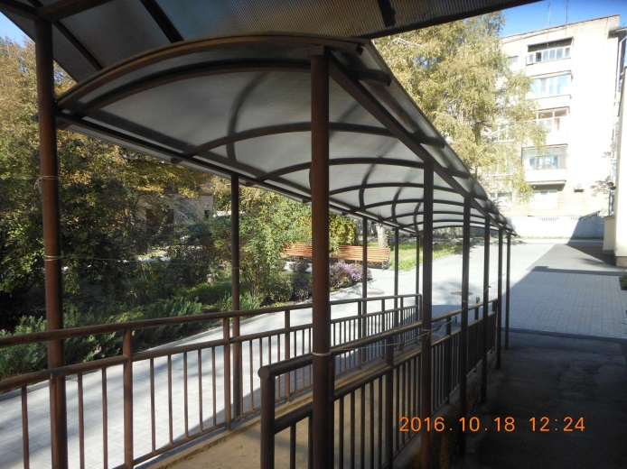

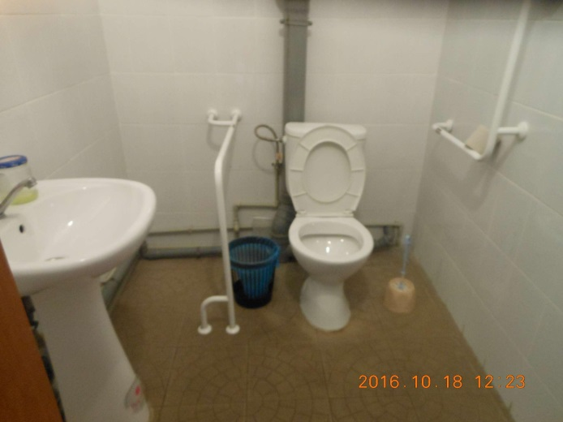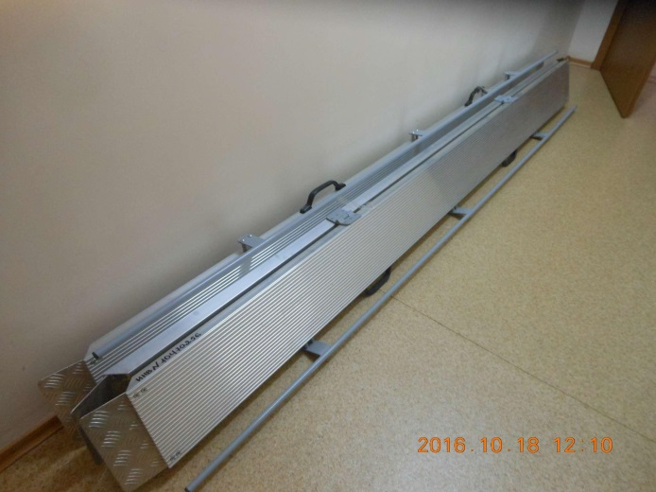

Для осіб із вадами (зору, слуху, маломобільних груп населення) створені відповідні умови. На складі м'якого інвентаря є в наявності пристрої загального користування: крісла колісні, ходунки тощо. На час візиту була відсутня потреба у мешканців у користуванні цими пристроями.
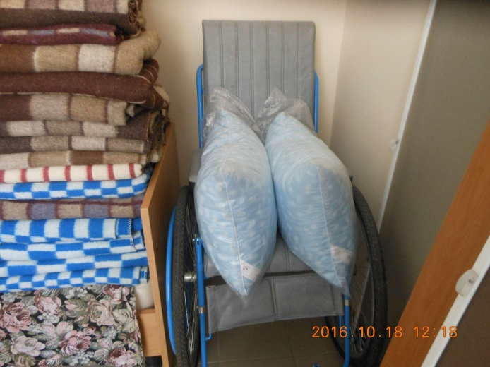

Функціонує кабінет масажу, ведуться журнали надання цієї послуги.

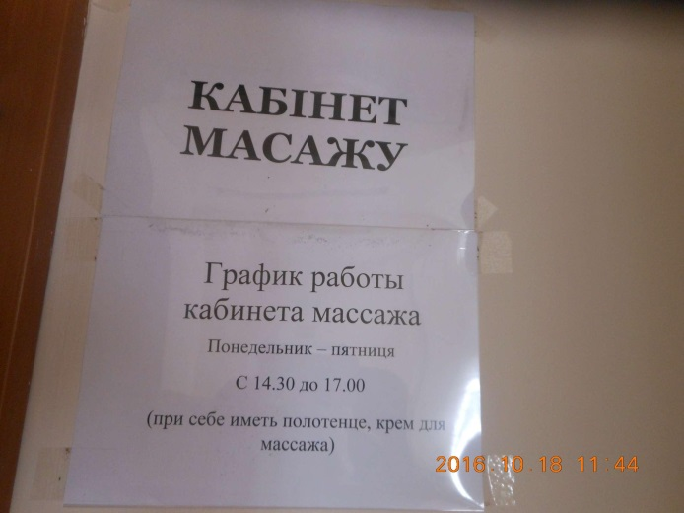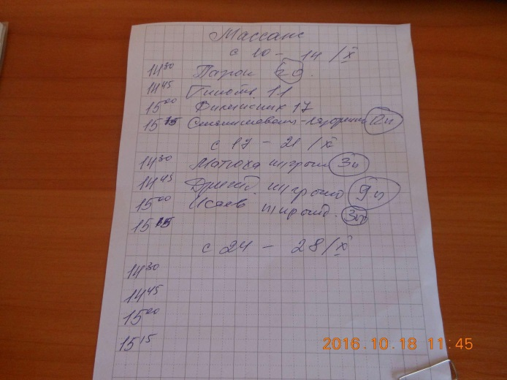

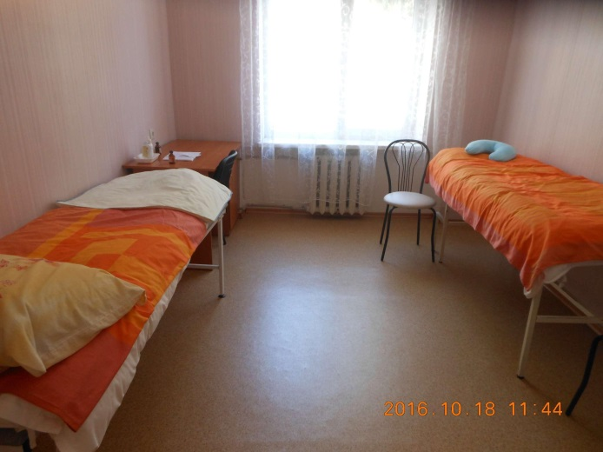

В стац.відділенні функціонує фізіотерапевтичний кабінет з необхідним обладнанням. Ведуться журнали здійснення процедур. Мешканці дуже задоволені обслуговуванням та якістю надання послуг цього кабінету.
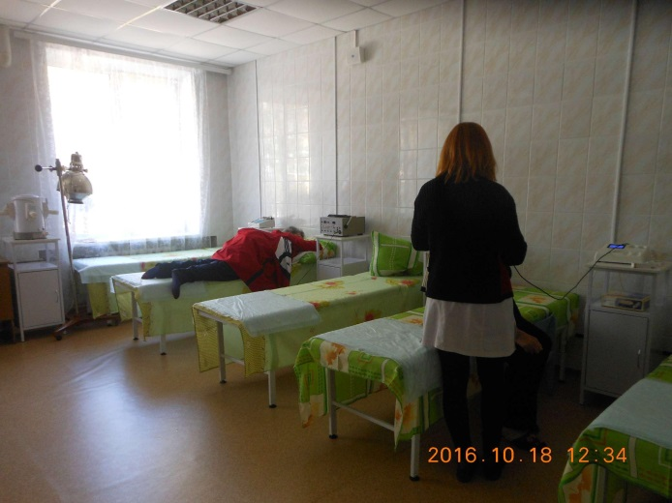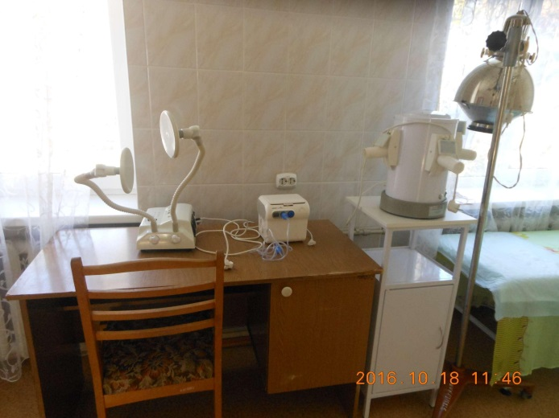

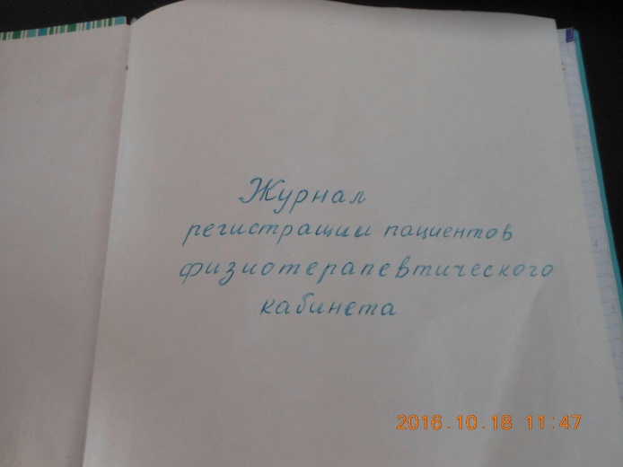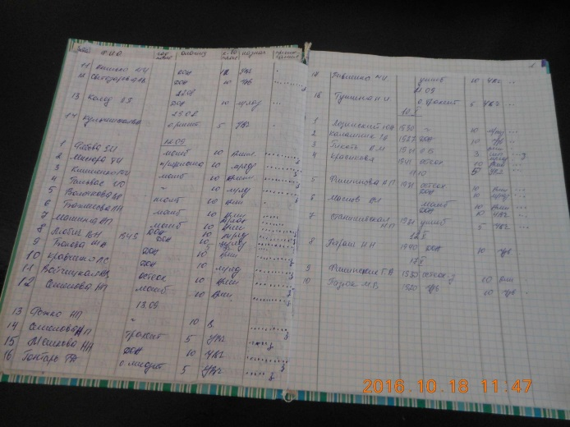

Відсутні порушення права на працю та захист від експлуатації (ст. 43 Конституції України).
Забезпечується право на пенсійне/соціальне забезпечення.
Пенсійні кошти не використовуються на утримання. За час перебування в стац.відділенні мешканці отримують пенсію стовідсотково.
Забезпечується право на охорону здоров'я, медичну допомогу та медичне страхування (ст. 49 Конституції України).
Лікар стаціонару щоденно відвідує мешканців під час чергових обходів та проводить лекції та бесіди на різноманітні теми, серед яких: "Ритмологія та ритмотерапія", "Гіпертонічна хвороба" та інші. За призначенням лікаря були надані фізіотерапевтичні послуги та масаж. Крім того, кожного ранку підопічні мали змогу робити зарядку разом з медсестрою, а також займатися на тренажерах, що розташовані на подвір’ї стаціонару. Мешканці залишились задоволені процедурами, висловлювали подяку та говорили про поліпшення стану здоров’я. Заїзд на час візиту розпочався тижнем здоров'я. Протягом усього тижня підопічні слухали лекції лікаря, психолога, соціального працівника про здоров’я, користь фізичних вправ, правильне харчування та здоровий образ життя, психологію здоров’я та ін., дивились документальні фільми на відповідну тематику, а наприкінці тижня було проведено веселий, інтерактивний захід з вікториною, цікавими загадками та завданнями. Також, у рамках тижня здоров’я, разом з психологом та соціальним працівником стаціонару, підопічні створили колаж "Дерево здоров’я", де кожен записав що для нього є здоров’я.
Доступ до лікаря забезпечується цілодобово. Ведеться журнал щоденного обліку надання соціально-медичних послуг.
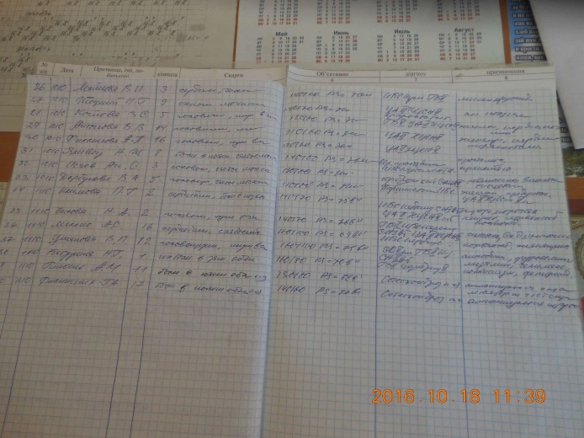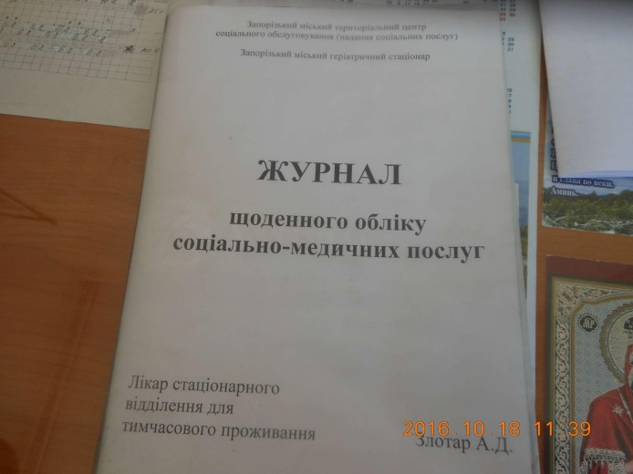

Всі медичні препарати для надання невідкладної медичної допомоги є в наявності. Ведеться книга предметно-кількісного обліку ліків. Записи про видані медичні препарати робляться в листах лікарського призначення та в журналі виконаних призначень.
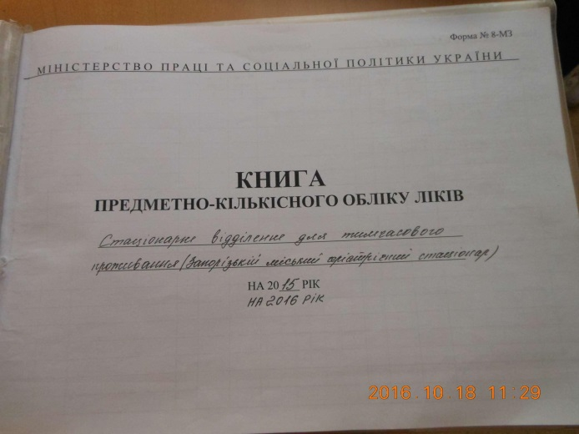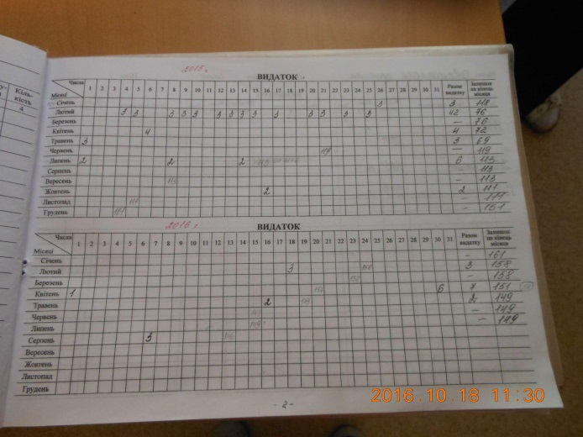

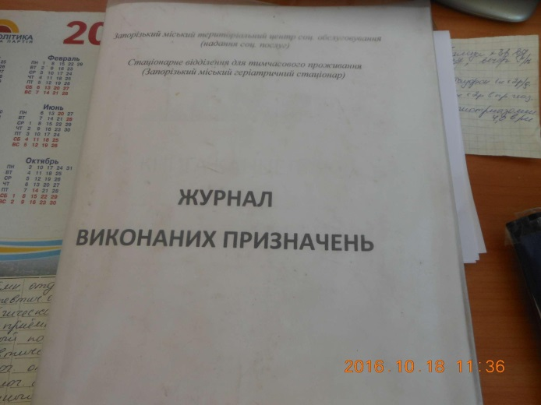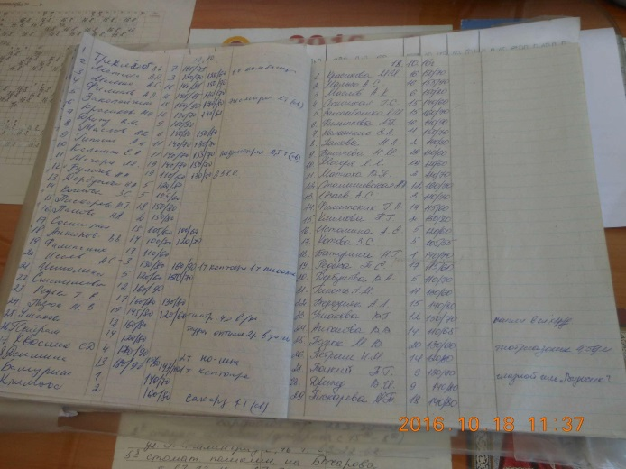

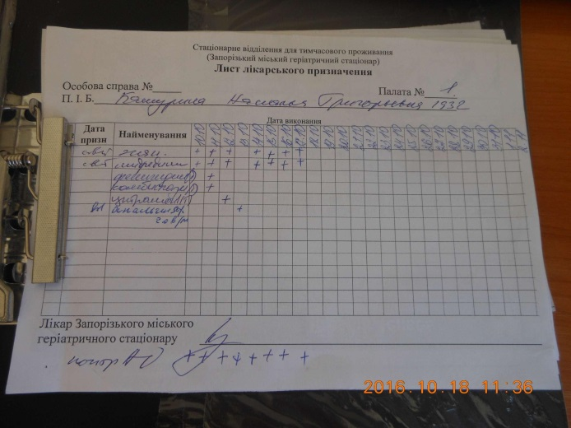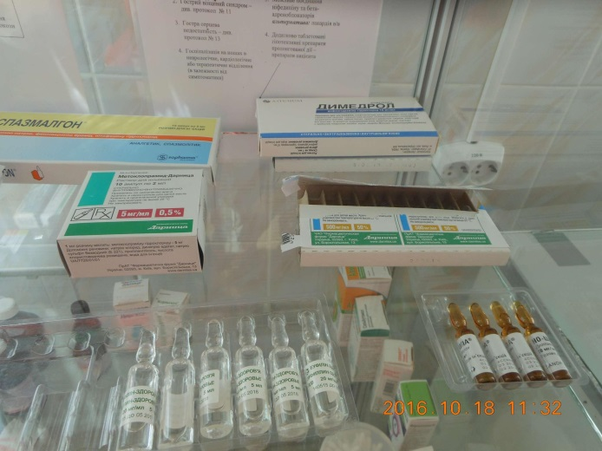

Враховуючи тимчасове (24 дні) перебування мешканців у стац.відділенні, спеціалізована допомога надається у разі необхідності.
Моніторами відзначено, що медичний персонал щороку підвищує свій кваліфікаційний рівень у КВНЗ "Запорізький медичний коледж". Так, у 2016 році – сестра медична старша 1 категорії, у 2015 – лікар-терапевт та сестра медична без категорії. На 2017 рік зроблено замовлення до коледжу про включення до графіку навчального процесу підвищення кваліфікації 8 молодших спеціалістів з медичною освітою.
Забезпечується право на вільний розвиток своєї особистості (ст.23 Конституції України).
Для підопічних було проведено майстер-класи з виготовлення дерев щастя "Топіарій". Результати свого натхнення та праці підопічні забрали додому на згадку про стаціонар. Під час заїзду були проведені музичні вітальні, під час яких описувався життєвий та творчій шлях артистів сцени. Клієнти ознайомились з життєписом та прослухали улюблені пісні та концерти О.Серова, колективу "Пісняри", Джо Дассена. та ін. Окрім музичних віталень, клієнти із задоволенням дивились старі фільми, які давно хотіли побачити: "Таксі-блюз", "Свадьба с приданым" та багато інших. Також, на замовлення мешканців, їм було запропоновано до перегляду різноманітні гумористичні концерти, телепередачі та виступи улюблених гумористів. Крім того, підопічні побажали подивитись балет "Спартак", від якого отримали велике задоволення. Одним з проведених заходів була поетична вітальня підопічної стаціонару Красницької Ірини Миколаївни "Осінній вернісаж", під час якої автор особисто презентувала свої вірші та співала тематичні пісні і демонструвала осінні пейзажі відомих художників. Наприкінці заїзду проводяться концерти талантів, на яких підопічні із задоволенням співають хором та сольно улюблені пісні, читають вірші та гуморески. Найактивніших відзначають та нагороджують почесними грамотами та медалями за їх таланти та спортивні досягнення. У стаціонарі діє бібліотека, яка користується попитом у підопічних. Книги підбираються згідно інтересів. Спеціалістами відділення постійно ведеться цілеспрямована робота щодо урізноманітнення дозвілля підопічних, яка дає можливість зробити його не лише цікавим а й інформативним та корисним.
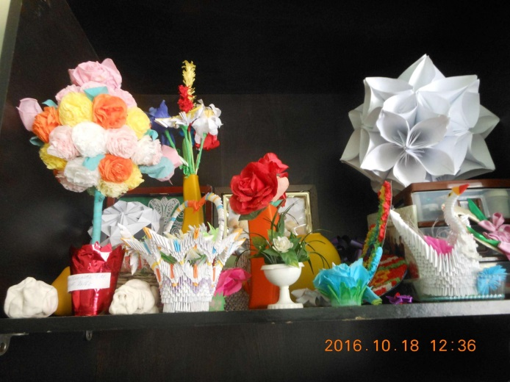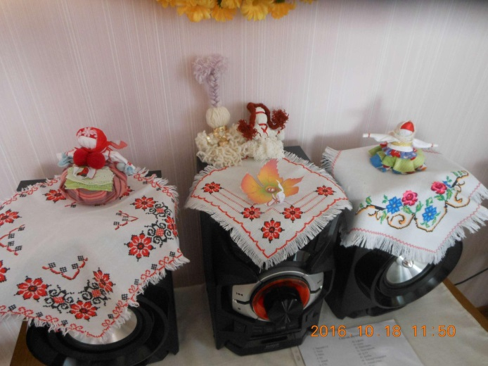

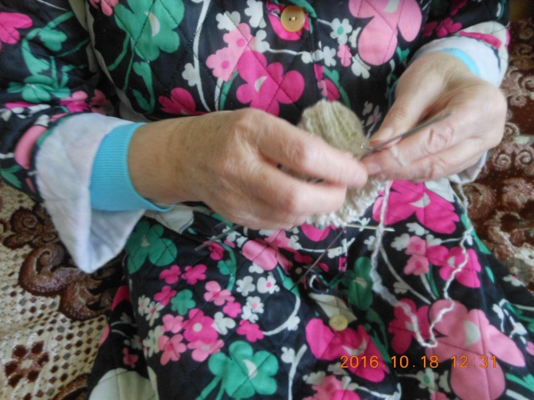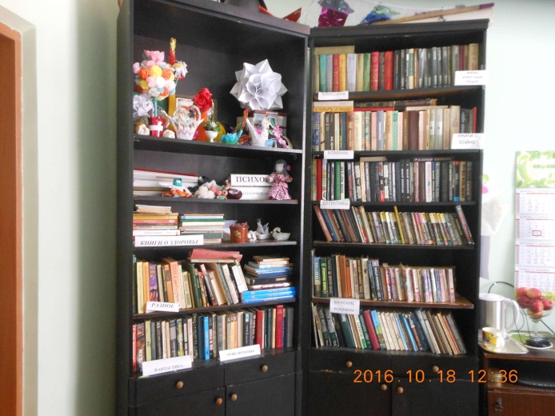

Забезпечується право на дозвілля та відпочинок.
Цей заїзд відзначився святкуванням у геріатричному стаціонарі Міжнародного дня людей похилого віку та дня ветеранів України. До стац.відділення на свято із привітаннями та подарунками завітали почесні гості: керівники міськвиконкому, депутати запорізької міської ради, управління соціального захисту населення, запорізької міської ради ветеранів, міського територіального центру соціального обслуговування. Також з концертною програмою приїхали "студенти" університету третього віку та актори і танцюристи відділення соціально-побутової адаптації Дніпровського району. Захід пройшов яскраво та весело з піснями, танцями, виступами запрошених колективів та самих підопічних геріатричного стаціонару, поздоровленнями гостей та врученням подарунків. Цього місяця з концертами до стаціонару завітали: хор ветеранів Шевченківського району "Елегія", народний хор ветеранів "Мотор Січ", колектив відділення соціально-побутової адаптації "Бальзам" та християнський скрипичний ансамбль.
За результатами моніторингового візиту проведено підсумкову нараду за участю керівництва територіального центру, його стаціонарного відділення та медичних працівників, на якій моніторами було відзначено, що у стаціонарному відділенні:
– дотримуються права осіб на гуманне ставлення та повагу людської гідності;
– відсутні недоліки в організації діяльності установи з питань дотримання прав і свобод осіб, які тут перебувають.
Моніторингова група подякувала колективу стаціонарного відділення за чуйне ставлення до клієнтів та гарну роботу.

УЗАГАЛЬНЕНИЙ ЗВІТ
ЗА НАПРЯМОМ ДОТРИМАННЯ СОЦІАЛЬНО-ЕКОНОМІЧНИХ ПРАВ

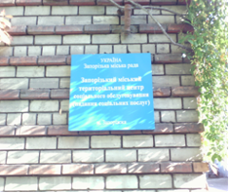
В рамках візиту було відвідано Управління соціального захисту населення Запорізької міської ради, Управління праці та соціального захисту населення Запорізької міської ради по Олександрівському району, Управління праці та соціального захисту населення Запорізької міської ради по Дніпровському району, Запорізький міський територіальний центр соціального обслуговування (надання соціальних послуг) та Відділення соціальної допомоги вдома Вознесенського району м. Запоріжжя.
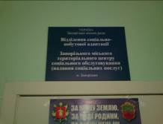
Оскільки основною темою дослідження було дотримання прав на соціальний захист громадян саме органами місцевого самоврядування, більшу увагу приділено органам соціального захисту населення м. Запоріжжя. Водночас, у звіті для порівняння представлено окрему інформацію, надану Управлінням соціального захисту населення Запорізької міської ради.

1. Дослідження функціонування системи надання соціальних послуг у місті Запоріжжі:

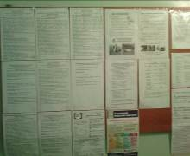
З метою надання соціальних послуг та соціального обслуговування мешканців міста, які перебувають у складних життєвих обставинах і потребують сторонньої допомоги, створено Запорізький міський територіальний центр соціального обслуговування (надання соціальних послуг) (далі – Центр). Центр діє на підставі рішення, прийнятого Запорізькою міською радою від 29.12.2010 р. № 40 (із змінами та доповненнями).
Відповідно до згаданого рішення Центр забезпечує безоплатне, в обсягах, визначених державними стандартами, соціальне обслуговування (надання соціальних послуг):
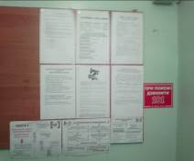
1) громадян похилого віку, інвалідів, хворих (з числа осіб працездатного віку на період до встановлення їм групи інвалідності, але не більш як чотири місяці), які не здатні до самообслуговування і не мають рідних, які повинні забезпечити їм догляд і допомогу;
2) громадян, які перебувають у складній життєвій ситуації у зв'язку з безробіттям і зареєстровані в державній службі зайнятості як такі, що шукають роботу, стихійним лихом, катастрофою (і мають на своєму утриманні неповнолітніх дітей, дітей-інвалідів, осіб похилого віку, інвалідів), якщо середньомісячний сукупний дохід їх сімей нижчий ніж прожитковий мінімум для сім'ї.
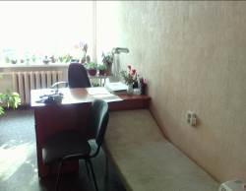
Центр також може надавати платні соціальні послуги (в межах наявних можливостей) визначені постановою Кабінету Міністрів України від 14.01.2004 р. № 12 "Про порядок надання платних соціальних послуг та затвердження їх переліку" та цим переліком: громадянам похилого віку, інвалідам, хворим, які не здатні до самообслуговування і мають рідних, які повинні забезпечити їм догляд і допомогу; громадянам, які перебувають у складній життєвій ситуації у зв’язку з безробіттям і зареєстровані в державній службі зайнятості, як такі, що шукають роботу, стихійним лихом, катастрофою (і мають на своєму утримання неповнолітніх дітей, дітей - інвалідів, осіб похилого віку, інвалідів), якщо середньомісячний сукупний дохід їх сімей вищій ніж прожитковий мінімум для сім’ї.
Тарифи на платні соціальні послуги встановлюються центром відповідно до постанови Кабінету Міністрів України від 09.04.2005 р. № 268 "Про затвердження Порядку регулювання тарифів на платні соціальні послуги" і затверджуються її директором.

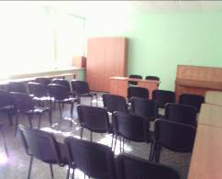
До Центру входять апарат та наступні структурні підрозділи:
– відділ бухгалтерського обліку;
– відділення соціально-побутової адаптації;
– відділення соціально-медичних послуг;
– відділення організації надання адресної натуральної та грошової допомоги і реалізації міських програм;
– швейна майстерня.
Загалом у місті Запоріжжі 24 структурних підрозділів Центру, із них:
– 8 відділень соціальної допомоги вдома;
– 6 відділень соціально-побутової адаптації;
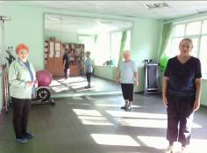
– 7 відділень соціальної реабілітації дітей-інвалідів;
– 1 відділення організації надання адресної натуральної та грошової допомоги і реалізації міських програм;
– Стаціонарне відділення для тимчасового проживання (Запорізький міський геріатричний стаціонар);
– Центр обліку бездомних осіб.
Крім того, в структуру Центру входять Соціальний готель та Центр реінтеграції бездомних осіб, будівлі яких знаходяться в стані реконструкції.
Структурні підрозділи розташовані в кожному районі м. Запоріжжя, що дозволяє надавати соціальні послуги отримувачам за місцем їхнього проживання, щонайменше за трьома напрямами: соціальна допомога вдома, соціально-побутова адаптація, соціальна реабілітація дітей-інвалідів.
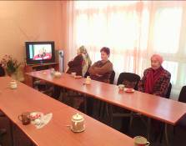
Центр надає :
– соціально-побутові послуги - забезпечення продуктами харчування, м'яким та твердим інвентарем, гарячим харчуванням, транспортними послугами, засобами малої механізації, здійснення соціально-побутового патронажу, виклик лікаря, придбання та доставка медикаментів, ремонт одягу та взуття, перукарські послуги тощо;
– психологічні послуги - надання консультацій з питань психічного здоров'я та поліпшення відносин з оточуючим соціальним середовищем, психологічної корекції, методичних порад;
– соціально-педагогічні послуги – виявлення та сприяння розвитку різнобічних інтересів і потреб громадян, яких обслуговує територіальний центр, організація їх дозвілля;
– соціально-медичні послуги - консультації щодо запобігання виникненню та розвитку можливих органічних розладів, збереження, підтримка здоров'я, здійснення профілактичних, лікувально-оздоровчих заходів, працетерапія;
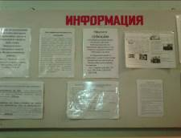
– соціально-економічні послуги – організація надання адресної натуральної чи грошової допомоги;
– юридичні послуги - надання консультацій з питань чинного законодавства, захист прав та інтересів громадян, яких обслуговує територіальний центр;
– інформаційні послуги - надання інформації, необхідної для вирішення складної життєвої ситуації (довідкові послуги), розповсюдження просвітницьких і культурно-освітніх знань (просвітницькі послуги), поширення об'єктивної інформації про споживчі властивості та види соціальних послуг;
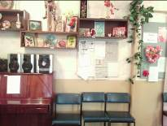
– реабілітаційні послуги – послуги з соціальної реабілітації, які спрямовані на відновлення оптимального фізичного, інтелектуального, психічного і соціального рівня життєдіяльності особи з метою сприяння її інтеграції в суспільство;
– послуги з реєстрації переважного місця знаходження осіб без визначеного місця проживання;
– інші соціальні послуги, перелік, умови та порядок надання яких визначені у разі потреби, рішенням міської ради.
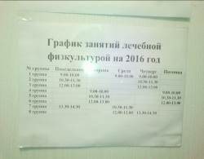
Протягом 9 місяців 2016 року виявлено 4523 осіб, які потребували соціального обслуговування. Фактично послуги отримали 4266 осіб.
Проводиться робота щодо приведення діяльності структурних підрозділів Центру у відповідність до постанови Кабінету Міністрів України від 23.12.2015 р. № 1093 "Про внесення змін до постанови Кабінету Міністрів України від 29.12.2010 р. № 1417 "Деякі питання діяльності територіальних центрів соціального обслуговування (надання соціальних послуг)".
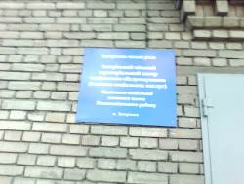
Центром значна увага приділяється інформуванню населення про можливості і спектр соціальних послуг. Інформування здійснюється наступним чином:
– розроблені та розміщені в управліннях праці та соціального захисту населення по районах міста інформаційні картки про порядок зарахування на обслуговування в територіальний центр, умови отримання соціальних послуг;
– оформлені стенди в структурних підрозділах територіального центру з інформацією про нормативну базу, порядок, умови прийняття на обслуговування, види послуг;
– постійно розміщуються матеріали про роботу територіального центру на сайті міської ради, міських та районних друкованих виданнях, розроблений сайт про роботу відділень соціальної реабілітації дітей-інвалідів;
– здійснюється співпраця з громадськими організаціями в розрізі інформування про роботу територіального центру;
– надаються індивідуальні консультації на особистих прийомах і по телефону.
В територіальному центрі найбільш затребувані соціальні послуги, у тому числі особами з інвалідністю:
– догляд вдома;
– догляд стаціонарний (тимчасове проживання в умовах стаціонару);
– соціальна реабілітація (дітей-інвалідів);
– соціальна адаптація.
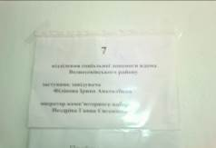
Виявлення осіб, які потребують надання соціальних послуг, збір інформації здійснюється шляхом співпраці територіального центру з управліннями праці та соціального захисту населення по районах міста, медичними установами, громадськими організаціями, приватними особами (сусідами, головами квартальних комітетів та ін.).
Збір інформації про осіб, які потребують надання соціальних послуг, здійснюється відповідно до наказу Мінсоцполітики від 14.07.2016 р. № 762 "Про затвердження форм документів, необхідних для оформлення на обслуговування до територіального центру соціального обслуговування (надання соціальних послуг)" на підставі даних опитування, спостережень, аналізу документів (медичного висновку, довідки з місця реєстрації, довідки про доходи (при наявності)).
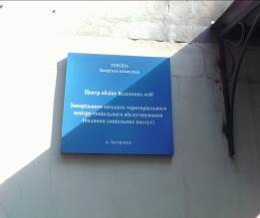
Протягом 2016 року безкоштовно отримали соціальні послуги 3350 осіб; за плату відповідно до тарифів на платні соціальні послуги-139 осіб. За плату надається соціальна послуга "Догляд вдома".
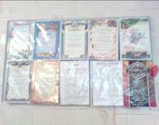
Відповідно до рішення виконавчого комітету міської ради від 11.10.2010 р. № 488 (зі змінами та доповненнями) утворено комісію з розгляду питань про звільнення від плати за надання соціальних послуг громадян, що мають рідних, які повинні забезпечити їм догляд і допомогу. За 9 місяців 2016 року розглянуто 22 заяви про звільнення від плати, задоволено – 22.
Послуги у відділеннях соціально-побутової адаптації здійснюються без врахування сімейного стану безкоштовно за рахунок коштів міського бюджету. При відділеннях з 2012 року впроваджена соціально-педагогічна послуга "Університет третього віку", на шести факультетах якого щороку займається 230-250 громадян похилого віку.
Обслуговування з встановленням диференційованої плати не впроваджено.
При семи відділеннях соціальної реабілітації дітей-інвалідів діє 1 група неповного дня, 5 груп повного дня перебування, 1 група цілодобового дня перебування дітей інвалідів. Цього року відкрито нову групу, яка надає послугу "денний догляд" дітям-інвалідам Шевченківського району.
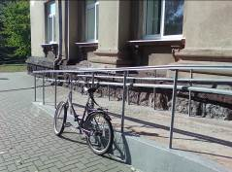 | 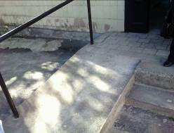 | 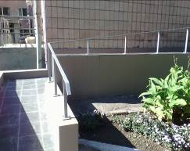

За 9 місяців 2016 року отримано 785 звернень (по всім структурним підрозділам), з них:
- задоволено-593,
- надані роз'яснення-185.
Скарги на обслуговування відсутні.
Кількість соціальних працівників за штатним розписом 27,5; соціальних робітників: 222. Додаткова потреба в соціальних працівниках / робітниках відсутня. Кількість громадян, яких в середньому обслуговує один соціальний робітник - 11,5.
Проблеми, що не пов’язані із законодавством, вирішуються на місцевому рівні.

2. Дослідження функціонування системи соціального захисту бездомних осіб у місті Запоріжжі:
У місті існує певна робота з бездомними особами.
Рішенням виконавчого комітету Запорізької міської ради від 28.02.2014 р. № 52 затверджена Програма соціальної адаптації бездомних громадян та осіб, звільнених з місць позбавлення волі на 2014–2016 роки.
З 2008 року у місті створено та працює Центр обліку бездомних осіб Запорізького міського територіального центру соціального обслуговування (надання соціальних послуг), який надає комплекс послуг, пов’язаних з поновленням документів, оформленням пенсій або соціальних виплат, тощо.
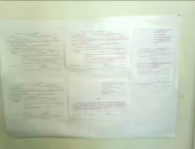
Кількість бездомних осіб на обліку в Центрі обліку бездомних осіб складає 1227 (з лютого 2008 р.), у тому числі взято на облік за 9 місяців 2016 року 37 осіб.
При Центрі обліку бездомних осіб створено групу соціального патрулювання. Під час проведення соціального патрулювання співробітниками групи проводиться інформаційно–роз’яснювальна робота з бездомними, видаються направлення для проведення флюорографії та санітарної обробки.
Міською комплексною програмою соціального захисту населення міста Запоріжжя, яка фінансується за рахунок коштів міського бюджету, передбачені кошти для надання допомоги бездомним особам та особам, звільненим з місць позбавлення волі, в тому числі надання матеріальної допомоги на лікування, проживання, поновлення документів.
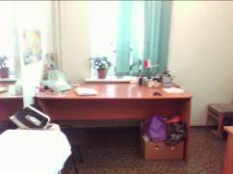
З початком осінньо-зимового періоду в кожному районі міста діють оперативні штаби для вжиття термінових заходів щодо захисту бездомних осіб та осіб, звільнених з місць позбавлення волі, організовуються "гарячі телефонні лінії" для повідомлень про осіб, які опинилися в екстремальній ситуації і потребують допомоги, працюють банки теплого одягу та взуття.
У осінньо-зимовий період для бездомних осіб, за кошти місцевих бюджетів, організовується роздача гарячого харчування. Пункти видачі гарячого харчування працюють у кожному районі міста.
Під час погіршення погодних умов та зниження температури, за клопотанням міської влади здійснюється розгортання силами ГУ ДСНС України у Запорізькій області пункту обігріву (намет) у місцях найбільшого скупчення громадян зазначеної категорії. Також пункти обігріву розгортаються у лікувальних закладах міста.
Наразі у місті здійснюються заходи щодо створення установи, де особи вищезазначених категорій могли б повертатися до самостійного повноцінного життя, шляхом отримання комплексу соціальних послуг, у тому числі послуг тимчасового перебування.
Визначена будівля, в якій після проведення реконструкції буде створено Центр реінтеграції бездомних осіб. Проектом передбачається створення відділення реінтеграції та відділення нічного перебування. На сьогодні завершуються роботи з розробки проектно-кошторисної документації.
Створення закладу для бездомних осіб дозволить покращити у місті роботу з особами без визначеного місця проживання.

Проблемні питання щодо безхатченків

Раніше реєстрація місця проживання бездомних осіб здійснювалось за юридичною адресою Запорізького міського територіального центру соціального обслуговування (надання соціальних послуг) у структурі якого діє Центр обліку бездомних осіб.
Згідно з Постановою Кабінету Міністрів України від 02.03.2016 №207 "Про затвердження Правил реєстрації місця проживання та Порядку передачі органами реєстрації інформації до Єдиного державного демографічного реєстру", подання заяви про реєстрацію/зняття з реєстрації місця проживання бездомних та інших осіб, які не мають постійного місця проживання, покладається на відповідну спеціалізовану соціальну установу, заклад соціального обслуговування та соціального захисту, де проживають зазначені особи. На сьогодні реєструвати бездомних осіб за адресою Центру немає можливості, у зв’язку з тим, що установа не надає послуг для проживання.

3. Забезпечення прав мешканців міста Запоріжжя на призначення соціальних допомог, пільг та субсидії
3.1. Призначення державної соціальної допомоги малозабезпеченим сім’ям у місті Запоріжжя
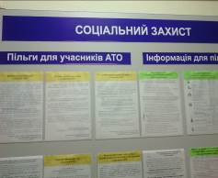
До управлінь праці та соціального захисту населення Запорізької міської ради по районах міста за призначенням державної соціальної допомоги малозабезпеченим сім’ям у 2015 році звернулось 6029 сімей, за 9 місяців 2016 року – 5301 сім’я.
Призначена допомога у 2015 році – 5843 сім’ям, у 2016 році – 5040 сім’ям. Відмовлено у призначенні у 2015 році – 186 сім’ям, у 2016 році – 261 сім’ї. Основною причиною відмов є те, що середньомісячний дохід сім’ї перевищує рівень забезпечення прожиткового мінімуму на сім’ю.
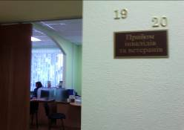
Згідно зі статтею 4 Закону України "Про державну соціальну допомогу малозабезпеченим сім'ям" дотримується термін прийняття рішення про призначення допомоги чи про відмову в її наданні (протягом десяти календарних днів з дня прийняття документів).
216 справ у 2015 році та 157 у 2016 році виносились на розгляд районних комісій з підстав, визначених частиною другою статті 7 Закону України "Про державну соціальну допомогу малозабезпеченим сім'ям".
У 2015 році прийнято 204 позитивні рішення, у 2016 році 147 позитивних рішень.
Негативних рішень прийнято: у 2015 році - 12, у 2016 році – 10.

Позитивний досвід щодо призначення соцдопомог
В місті Запоріжжя розроблений відокремлений програмний міні-комплекс для прискорення призначення допомоги малозабезпеченим сім’ям. Оскільки для призначення допомоги необхідно враховувати грошовий еквівалент пільг, спеціалістам управління доводилося витрачати до 5-8 годин і більше робочого часу, так як потрібно було вручну відпрацювати списки всіх підприємств-постачальників послуг по кожному заявнику, який має пільги.
Створення програми надало можливість скоротити процес обробки списків, а відтак, виготовлення довідки про грошовий еквівалент пільги у термін до 5 хвилин. Крім того, це зменшило навантаження на спеціалістів та дало можливість виконувати інші функції; по - друге – надало можливість скоротити час призначення державної допомоги малозабезпеченим сім’ям; по третє – знизило рівень соціальної напруги серед отримувачів державної соціальної допомоги.
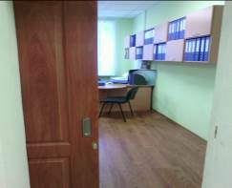
Проблемні питання щодо призначення соцдопомог:
постановою Кабінету Міністрів України від 24.03.2003 №250 затверджений Порядок призначення і виплати державної соціальної допомоги малозабезпеченим сім’ям, який передбачає, що для призначення державної соціальної допомоги малозабезпеченим сім’ям необхідно надати довідку про склад сім’ї. В той же час Законом України "Про свободу пересування та вільний вибір місця проживання в Україні" (зміни набрали чинності 04.04.2016) визначено, що органом реєстрації видається довідка про реєстрацію місця проживання. На сьогодні не можливо отримати довідку про склад сім’ї.
Необхідно законодавчі та нормативно-правові документи привести у відповідність.

3.1.1. Призначення державної соціальної допомоги малозабезпеченим сім’ям Управлінням праці та соціального захисту населення Запорізької міської ради по Олександрівському району
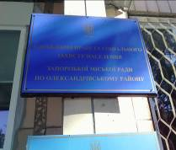
Державна соціальна допомога малозабезпеченим сім’ям в 2015 році була призначена 384 сім’ям на суму; в 2016 році – 427 сім’ям.
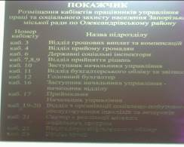
За 2015-2016 роки за призначенням державної соціальної допомоги малозабезпеченим сім’ям до Управління праці та соціального захисту населення Запорізької міської ради по Олександрівському району звернулося 900 осіб (у 2015 році 422 особи, у 2016 році – 478), із них 5 особам у призначенні допомоги відмовлено у зв’язку з недонесенням в місячний термін необхідні для призначення державної допомоги документів.
В рамках моніторингу було проведено вибірковий аналіз справ отримувачів державної соціальної допомоги малозабезпеченим сім’ям, порушення терміну прийняття рішень про призначення допомоги чи по відмову в її наданні, визначеного статтею 4 Закону України “Про державну соціальну допомогу малозабезпеченим сім’ям” (протягом 10 календарних днів з дня прийняття документів) не виявлено.
Також досліджено питання порядку прийняття рішень про призначення державної соціальної допомоги малозабезпеченим сім’ям відповідною комісією. Так, відповідно до вимог статті 7 Закону України “Про державну соціальну допомогу малозабезпеченим сім’ям” за наявності обставин, передбачених у частині першій цієї статті (працездатні члени малозабезпеченої сім'ї не працюють, не служать, не вчаться за денною формою навчання протягом трьох місяців, що передують місяцю звернення за призначенням державної соціальної допомоги; з'ясовано, що малозабезпечена сім'я має додаткові джерела для існування, у власності чи володінні малозабезпеченої сім'ї є друга квартира (будинок)) державна соціальна допомога може бути призначена місцевою державною адміністрацією на підставі рішень відповідних комісій у випадку, якщо у складі сім'ї є інвалід; у малозабезпеченій багатодітній сім'ї виховуються троє або більше дітей віком до 18 років та за інших передбачених статтею 7 вищеназваного Закону обставин.
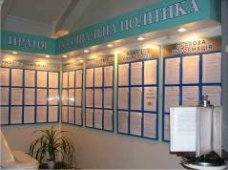
За інформацією Управління праці та соціального захисту населення Запорізької міської ради по Олександрівському району, за період з січня 2015 року по жовтень 2016 року на розгляд комісії для прийняття рішення про призначення або відмову у призначенні зазначеної допомоги було винесено 3 справи, рішення комісії по яких вирішено позитивно.

Проблемне питання, що виникає на практиці при призначенні допомог – в довідках з місця реєстрації відсутні відомості про склад сім’ї. З відділу Департаменту реєстраційних послуг надходить інформація на кожну зареєстровану особу окремо

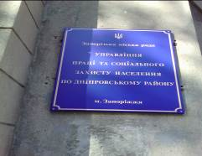
3.1.2. Призначення державної соціальної допомоги малозабезпеченим сім’ям Управлінням праці та соціального захисту населення Запорізької міської ради по Дніпровському району
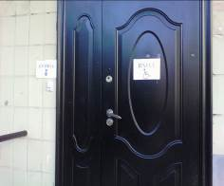
За призначенням державної соціальної допомоги малозабезпеченим сім’ям до Управління праці та соціального захисту населення Запорізької міської ради по Дніпровському району у 2015 році звернулося 1085 осіб, у 2016 році – 1112 осіб, із них 3 особам (2015 рік – 2, 2016 рік – 1) у призначенні допомоги відмовлено у зв’язку з тим, що працездатні члени сім’ї не працюють.
Кількість осіб справ щодо призначення соціальної допомоги, що виносилися на розгляд комісій з підстав, визначених частиною другою статті 7 Закону України “Про державну соціальну допомогу малозабезпеченим сім’ям” – у 2015 році становить 71, у 2016 році – 28, із них у 2015 році 66 позитивно прийнятих рішень, у 2016 році – 25.

3.2. Призначення субсидії для відшкодування витрат на оплату житлово-комунальних послуг у м. Запоріжжя
За призначенням субсидії для відшкодування житлово-комунальних послуг у 2015 році звернулось 69470 сімей, у 2016 році 36389 сімей. Станом на 01.01.2016 р. субсидію отримували – 72177 сімей, станом на 01.10.2016 р. – 93054 сімей (отримувачів більше ніж звернень у зв’язку з тим, що проводиться автоматизоване призначення субсидій на наступний період без звернень громадян).
Основними причинами відмови у призначені субсидії є:
– купівля товарів на суму більше ніж 50 тис грн,
– відсутність зареєстрованих у житловому приміщенні,
– відсутність підпису на електронних заявах та деклараціях (на запрошення поставити підпис заявники не відреагували).
Позитивний досвід щодо організації роботи соцсфери:
В місті Запоріжжя за рахунок коштів бюджету міста в управлінні праці та соціального захисту населення міської ради по Олександрівському району встановлена система електронного керування чергою, що дало можливість в 3 рази скоротити час прийому громадян (з 20 хвилин до 8 хвилин) та уникнути черг навіть з початком опалювального періоду.
Найближчим часом ще в чотирьох управліннях: по Дніпровському, Комунарському, Хортицькому та Шевченківському районах планується встановлення систем електронного керування чергою, що також дасть можливість скоротити час прийому громадян, створити комфортні умови для відвідувачів і спеціалістів управлінь.
Крім того в усіх управліннях:
– організовані Онлайн – консультації за допомогою Скайп зв’язку, яким користуються отримувачі різних видів соціальної допомоги, субсидій, пільговики, здебільше інваліди;
– працюють "гарячі телефонні лінії";
– відкриті сторінки в соціальних мережах, де подається вся інформація щодо субсидій, пільг, допомог, в тому числі і зміни, які вносяться до нормативних документів;
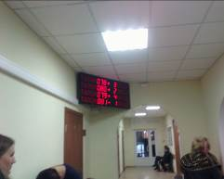
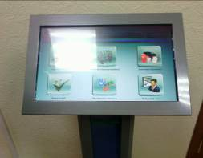
– на сайті міської влади розміщений Онлайн – калькулятор розрахунку субсидії, за допомогою якого мешканці міста мають змогу попередньо визначити своє право на отримання субсидій;
– працюють "мобільні соціальні офіси", виїзди яких організовуються у віддалених куточках міста, для мешканців приватного сектору, у дворах будинків, де наявна велика заборгованість по оплаті житлово-комунальних послуг, на підприємствах міста, в ветеранських організаціях тощо. Завдяки оснащенню мобільних соціальних офісів ноутбуками, за рахунок бюджету міста мешканці мають змогу отримати всю необхідну інформацію щодо пільг, субсидій, соціальних допомог, а також на місці подати заяву та декларацію для оформлення субсидії, не звертаючись до управління.
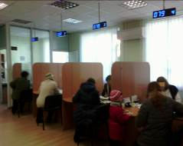
В місті також за рахунок коштів бюджету міста розроблений програмний комплекс "Електронна заява та декларація", який дає змогу заповнювати заяву та декларацію в електронному вигляді та у подальшому отримувати всю інформацію про заявника при призначенні субсидії. Введення в дію програмного комплексу дозволяє значно зменшити час прийому громадян та обробки документів.
З метою посилення соціального захисту населення м. Запоріжжя в умовах підвищення цін і тарифів на опалення прийнята Програма "З теплом до людей" на 2016-2017 роки, яка затверджена рішенням Запорізької міської ради від 28.09.2016 р. № 41.

Проблемні питання:

– для більш оперативного отримання інформації та скорочення термінів призначення субсидії потребує вирішення питання введення для управлінь праці та соціального захисту населення он-лайн доступу до всіх баз даних, зокрема Пенсійного фонду(військові пенсіонери), Служби зайнятості, Державної фіскальної служби тощо.

3.2.1. Призначення субсидії для відшкодування витрат на оплату житлово-комунальних послуг Управлінням праці та соціального захисту населення Запорізької міської ради по Олександрівському району
За призначенням субсидії для відшкодування витрат на оплату житлово-комунальних послуг за звітний період звернулись: 2015 рік – 7485 осіб, 2016 рік – 3986 осіб, із них у 2015 році призначено житлову субсидію 8336 особам, у 2016 році – 9587 особам.
Основними причинами відмови у призначенні субсидії є неповна інформація, що відображена в документах, необхідних для призначення субсидії в місячний термін.

Наявність проблемних питань, що виникають на практиці при призначенні субсидій:
– на запити управління до Департаменту реєстраційних послуг надходить відповіді, в яких зазначено, що інформація про реєстрацію особи відсутня. Виникає необхідність заявнику звернутись до Департаменту особисту за довідкою про місце реєстрації (за особистими зверненнями Департамент наповнює свою базу зареєстрованих осіб);
– за запитами спеціалістів управління до Державної фіскальної служби є випадки, що відсутня інформація про заробітну плату заявників або членів їх сімей, аліменти, допомогу по безробіттю, тощо. Виникає необхідність заявнику особисто надавати інформацію про доходи, що викликає непорозуміння з боку заявників.

3.2.2. Призначення субсидії для відшкодування витрат на оплату житлово-комунальних послуг Управлінням праці та соціального захисту населення Запорізької міської ради по Дніпровському району
За призначенням субсидії для відшкодування витрат на оплату житлово-комунальних послуг у 2015 році звернулось 22826 осіб, у 2016 році – 8 841 особа, із них у 2015 році призначено житлову субсидію 19648 особам (відмовлено 1655), у 2016 році – 19031 особам (відмовлено – 53).
Основними причинами відмови у призначенні субсидії є відсутність зареєстрованих осіб, відсутність підпису у заяві та декларації, які надіслані до управління з використанням засобів телекомунікаційної системи.

3.3. Надання пільг соціально-незахищеним категоріям населення м. Запоріжжя
Згідно Єдиного державного автоматизованого реєстру осіб, які мають право на пільги станом на 01.01.2016 р. мали право на пільги, згідно із законами України 216553 особи, на 01.10.2016 р. мають право на пільги – 213683 особи.
Користуються пільгами на оплату житлово-комунальних послуг станом на 01.10.2016 р. – 64967 осіб (оскільки деяким пільговим категоріям осіб пільги надаються з урахуванням доходів, а також за вибором громадян надаються або пільги на оплату житлово-комунальних послуг, або субсидія для відшкодування витрат на оплату житлово-комунальних послуг).
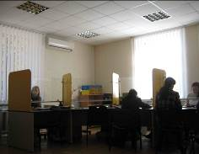
На 2016 рік передбачена субвенція державного бюджету м. Запоріжжю на оплату житлово-комунальних послуг пільговим категоріям громадян у сумі 83131,371 тис грн.
В управліннях праці та соціального захисту населення Запорізької міської ради по районах міста організована робота з підприємствами-надавачами послуг щодо звернень громадян з питань надання пільг на житлово-комунальні послуги та послуги зв’язку. Для отримання пільг на оплату житлово-комунальних послуг та послуг зв’язку пільговик звертається лише до управління праці та соціального захисту населення за місцем реєстрації (проживання). В свою чергу управління самостійно передають пакет документів пільговика до організацій-надавачів житлово-комунальних послуг. Тобто, виключена необхідність особистого подання документів пільговиками до організацій-надавачів житлово-комунальних послуг. Такий Порядок затверджений в м. Запоріжжя рішенням виконавчого комітету Запорізької міської ради від 04.03.2014 р. № 85.
Пільгами на проїзд станом на 01.10.2016 р. користується 252 тис. осіб, згідно із постановою Кабінету Міністрів України від 17.04.1993 р. №354 "Про безплатний проїзд пенсіонерів на транспорті загального користування", якою для пенсіонерів за віком та інвалідів передбачено право на безплатний проїзд на міському пасажирському транспорті загального користування (крім метрополітену і таксі) та приміських маршрутах.
У зв’язку з тим, що Державним бюджетом на 2016 рік не передбачено субвенцію місцевим бюджетам для забезпечення пільгового проїзду окремих категорій громадян, з метою уникнення соціальної напруги передбачені видатки бюджету міста на зазначені цілі в обсязі 59 848,767 тис грн, у т.ч.:
- автотранспортом -10 747,088 тис грн;
- залізничним транспортом -5 021,187 тис грн;
- електротранспортом -42 316,375 тис грн;
- водним транспортом – 1 764,117 тис грн.
Скарги щодо порушень автоперевізниками права на пільговий проїзд до управління не надходили.
Позитивний досвід:
На додаток до існуючих державних соціальних гарантій, у м. Запоріжжя розроблена і реалізується Міська комплексна програма соціального захисту населення міста Запоріжжя, яка затверджена рішенням Запорізької міської ради від 25.12.2015 р. № 9 (зі змінами). Програмою, яка фінансується за кошти міського бюджету, передбачені заходи, спрямовані на підтримку родин з дітьми, інвалідів, пенсіонерів, ветеранів, учасників бойових дій в АТО та членів їх сімей, та інших категорій громадян.
Один з ключових напрямків програми - це "Комплексні заходи по соціальному захисту населення". У 2016 році на виконання цих заходів з міського бюджету виділено 16712,082 тис грн. Комплексними заходами передбачено два основних види допомоги: адресна цільова допомога окремим категоріям громадян та адресна допомога за особистими зверненнями громадян, у т.ч. на лікування (дороговартісне, зубопротезування, оперативне лікування очей, тощо).
Другий рік поспіль здійснюються заходи, спрямовані на соціальний захист учасників АТО та членів сімей загиблих в антитерористичній операції. Це - надання адресної допомоги на лікування та надання разової матеріальної допомоги учасникам антитерористичної операції, які мають статус учасника бойових дій, інваліда війни; надання одноразової цільової допомоги інвалідам АТО та неповнолітнім дітям загиблих в АТО, надання щомісячної матеріальної допомоги та надання адресної допомоги на відшкодування витрат на житлово-комунальні послуги сім’ям, члени яких загинули під час участі в АТО.
Крім цього, комплексними заходами передбачено надання адресної допомоги на часткове відшкодування витрат на житлово-комунальні послуги сім’ям, які виховують двох дітей-інвалідів.
Одноразову цільову допомогу отримують родини з дітьми-інвалідами, дорослі інваліди, інваліди та учасники бойових дій та інші. Всього передбачено 34 цільові виплати.
За підсумками виконання комплексних заходів по соціальному захисту населення різного виду матеріальну допомогу щороку отримують понад 14 тисяч громадян з числа дітей-інвалідів, дітей-сиріт, дітей, позбавлених батьківського піклування, дітей з багатодітних та малозабезпечених сімей, інвалідів, ветеранів війни та праці, учасників бойових дій в АТО, членів сімей загиблих в АТО та інші. Станом на 01.10.2016 р. комплексними заходами охоплено 8560 осіб, у т.ч. надано адресну грошову допомогу за особистими зверненнями – 1502 особам. (У 2015 році охоплено 15144 осіб, сума витрат склала 13329,311 тис грн).
Для більшого охоплення вразливих верств населення міста, які опинились у складних життєвих обставинах, Міською комплексною програмою соціального захисту населення міста Запоріжжя передбачено надання адресної одноразової грошової допомоги мешканцям районів міста. Надання допомоги на прожиття, лікування або на поховання деяких категорій осіб здійснюється управліннями праці та соціального захисту населення Запорізької міської ради по районах. Щороку адресну одноразову грошову допомогу отримують за особистими зверненнями біля 1900 осіб. У 2016 році на надання цієї допомоги передбачено 1304,004 тис грн. Станом на 01.10.2016 р. адресну грошову допомогу надано 1640 громадянам. (У 2015 році допомогу отримали 1980 осіб на загальну суму 923,898 тис грн).
З метою надання додаткових соціальних гарантій для багатодітних сімей на місцевому рівні у рамках Міської комплексної програми соціального захисту населення міста Запоріжжя передбачено безкоштовний проїзд одного з батьків багатодітної родини в трамваях, тролейбусах та автобусах Запорізького комунального підприємства міського електротранспорту "Запоріжелектротранс". На виконання цього заходу у 2016 році передбачено 2200,500 тис грн, за 9 місяців цього року 670 багатодітних родин отримали такі проїзні квитки. (У 2015 році проїзні квитки надані 678 родинам, на загальну суму 1405,500 тис грн).

3.3.1. Надання пільг соціально-незахищеним категоріям населення Управлінням праці та соціального захисту населення Запорізької міської ради по Олександрівському району
Кількість осіб, які мають право на пільги за соціальною ознакою згідно із законами України (за даними ЄДАРП) за звітний період, у тому числі:
– у 2015 році кількість осіб, які мають право на пільги з оплати житлово-комунальних послуг становить 8842; які мають право на проїзд – 17298;
– у 2016 році: особи, які мають право на пільги з оплати житлово-комунальних послуг – 8450; користуються з урахуванням доходу – 4700 осіб; які мають право на проїзд – 16996 особи.
Право на пільговий проїзд з гідно чинного законодавства, мають: ветерани війни з числа інвалідів війни та учасників бойових дій (в тому числі учасники АТО), пенсіонери за віком, інваліди та діти-інваліди.
У 2016 році відшкодування витрат за пільговий проїзд фінансується з місцевого бюджету.
Управлінням підписані договори щодо компенсації витрат пов’язаних з перевезенням окремих категорій громадян з трьома перевізниками.
До управління скарги щодо порушення автоперевізниками права на пільговий проїзд, результати їх розгляду та вжиті за ними заходи не надходили.
Позитивний досвід: відповідно до Міської комплексної програми, надаються додаткові пільги:
– сім’ям, члени яких загинули під час участі в антитерористичній операції, надається адресна допомога на відшкодування витрат на житлово-комунальні послуги у розмірі 50-процентної знижки плати за користування житлом (квартирна плата), за користування комунальними послугами (газом, електроенергією та іншими послугами), за придбання твердого та рідкого пічного побутового палива і скрапленого газу у межах норм, передбачених чинним законодавством України.
У 2015 році додаткові пільги надавались 5 членам сімей, у 2016 році – 7 членам сімей;
– одному з батьків багатодітної сім’ї надається право безкоштовного проїзду в тролейбусах та автобусах міського електротранспорту, відповідно до рішення Запорізької міської ради від 18.05.2011 №43 "Про надання права безкоштовного проїзду в трамваях, тролейбусах та автобусах ЗМПМЕТ "Запоріжелектротранс"(у 2015 році – 162 осіб; у 2016 році – 151 осіб).
Відповідно до обласної програми "Назустріч людям" (обласний бюджет):
Сім’ям, загиблих ветеранів війни, які брали участь у бойових діях на території інших держав надається адресна допомога на відшкодування витрат на житлово-комунальні послуги у розмірі 50-процентної знижки плати за користування житлом (квартирна плата), за користування комунальними послугами (газом, електроенергією та іншими послугами), за придбання твердого та рідкого пічного побутового палива і скрапленого газу у межах норм, передбачених чинним законодавством України (у 2015 році – 11 членів сімей, у 2016 році – 11 членів сімей).
На інформаційних стендах управління розміщена інформація про перелік адміністративних послуг, які надаються управлінням праці та соціального захисту населення Запорізької міської ради по Олександрівському району (затверджено наказом начальника управління 13.05.2013 № 35, зі змінами).

3.3.2. Надання пільг соціально-незахищеним категоріям населення Управлінням праці та соціального захисту населення Запорізької міської ради по Дніпровському району
Кількість осіб, які мають право на пільги за соціальною ознакою згідно із законами України (за даними ЄДАРП), у тому числі:
– у 2015 році кількість осіб, які мають право на пільги з оплати житлово-комунальних послуг становить 20821; які мають право на проїзд – 39398;
– у 2016 році: особи, які мають право на пільги з оплати житлово-комунальних послуг – 19852; які мають право на проїзд – 38854 осіб.
Право пільгової категорії громадян на пільговий проїзд реалізується за рахунок місцевого бюджету. Станом на 01.10.2016 року автоперевізнику по Дніпровському району ТОВ “Гранд-Авто” перераховано 590,7 тис грн.
За повідомленням начальника управління проблемні питання, що виникають на практиці при наданні цієї пільги, а також щодо порушення автоперевізниками права на пільговий проїзд на сьогодні відсутні.
За рахунок Міської комплексної програми соціального захисту населення надається адресна допомога на відшкодування витрат на житлово-комунальні послуги сім’ям, члени яких загинули під час участі в АТО (доплата до 100 % знижки). Наразі 17 сімей.

Загальні висновки за напрямом:
Моніторинговим дослідженням стану дотримання соціально-економічних прав у місті Запоріжжя не виявлено особливих (крім наявних в усіх інших регіонах) проблем із забезпеченням права на соціальний захист мешканців цієї адміністративно-територіальної одиниці.
З метою надання соціальний послуг як в місті, так і в районі функціонують відповідні центри надання соціальних послуг, що охоплюють соціальними послугами усіх потребуючих цього громадян, які згідно з чинним законодавством мають право на їх отримання. Мешканцям міста та районів призначаються передбачені законодавством допомоги та субсидія, досить доступною є інформація щодо системи соціального захисту, прав та пільг громадян.
За рахунок власних коштів міського бюджету запроваджено ряд пільг та допомог соціально-незахищеним категоріям громадян, створено додаткові до встановлених законодавством гарантії соціального захисту.
Водночас основними проблемами, про які зазначали керівники як міського так і районних управлінь соціального захисту населення, є:
1. Раніше реєстрація місця проживання бездомних осіб здійснювалось за юридичною адресою Запорізького міського територіального центру соціального обслуговування (надання соціальних послуг) у структурі якого діє Центр обліку бездомних осіб.
Згідно з Постановою Кабінету Міністрів України від 02.03.2016 №207 "Про затвердження Правил реєстрації місця проживання та Порядку передачі органами реєстрації інформації до Єдиного державного демографічного реєстру", подання заяви про реєстрацію/зняття з реєстрації місця проживання бездомних та інших осіб, які не мають постійного місця проживання, покладається на відповідну спеціалізовану соціальну установу, заклад соціального обслуговування та соціального захисту, де проживають зазначені особи. На сьогодні реєструвати бездомних осіб за адресою Центру немає можливості, у зв’язку з тим, що установа не надає послуг для проживання.
2. Постановою Кабінету Міністрів України від 24.03.2003 р. № 250 затверджений Порядок призначення і виплати державної соціальної допомоги малозабезпеченим сім’ям, який передбачає, що для призначення державної соціальної допомоги малозабезпеченим сім’ям необхідно надати довідку про склад сім’ї. В той же час Законом України "Про свободу пересування та вільний вибір місця проживання в Україні" (зміни набрали чинності 04.04.2016 р.) визначено, що Департаментом реєстраційних послуг видається довідка про реєстрацію місця проживання. На сьогодні не можливо отримати довідку про склад сім’ї.
4. Для більш оперативного отримання інформації та скорочення термінів призначення субсидії потребує вирішення питання введення для управлінь праці та соціального захисту населення он-лайн доступу до всіх баз даних, зокрема Пенсійного фонду (військові пенсіонери), Служби зайнятості, Державної фіскальної служби тощо.
5. На запити управління до Департаменту реєстраційних послуг надходять відповіді, в яких зазначено, що інформація про реєстрацію особи відсутня. Виникає необхідність заявнику звернутись до Департаменту особисту за довідкою про місце реєстрації (за особистими зверненнями Департамент наповнює свою базу зареєстрованих осіб);
– за запитами спеціалістів управління до Державної фіскальної служби є випадки, що відсутня інформація про заробітну плату заявників або членів їх сімей, аліменти, допомогу по безробіттю, тощо. Виникає необхідність заявнику особисто надавати інформацію про доходи, що викликає непорозуміння з боку заявників.

УЗАГАЛЬНЕНИЙ ЗВІТ
ЗА НАПРЯМОМ ДОТРИМАННЯ ПРАВ ДИТИНИ, НЕДИСКРИМІНАЦІЇ ТА ГЕНДЕРНОЇ РІВНОСТІ

У рамках візиту були відвідані:
- Служба (управління) у справах дітей виконкому Запорізької міської ради (м. Запоріжжя. вул. Зелінського, 3);
- Відділ по Дніпровському району служби у справах дітей Запорізької міської ради (м. Запоріжжя. вул. Бородинська, 1)
- Запорізький міський центр соціальної служби для сім’ї дітей та молоді (м. Запоріжжя. вул. Рекордна, 34-а);
- Комунальний заклад "Запорізький обласний центр соціальної реабілітації дітей-інвалідів" Запорізької обласної ради (м. Запоріжжя. вул. Червонополянська, 2);
- Центр відвідування для неповнолітніх у конфлікті з законом (м. Запоріжжя. вул. Рекордна, 34 а);
- Виконавчий комітет Запорізької міської ради (м. Запоріжжя. пр. Соборний, 206);
- Департамент освіти і науки Запорізької міської ради (м. Запоріжжя. вул. Незалежної України, 39-б).
- Департамент з управління житлово-комунальним господарством Запорізької міської ради (м. Запоріжжя, вул. Незалежної України, 46-а)

Дотримання прав дітей-сиріт та дітей, позбавлених батьківського піклування на виховання в сім’ї
У м. Запоріжжі з 2011 року функціонує єдина служба (управління) у справах дітей. Станом на 17.10.2016 у службі працювало 46 осіб (штатна чисельність - 48 місць). У кожному із семи районів міста функціонують відділи служби (управління) у справах дітей.
Вирішення питань щодо дотримання прав дітей-сиріт, дітей, позбавлених батьківського піклування та дітей, які опинились у складних життєвих обставинах розподілено між службою (управлінням) у справах дітей виконкому міської ради та її районними відділами.
Безпосередньо виконкомом Запорізької міської ради як органом опіки та піклування вирішується питання стосовно надання статусу дитини-сироти та дитини, позбавленої батьківського піклування, влаштування таких дітей, створення дитячих будинків сімейного типу та прийомних сімей, усиновлення.
Районними адміністраціями Запорізької міської ради як органами опіки та піклування вирішується питання стосовно позбавлення батьківських прав, надання дозволів на відчуження майна, право власності чи право користування яким мають діти.
За отриманою інформацією від служби (управління) у справах дітей виконавчого комітету Запорізької міської ради було встановлено, що станом на 17.10.2016 на обліку перебувають 1078 дітей-сиріт та дітей, позбавлених батьківського піклування, з них 244 – мають статус дитини-сироти та 834 – статус дітей, позбавлених батьківського піклування. Під час моніторингу встановлено, що 20 дітей з вищевказаної кількості мають також статус внутрішньо переміщених осіб.
З метою захисту права дітей на сімейне виховання, 938 дітей влаштовано в сімейні форми виховання, що складає 87% від їх кількості. Зокрема, 820 дітей перебувають в сім’ях опікунів/піклувальників, 86 в прийомних сім’ях, 32 в дитячих будинках сімейного типу, 133 в інтернатних закладах, 7 дітей тимчасово влаштовані до закладів.
За 9 місяців 2016 року у місті поставлено109 дітей на облік дітей-сиріт та дітей, позбавлених батьківського піклування. Влаштовано у сімейні форми виховання також 109 дітей, з них: 83 дитини влаштовано під опіку, 3 дитини до прийомних сімей, 3 дитини до дитячих будинків сімейного типу , 1 дитина влаштована у прийомну сім’ю.
Крім того, протягом 2016 року (станом на 17.10.2016) усиновлено 20 дітей. З них 15 дітей усиновлені громадянами України, 5 – іноземцями.
На території міста функціонує 16 прийомних сімей, в яких виховується 31 дитина-сирота та дитина, позбавлена батьківського піклування. Також функціонує 3 дитячих будинки сімейного типу, у яких виховується 19 дітей.

Захист житлових прав дітей-сиріт та дітей, позбавлених батьківського піклування
З усіх дітей, які мають статус дитини-сироти та дитини, позбавленої батьківського піклування та перебувають на первинному обліку служби (управління) у справах дітей виконкому Запорізької міської ради, 220 мають житло на праві власності, 585 – на праві користування
У Департаменті з управління житлово-комунальним господарством Запорізької міської ради поінформували, що забезпечення дітей житлом здійснюється тільки за рахунок вивільнення такого житла у комунальних квартирах та гуртожитках. Протягом 2016 року 5 дітям надано у користування кімнати у гуртожитках.
На обліку осіб, які потребують поліпшення житлових умов перебуває 219 дітей-сиріт, дітей, позбавлених батьківського піклування та осіб з їх числа.
Протягом 2015 року 6 статусних дітей отримали кімнати на праві власності у комунальних квартирах та 4 отримали кімнати у гуртожитках на праві користування.
Слід зазначити, що на відміну від інших міст, у яких здійснювався моніторинг (Ковель, Чернівці), у м. Запоріжжі не передбачено коштів на придбання житла та ремонт житла для дітей-сиріт та дітей, позбавлених батьківського піклування.
У Запорізькій міській раді відсутня програма забезпечення житлом дітей-сиріт та дітей, позбавлених батьківського піклування.
Проте, у місті вже побудований, але ще не зданий в експлуатацію соціальний готель, у якому можуть проживати особи з числа дітей-сиріт та дітей, позбавлених батьківського піклування.

Забезпечення надання соціальних послуг сім’ям, які опинилися в складних життєвих обставинах
Соціальні послуги у місті надаються Запорізьким міським центром соціальних служб для сім’ї дітей та молоді (далі - Центр), у якому працює 29 осіб та 7 фахівців із соціальної роботи, а також 4 позаштатних психологи. У Центрі функціонує телефон довіри за допомогою якого можна отримати безкоштовну консультацію психолога.
За інформацією служби (управління) у справах дітей, на обліку перебуває 381 дитина, яка опинилась у складних життєвих обставинах. У той же час, за інформацією Центру, на обліку перебуває 715 сімей, які опинились у складних життєвих обставинах, в яких проживає 1127 дітей.
Під час моніторингу встановлено, що соціальний супровід наразі здійснюється стосовно 46 сімей, у яких 75 дітей. Протягом 2016 року супровід здійснювався стосовно 92 сімей, у яких 152 дітей.
За інформацією Центру, протягом 2016 року (до моменту проведення моніторингу) 6015 сімей у місті було охоплено роботою за карткою отримувачів послуг. Всього Центром було надано 18203 послуги.
Водночас, керівництво Центру зазначило, що близько 60% осіб відмовляється від надання їм соціальних послуг.
За результатами соціального супроводу, за словами керівництва Центру, усі сім’ї були зняті з позитивним результатом. Всього таких сімей – 43, у них 70 дітей. Проте, від соціального супроводу відмовилось 3 сім’ї, у яких 7 дітей.

Забезпечення захисту від насильства та жорстокого поводження
За інформацією служби (управління) у справах дітей, протягом 2016 року надійшло 27 звернень про випадки насильства та жорстокого поводження з дітьми. Проте, підтвердилась інформація стосовно 11 таких повідомлень.
На обліку у службі у справах дітей перебуває 15 дітей, які були жертвами насильства. У той же час, на обліку Центру перебуває 22 дітей, які були жертвами жорстокого поводження та насильства. Усі вони отримували психологічну допомогу у Центрі.
Отже, наявна неузгодженість даних та, як наслідок, несистемне розуміння завдань та планування роботи за принципом "на звернення" (не проактивний підхід).
Працівниками служби у справах дітей та центру соціальних служб для сім’ї, дітей та молоді проводяться лекції та профілактичні бесіди з дітьми, а також роз’яснювальна робота.

Забезпечення надання послуг соціальної реабілітації дітям з інвалідністю
У ході моніторингу було відвідано Комунальний заклад "Запорізький обласний центр соціальної реабілітації дітей-інвалідів" Запорізької обласної ради, який функціонує з березня 2009 року.
Метою діяльності Центру є здійснення комплексу реабілітаційних заходів, спрямованих на розвиток та коригування порушень розвитку дитини-інваліда, навчання її основним соціальним та побутовим навичкам, розвиток здібностей, створення передумов для інтеграції у суспільство.
До Центру направляються діти, які отримали статус дитини-інваліда, віком від 2 до 18 років з порушеннями опорно-рухового апарату, центральної нервової системи, синдромом Дауна, з розумовими та психічними вадами, з ураженням зору, слуху, супутніми вадами тощо.
Направлення на реабілітацію до центру видається органами соціального захисту населення області.
Заклад здійснює стаціонарну реабілітацію 30 дітей одночасно. Крім того, 20 дітей можуть відвідувати центр соціальної реабілітації амбулаторно.
Стаціонарна реабілітація триває 24 дні, проте діти можуть тут перебувати декілька змін підряд (до 8 змін підряд).
Центр працює за індивідуальними програмами реабілітації дитини-інваліда, яка складається стосовно кожної дитини лікарями за місцем проживання терміном на 2 роки.
Слід зазначити, що кожним спеціалістом в центрі (лікарі, логопеди, реабілітологи, психологи, викладачі трудової терапії, музичний керівник) розробляється індивідувальний план роботи з кожною дитиною.
У центрі працює 50 людей, 3 з яких лікарі, 4 реабілітологи.
Кабінети центру обладнані різноманітними засобами для розвитку інтелектуальних, тактичних, моторних, творчих здібностей; предметами соціально-побутової, професійної орієнтації; різновіковими програмами за нозологіями. Для дітей створено достатньо комфортні умови.
Керівництво закладу скаржиться на те, що фінансування закладу здійснюється на 80% від потреби. Зокрема, мало коштів виділяється на придбання спеціальних засобів для реабілітації. Не виділяються кошти на підвищення кваліфікації працівників. Крім того, медичні засоби купуються батьками дітей.
Також слід наголосити, що заклад знаходиться у триповерховій будівлі. Будинок обладнано ліфтом, який дотепер не введено в експлуатацію. Працівники центру змушені переносити дітей з інвалідністю на руках.
Крім того, даний заклад розташований у віддаленому районі міста. Поряд із закладом є зупинка автобуса, який курсує доволі рідко та не має спеціального оснащення для дітей з інвалідністю. Дітям з обмеженими можливостями, а особливо тим, що пересуваються за допомогою візків доїхати до закладу можливо тільки власним транспортом їхніх батьків.
У той же час, для підвезення дітей з віддалених районів області у закладу є один спеціально обладнаний автомобіль. Проте, для підвезення дітей, які проживають у місті його не достатньо, а також недостатнім є фінансування таких потреб.

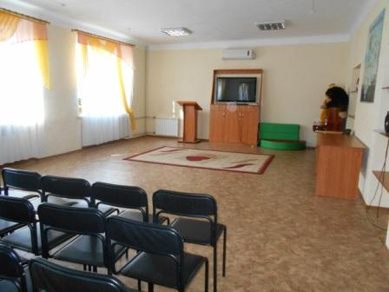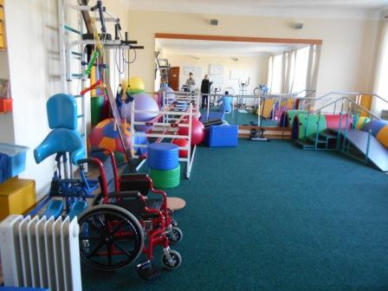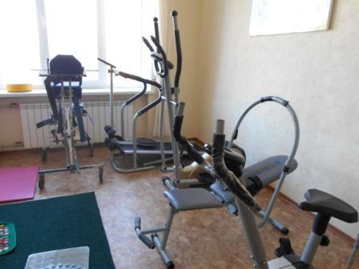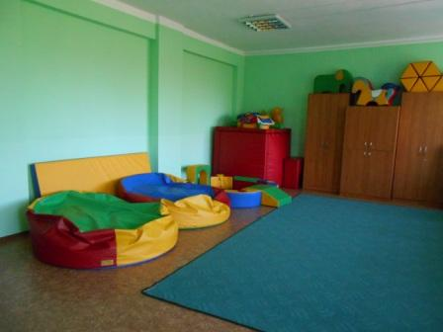
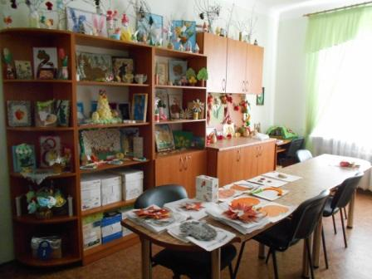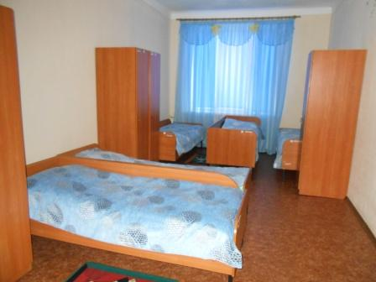
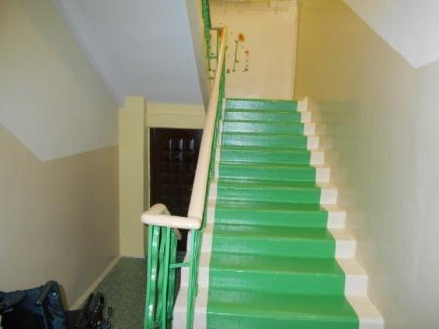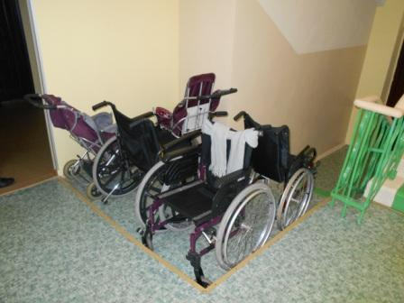

Співвідношення чоловіків та жінок в органах місцевої влади
Станом на 19.10.2016 у виконавчих органах Запорізької міської ради фактично працює 1523 особи, з них 1301 особа – жінки. Керівні посади займає лише 66 жінок.
Загальна чисельність апарату виконавчого комітету Запорізької міської ради 101 одиниця, з них фактично працює 79 осіб, 62 з яких - жінки.
До виконавчого комітету Запорізької міської ради, який складається з 16 осіб, входить лише 2 жінки.

Доступність осіб з інвалідністю до об’єктів інфраструктури
За інформацією Департаменту освіти і науки Запорізької міської ради у місті обладнано пандусами 12 дошкільних навчальних закладів, 22 загальноосвітніх навчальних закладів та 4 позашкільних.
У той же час, у більшості відвіданих під час моніторингу органах місцевого самоврядування не було пандусів або не функціонували ліфти, що унеможливлює реалізацію особами з інвалідністю своїх потреб та перешкоджає їм в отриманні необхідних послуг в органах влади.

Доступність до дошкільної та загальної середньої освіти, її інфраструктура
За інформацією Департаменту освіти і науки Запорізької міської ради, у місті функціонує 125 дошкільних навчальних заклади, з них 117 комунальної форми власності, 6 приватних та 2 державних.
Також у місті функціонує 118 загальноосвітніх навчальних закладів, у тому числі одна вечірня школа. За словами працівників Департаменту, у закладах загальної середньої освіти навчається 62213 дитина.
У той же час, у місті тільки 13 позашкільних навчальних закладів.
На період 2016-2017 навчального року у Запоріжжі функціонує 1020 початкових класів, в яких навчається 27568 дітей.
Для зарахування дітей до дошкільних навальних закладів функціонує електронна черга.

Забезпечення інклюзивної освіти
За інформацією Департаменту освіти і науки Запорізької міської ради, у місті 931 дитина з інвалідністю охоплена навчанням.
У Запоріжжі створено умови для інклюзивної освіти у 4 дошкільних навчальних закладах, у кожному з яких є одна дошкільна інклюзивна група. У цих групах навчається 52 дітей, 11 з яких мають особливі освітні потреби.
Крім того, у місті функціонує 8 загальноосвітніх навчальних закладів, у яких 17 інклюзивних класів пристосовані для навчання дітей з інвалідністю.
У цих класах навчається 349 дітей, з них 41 дитина з особливими освітніми потребами.
У кожному з інклюзивних класів та груп введено посаду асистента.
За індивідуальною формою навчається 285 дітей з інвалідністю.
За словами посадової особи Департаменту освіти і науки Запорізької міської ради наразі відсутня потреба у спеціально пристосованій навчальній літературі для осіб з інвалідністю.
Також у Департаменті освіти і науки Запорізької міської ради поінформували, що в одному із 7 районних відділів освіти на 2017-2022 роки розробляється програма соціально-економічного розвитку по створенню доступності і розвитку освіти, у якій, зокрема є розділ стосовно розвитку інклюзивного навчання.

Забезпечення харчуванням дітей, які навчаються в дошкільних та загальноосвітніх навчальних закладах
Організацією харчування в навчальних закладах займається Департамент освіти і науки Запорізької міської ради.
За словами посадових осіб Департаменту, фінансування харчування дітей здійснюється у стовідсотковому обсязі від потреби.
Вартість харчування на 1 дитину відрізняється залежно від району, в якому знаходиться навчальний заклад (від 9,5 грн. до 15,79 грн.)
Діти 1-4 класів харчуються безкоштовно. Також за рахунок коштів міського бюджету безкоштовно харчуються діти учасників АТО (на момент моніторингу – 727 дітей).
Крім того, безкоштовно харчуються діти-сироти та діти, позбавлені батьківського піклування, діти інвалідністю та особливими освітніми потребами, діти з малозабезпечених сімей, діти, сім’ї яких опинились у складних життєвих обставинах.

Організація роботи з неповнолітніми, які перебувають у конфлікті з законом
Під час здійснення моніторингового візиту було перевірено Центр відвідування для неповнолітніх у конфлікті із законом, який розташовано у тому ж будинку, що й центр соціальних служб для сім’ї дітей та молоді.
Вказаний Центр почав функціонувати 17.09.2015 у рамках проекту реформування системи кримінальної юстиції щодо неповнолітніх в Україні, за підтримки міністерства міжнародних справ Канади. Центр заснований на успішних моделях реформування системи кримінальної юстиції для неповнолітніх в зарубіжних країнах, зокрема у Канаді.
Модель передбачає проведення соціально-виховної роботи з неповнолітніми особами, які відбувають покарання, не пов’язані з позбавленням волі, на основі визначення рівня ризику скоєння ними нового правопорушення та їхніх потреб.
Управління справами неповнолітніх, які перебувають у конфлікті із законом здійснюється службою пробації (раніше кримінально-виконавчою інспекцією), що здійснює нагляд за особами, яких було засуджено до покарань, не пов’язаних з позбавленням волі. Служба пробації проводить всебічну оцінку ризику вчинення повторного правопорушення і потреб неповнолітньої особи щодо виправлення, у той час як центри відвідування, які створені на базі центрів соціальних служб для сім’ї, дітей та молоді проводять соціальну роботу, спеціальні програми роботи з підлітками аби допомогти їм впоратись з тими факторами, які призвели до вчинення ними правопорушення.
Центром впроваджуються програми для таких дітей, а саме "Управління гнівом", "Життєві навички", "Менеджмент емоцій для дівчат", тощо. Основними завданнями Центру відвідування є надання дітям та молоді, засудженим до покарань, не пов’язаних з позбавленням волі та членам їх сімей комплексної допомоги (психологічних, соціально – педагогічних, соціально – медичних, інформаційних та юридичних послуг тощо), з метою зниження рівня рецидиву злочинів, та створення необхідних умов для їх перевиховання, реабілітації та реінтеграції в суспільство.
Хоча основним напрямком Центру є робота з дітьми у конфлікті із законом, його можуть відвідувати усі без винятку діти, зокрема і діти, сім’ї яких опинилися у складних життєвих обставинах.
Слід зазначити, що проаналізувавши статистичні дані, можна зробити висновок, що через малу кількість охоплених роботою Центру дітей, він не у повній мірі виконує покладену на нього функцію. На сьогодні роботою Центру охоплено 11 дітей. Протягом 2016 року робота проводилась з 26 дітьми. Всього Центром відвідування від моменту створення охоплено близько 50 дітей, 4 з яких дівчата.
Координатор центру повідомив, що на його думку, дуже мало дітей відвідують центр, оскільки його відвідування є необов’язковим для дітей та молоді, які перебувають у конфлікті з законом. Працівники відділів поліції по роботі з неповнолітніми направляють дітей до центру, рекомендують відвідування, але не всі батьки та діти вважають це за необхідне.
Крім того, координатор центру зауважив, що відсутність фінансування проїзду дітей до Центру теж негативно впливає на його відвідуваність дітьми.
Також слід зазначити, що у будівлі, в якій розташовано заклад, немає пандуса, що унеможливлює доступ людей з обмеженими можливостями, та відсутня кнопка виклику спеціаліста.
Оскільки проект реформування системи кримінальної юстиції щодо неповнолітніх в Україні, за підтримки міністерства міжнародних справ Канади триває до лютого 2017 року, залишається невизначеним чи буде фінансуватися і функціонувати Центр після цього.

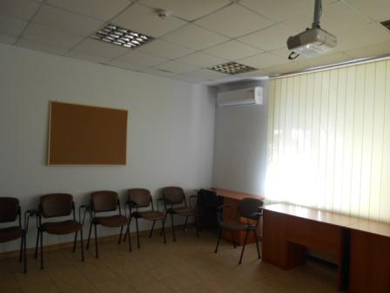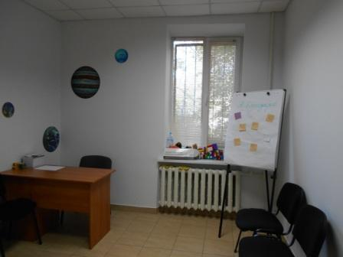
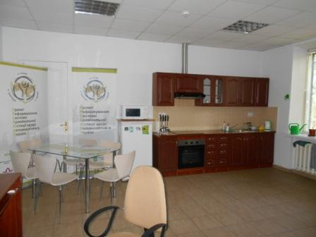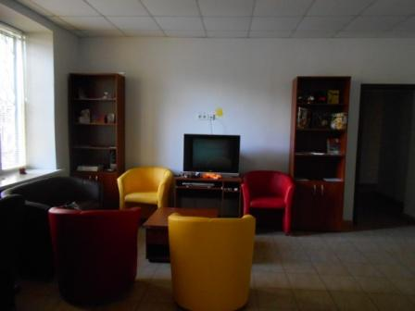
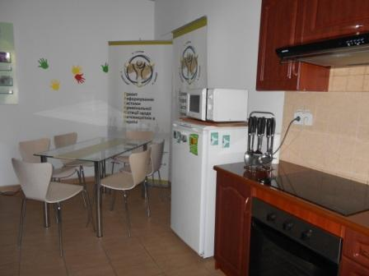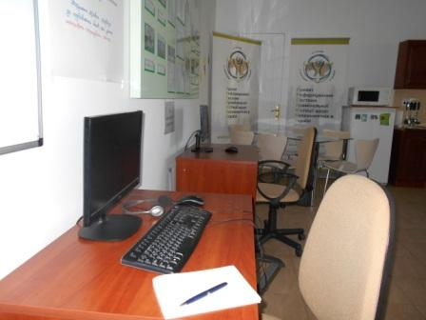

Загальні висновки
Робота у напрямі показала як наявність позитивних прикладів, так і системні положення, що потребують покращення. Причому подекуди у зразкових інституціях (наявність яких є ознакою проактивності підходу місцевої влади) відмічено системні недоопрацювання, що відносяться нами до локального рівня управління. Це свідчить про необхідність більш активно залучати прогресивний персонал, покращувати рівень кадрового забезпечення на рівні осіб, які організовують роботу з дітьми в установах та організаціях міста.
Позитивним досвідом є стовідсоткове фінансування харчування дітей, які навчаються в дошкільних та загальноосвітніх навчальних закладах. Діти 1-4 класів харчуються безкоштовно. Також за рахунок коштів міського бюджету безкоштовно харчуються діти учасників АТО (на момент моніторингу – 727 дітей). Крім того, безкоштовно харчуються діти-сироти та діти, позбавлені батьківського піклування, діти інвалідністю та особливими освітніми потребами, діти з малозабезпечених сімей, діти, сім’ї яких опинились у складних життєвих обставинах.
Якісним прикладом є діяльність Центру відвідування для неповнолітніх у конфлікті із законом, що почав функціонувати у кінці 2015 року у рамках міжнародного гранту та заснований на успішних моделях реформування системи кримінальної юстиції для неповнолітніх в зарубіжних країнах. Проте проаналізувавши статистичні дані, можна зробити висновок, що через малу кількість охоплених роботою Центру дітей, він не у повній мірі виконує покладену на нього функцію. Так, на час моніторингу роботою Центру охоплено 11 дітей, протягом 2016 року робота проводилась з 26 дітьми, від моменту створення (тобто протягом року) охоплено близько 50 дітей. Цей фактор не особливо турбує керівництво центру, на відміну від побоювань на завершення грантового фінансування.
Проблемні аспекти:
1. Наявна неузгодженість даних різних органів та служб щодо забезпечення захисту від насильства та жорстокого поводження і, як наслідок, несистемне розуміння завдань та планування роботи за принципом "на звернення" (не проактивний підхід).
2. Співставлення залучених до роботи і перебуваючих на керівних посадах осіб показує нерівне співвідношення чоловіків та жінок в органах місцевої влади.
3. У більшості відвіданих під час моніторингу органах місцевого самоврядування не було пандусів або не функціонували ліфти, що унеможливлює реалізацію особами з інвалідністю своїх потреб та перешкоджає їм в отриманні необхідних послуг в органах влади.
Наведемо лише один приклад, Запорізький обласний центр соціальної реабілітації дітей-інвалідів (цей проект, до речі, позитивно характеризує міську владу щодо забезпечення надання послуг соціальної реабілітації дітям з інвалідністю), але він знаходиться у триповерховій будівлі, нат кожному поверху якої надаються певні послуги. Будинок обладнано ліфтом, який дотепер не введено в експлуатацію. Працівники центру змушені переносити дітей з інвалідністю на руках. Крім того, даний заклад розташований у віддаленому районі міста. Поряд із закладом є зупинка автобуса, який курсує доволі рідко та не має спеціального оснащення для дітей з інвалідністю. Дітям з обмеженими можливостями, а особливо тим, що пересуваються за допомогою візків доїхати до закладу можливо тільки власним транспортом їхніх батьків.

УЗАГАЛЬНЕНИЙ ЗВІТ
ЗА НАПРЯМОМ ЗАХИСТ ПЕРСОНАЛЬНИХ ДАНИХ

У межах напряму було перевірено та проаналізовано стан дотримання законодавства про захист персональних даних в сферах соціального захисту населення та дітей в тому числі, охорони здоров’я, освіти.

Зокрема було перевірено такі об’єкти:
соціальна сфера ––
- Служба (управління) у справах дітей Запорізької міської ради
- Управління праці та соціального захисту населення Комунарівського району Запорізької міської ради
медична сфера ––
- Комунальна установа "Обласний клінічний наркологічний диспансер" Запорізької міської ради
- Комунальний заклад "Центр первинної медико-санітарної допомоги №10" Запорізької міської ради
освітня сфера ––
- Гімназія № 8 Запорізької міської ради
- Гімназія №71 Запорізької міської ради
В ході моніторингового візиту було отримано та проаналізовано наступні документи:
- положення, що регламентують діяльність суб’єктів візиту;
- внутрішня документація суб’єктів перевірки, яка регламентує процес обробки та захисту персональних даних;
- вхідна-вихідна кореспонденція щодо поширення відомостей про суб’єктів персональних даних;
- інші документи, необхідність в яких виникала під час проведення моніторингового візиту. Також були оглянуті робочі місця, автоматизовані робочі місця (АРМ) та приміщення де безпосередньо здійснюється обробка, в тому числі зберігання, персональних даних.

За наслідками моніторингових візитів встановлено:
Служба (управління) у справах дітей Запорізької міської ради
- Доступність інформації щодо порядку обробки і захисту персональних даних (дотримання принципу відкритості та прозорості обробки персональних даних): під час збору персональних даних суб’єктам персональних даних не повідомляється про мету збору персональних даних та їх права, визначені Законом України "Про захист персональних даних" таке повідомлення також відсутнє на інформаційній дошці та/або стенді Служби. Можливість отримати таку інформацію від працівників відсутня, так як в результаті бесід та опитувань під час візиту було встановлено, що більшість з них не володіє загальними знаннями законодавства, що стосується як самого інституту омбудсмена, так і законодавства у сфері захисту персональних даних.
- Рівень обізнаності посадових та службових осіб з нормами законодавства у сфері захисту персональних даних досить низький, оскільки при вибірковому опитуванні більшість працівників (окрім декількох) не володіли навіть мінімальними знаннями Закону України "Про захист персональних даних"; участі в окремих семінарах, нарадах чи тренінгах з питань захисту персональних даних працівники Служби не приймали.
- Процедури обробки персональних даних у Службі визначені і затверджені на належному рівні, визначеному законодавством у сфері захисту персональних даних; наявні всі необхідні документи, що регулюють порядок обробки та захисту персональних даних, такі документи доступні для ознайомлення; визначена відповідальна особа за організацію роботи, пов’язаної із обробкою і захистом персональних даних.
- Рівень захисту персональних даних від незаконного доступу до них та їх втрати - високий: є придатні для обробки персональних даних приміщення, наявна протипожежна сигналізація, наявні автоматизовані робочі місця (АРМ), зокрема АРМ на яких встановлена Єдина інформаційно-аналітична система „Діти” знаходяться в окремому кабінеті з металевими дверима, кодовим замком, з обмеженим доступом працівників; комп’ютери, на яких міститься вказана база даних та інші АРМ обладнанні надійними паролями доступу; комп’ютери, на яких встановлена база даних "Діти" мають обмежений доступ до мережі Інтернет через відповідно захищені канали зв’язку, на такі комп’ютери не встановлюють інші програмні продукти; працівники на таких комп’ютерах працюють за ключами доступу, що закріплені за кожним відповідальним працівником; персональні дані у формі картотек та особових справ зберігаються у кабінетах на звичайних стелажах без дверцят, проте рівень захисту приміщень забезпечує належний захист таких документів.
- Випадки незаконного поширення персональних даних у Службі виявлені не були; у працівників відбираються зобов’язання про нерозголошення персональних даних, реєстрація таких зобов’язань здійснюється у окремому журналі; затверджено Положення, яким передбачено відповідальність працівників за розголошення інформації, що містить персональні дані осіб; можливість отримати інформацію про третю особу від працівників – відсутня, так як ні в телефонному режимі, ні безпосередньо третій особі під час спілкування така інформація не надається; оприлюднення та будь-яке вивішування інформації на офіційних сайтах, інформаційних дошках, дверях тощо – не відбувається.

Загальний стан дотримання вимог законодавства про захист персональних даних в сфері соціального захисту дітей є достатнім, проте, варто зазначити, що рівень обізнаності з вимогами законодавства про захист персональних даних, а також з ймовірними ризиками у зв’язку з недодержанням його вимог, серед працівників структурних підрозділів вищезгаданих суб’єктів моніторингу є досить низьким.

Управління праці та соціального захисту населення Комунарівського району Запорізької міської ради
- Доступність інформації щодо порядку обробки і захисту персональних даних (дотримання принципу відкритості та прозорості обробки персональних даних): під час збору персональних даних суб’єктам персональних даних не повідомляється про мету збору персональних даних та їх права, визначені Законом України "Про захист персональних даних", таке повідомлення відсутнє також на інформаційній дошці та/або стенді Управління. Можливість отримати таку інформацію від працівників, відсутня, так як в результаті бесіди та опитувань під час візиту було встановлено, що більшість з них не володіє загальними знаннями законодавства, що стосується як самого інституту омбудсмена, так і законодавства у сфері захисту персональних даних.
- Рівень обізнаності посадових та службових осіб з нормами законодавства у сфері захисту персональних даних низький, оскільки при вибірковому опитуванню більшість працівників не володіли навіть мінімальними знаннями Закону України "Про захист персональних даних", участі в окремих семінарах, нарадах чи тренінгах з питань захисту персональних даних працівники Управління не приймали.
- Процедури обробки персональних даних не визначені і не затверджені; відсутні всі необхідні документи, що регулюють порядок обробки та захисту персональних даних, що спричиняє відсутність можливості ознайомлення суб’єктів персональних даних; не визначена відповідальна особа, що організовує роботу, пов’язану із обробкою та захистом персональних даних, що суперечить принципу доступності та прозорості обробки та захисту персональних даних та частині 2 статті 24 Закону України "Про захист персональних даних", пункту 1.2 та 3.4 Типового порядку обробки персональних даних, затвердженого наказом Уповноваженого Верховної Ради України з прав людини від 08.01.2014 №1/02-14.
- Рівень захисту персональних даних від незаконного доступу до них та їх втрати - низький: не визначений та не затверджений на належному документальному рівні; є придатні для обробки персональних даних приміщення, наявна протипожежна сигналізація, наявні автоматизовані робочі місця (АРМ), зокрема АРМ, на яких встановлено централізований банк даних з проблем інвалідності знаходиться в декількох кабінетах, які після закінчення робочого дня замикаються та ключі знаходяться у працівників, доступ до кабінетів мають всі працівники Управління та будь-хто, оскільки вхід до Управління вільний; комп’ютери, на яких міститься вказана база даних та інші АРМ не обладнані надійними паролями доступу, доступ до вказаної бази даних мають працівники, які не мають власного пароля та логіна, крім того вхід здійснюється за паролем та логіном працівника, якого тимчасово не було на робочому місці протягом певного часу, в тому числі і під час здійснення моніторингового візиту, також, пароль та логін зберігається в базі та вхід здійснюється автоматично; на працівника, який відповідно до слів інших працівників, новий – не видано та не закріплено власний пароль та логін, що виключає можливість відстеження входу-виходу у вказану базу даних конкретного працівника; паролі працівників (всіх) бази даних "ЦБІ" зберігаються на одному аркуші у працівника; АРМ на яких встановлено програмний комплекс "Наш дім", що призначений для призначення та виплати субсидій на оплату житлово-комунальних послуг знаходиться в окремому кабінеті, доступ до якого мають всі працівники Управління, комп’ютери з вказаним програмним продуктом мають надійні паролі доступу; всі комп’ютери в Управлінні не мають обмеженого доступу до мережі Інтернет; персональні дані у формі картотек та особових справ зберігаються у відповідних кабінетах на звичайних дерев`яних стелажах, не замикаються та іншим чином не захищаються, що не забезпечує належного рівня захисту персональних даних, визначеного частиною 1 статті 24 Закону України "Про захист персональних даних"; особові справи працівників зберігаються у відділі кадрів в дерев`яній шафі без дверцят в окремих ящиках; до архівного приміщення необхідно пройти через окремий кабінет, в якому здійснюється прийом осіб та наявність великої кількості таких осіб дає можливість доступу їх до приміщення, де зберігають документи, так як при огляді архіву було встановлено, що двері до нього були відчинені навстіж та працівника, що відповідає за ведення архівного діловодства на робочому місці не було, що суперечить частині 1 статті 24 Закону України "Про захист персональних даних".
- Випадки незаконного поширення персональних даних були виявлені; крім того, у працівників не відбираються зобов’язання про нерозголошення персональних даних, що були їм довірені або стали відомі у зв’язку з виконанням працівниками своїх посадових чи службових або трудових обов’язків, що є порушенням частини 3 статті 10 Закону України "Про захист персональних даних"; під час огляду вхідно-вихідної кореспонденції було виявлено факти незаконної передачі документів, що містять персональні дані осіб, зокрема, передання особових справ окремих осіб (а саме внутрішньо переміщених) до правоохоронних органів без відповідних на то правових підстав та мети отримання такої інформації (так, запити на отримання інформації, що містить персональні дані осіб повинні відповідати вимогам статті 16 Закону України "Про захист персональних даних", крім того повинно бути посилання на окремі статті Кримінального процесуального кодексу України (зокрема статті 40 та 93КПК України ), крім того в порядку статтей 159, 162 та 169 КПК України такі документи витребовуються на підставі ухвали слідчого судді, також, обов’язкове посилання на норми Закону України "Про національну поліцію", що визначають їх правові підстави отримання інформації, крім того правоохоронним органам відомості та інформація, що містить персональні дані осіб надаються лише в межах відкритого кримінального провадження, відомості про яке внесене в Єдиний реєстр досудового розслідування); крім того заступником начальника Управління та начальником Управління було повідомлено, що здійснюють таку передачу персональних даних військовим комісаріатам на їх усний запит та/або запит, що не оформлений відповідно до законодавства.
Загальний стан дотримання вимог законодавства про захист персональних даних в сфері соціального захисту населення в Управлінні праці та соціального захисту населення Комунарівського району Запорізької міської ради є низьким, потребує приведення у відповідність та створення належних умов для обробки та захисту персональних даних, відповідно до вимог чинного законодавства про захист персональних даних, зокрема, визначити відповідальну особу, яка організовує роботу, пов’язану із захистом та обробкою персональних даних, затвердити документи, що регулюють процедури обробки, доступу та поширення персональних даних, визначити порядок та рівні доступу працівників до документів та файлів, що містять персональні дані, відібрати у працівників зобов’язання про нерозголошення персональних даних, припинити порушення прав суб’єктів персональних даних, шляхом надання інформації на запити третіх осіб, що не відповідають вимогам статті 16 Закону України "Про захист персональних даних", припинити відбирати у працівників згоди на обробку їх персональних даних у сфері трудових правовідносин; створити та забезпечити належний рівень захисту автоматизованих систем.

Гімназія №8 Запорізької міської ради
- Доступність інформації щодо порядку обробки і захисту персональних даних (дотримання принципу відкритості та прозорості обробки персональних даних): під час збору персональних даних суб’єктам персональних даних не повідомляється про мету збору персональних даних та їх права, визначені Законом України "Про захист персональних даних", таке повідомлення відсутнє також на інформаційній дошці та/або стенді Гімназії. Можливість отримати таку інформацію від працівників, відсутня, так як в результаті бесіди та опитувань під час візиту було встановлено, що більшість з них не володіє загальними знаннями законодавства, що стосується як самого інституту омбудсмена, так і законодавства у сфері захисту персональних даних.
- Рівень обізнаності посадових та службових осіб з нормами законодавства у сфері захисту персональних даних - низький, оскільки при вибірковому опитуванню більшість працівників не володіли навіть мінімальними знаннями Закону України "Про захист персональних даних", участі в окремих семінарах, нарадах чи тренінгах з питань захисту персональних даних працівники гімназії не приймали.
- Процедури обробки персональних даних не визначені і не затверджені; відсутні всі необхідні документи, що регулюють порядок обробки та захисту персональних даних, що спричиняє відсутність можливості ознайомлення суб’єктів персональних даних та є недотриманням та порушенням пункту 1.2 та 3.4 Типового порядку обробки персональних даних, затвердженого наказом Уповноваженого Верховної Ради України з прав людини від 08.01.2014 №1/02-14; визначена відповідальна особа за організацію роботи, пов’язаної із обробкою і захистом персональних даних лише, що стосується оформлення та виготовлення документів про освіту.
- Рівень захисту персональних даних від незаконного доступу до них та їх втрати - низький: не визначений та не затверджений на належному документальному рівні; є придатні для обробки персональних даних приміщення, наявна протипожежна сигналізація, наявні автоматизовані робочі місця (АРМ), зокрема АРМ, на яких встановлено комп’ютерну програму "КУРС: Школа" знаходиться в кабінеті секретаря-друкарки, доступ до кабінету мають всі працівники Гімназії та учні Гімназії; паролі доступу за допомогою яких здійснюється вхід до "КУРС: Школа" та інших АРМ є надто простими (містять лише 2 символи, до того ж вони збережені у формі реєстрації, тому вхід здійснюється простим натисканням кнопки "Enter"), відтак процедура захисту входу до програмного забезпечення шляхом введення особистого логіну та паролю є ненадійною (нікчемною); персональні дані у формі картотек та особових справ зберігаються у кабінетах директора та секретаря-друкарки у звичайних дерев`яних шафах, шафа з особовими справами учнів надійно замикається, доступ до неї має лише секретар школи; вхідна-вихідна кореспонденція зберігається також в дерев`яних шафах, що замикаються; в кабінеті медичної сестри та психолога-соціального педагога документи, що містять персональні дані зберігаються надійно, проте не захищені належним чином, таким чином, такий рівень захисту є недостатнім та може призвести до несанкціонованого доступу третіх осіб до персональних даних суб’єктів персональних даних,що суперечить частині 1 статті 24 Закону України "Про захист персональних даних".
- Випадки незаконного поширення персональних даних виявлені не були; проте, у працівників не відбираються зобов’язання про нерозголошення персональних даних, що були їм довірені або стали відомі у зв’язку з виконання ними своїх посадових чи службових або трудових обов’язків, що є порушенням частини 3 статті 10 Закону України "Про захист персональних даних"; під час огляду вхідно-вихідної кореспонденції не було виявлено фактів незаконної передачі документів, що містять персональні дані осіб; водночас, медичною сестрою гімназії було повідомлено, що за телефонним дзвінком лікаря із медичного закладу, в підпорядкуванні якого знаходиться гімназія, здійснюють передачу персональних даних на їх усний запит, пояснюючи це тим, що вказаних лікарів вони знають по голосу та з ними знайомі.
Загальний стан дотримання вимог законодавства про захист персональних даних в сфері освіти Гімназії №8 Запорізької міської ради є низький та потребує приведення у відповідність та створення нових умов для обробки та захисту персональних даних, відповідно до вимог чинного законодавства про захист персональних даних, зокрема, необхідно затвердити документи, що регулюють процедури обробки, доступу та поширення персональних даних, а також визначають порядок доступу працівників до документів та файлів, що містять персональні дані, відібрати у працівників зобов’язання про нерозголошення персональних даних, припинити порушення прав суб’єктів персональних даних, шляхом надання інформації на усні запити третіх осіб, та на запити, що не відповідають вимогам статті 16 Закону України "Про захист персональних даних", припинити відбирати у батьків згоди на обробку персональних даних їх дітей; створити та забезпечити належний рівень захисту автоматизованих систем.

"Центр первинної медико-санітарної допомоги №10 Запорізької міської ради"
- Доступність інформації щодо порядку обробки і захисту персональних даних (дотримання принципу відкритості та прозорості обробки персональних даних): під час збору персональних даних суб’єктам персональних даних не повідомляється про мету збору персональних даних та їх права, визначені Законом України "Про захист персональних даних", таке повідомлення відсутнє також на інформаційній дошці та/або стенді. Можливість отримати таку інформацію від працівників, відсутня, так як в результаті бесіди та опитувань під час візиту було встановлено, що всі з них володіють хоча б загальними знаннями законодавства, що стосується як самого інституту омбудсмена, так і законодавства у сфері захисту персональних даних.
- Рівень обізнаності посадових та службових осіб з нормами законодавства у сфері захисту персональних даних – вище середнього, так як при вибірковому опитуванні окремі працівники володіли знаннями Закону України "Про захист персональних даних"; з документами, що необхідні для організації роботи в установі щодо обробки та захисту персональних даних ознайомлювалися; проте, участі в окремих семінарах, нарадах чи тренінгах з питань захисту персональних даних не приймали; окремі роз’яснювальні документи з приводу законодавства у сфері захисту персональних даних – наявні.
- Процедури обробки персональних даних визначені та затверджені частково; відсутні всі необхідні документи, що регулюють порядок обробки та захисту персональних даних пацієнтів у медичному закладі, що суперечить принципу доступності та прозорості обробки та захисту персональних даних та є порушенням пункту 1.2 та 3.4 Типового порядку обробки персональних даних, затвердженого наказом Уповноваженого Верховної Ради України з прав людини від 08.01.2014 №1/02-14, проте такі документи наявні щодо обробки персональних даних працівників закладу; визначена відповідальна особа за організацію роботи, пов’язаної із обробкою і захистом персональних даних, що відповідає частині 2 статті 24 Закону України "Про захист персональних даних".
- Рівень захисту персональних даних від незаконного доступу до них та їх втрати - достатній: є придатні для обробки персональних даних приміщення, наявна протипожежна сигналізація, проте, деякі автоматизовані робочі місця (база учасників АТО, що створена самостійно; база даних "Медстат") не захищені на належному рівні, частина з них немає надійних паролів; особові справи працівників зберігаються архівному приміщенні (приміщення замикається, вікон немає) та, частково, у відділі кадрів, мають описи документів, що в них наявні; медичні картки пацієнтів зберігаються у реєстратурі, доступ сторонніх осіб до реєстратури відсутній. Таким чином, наявний рівень захисту персональних даних є достатнім, проте, що стосується захисту автоматизованих робочих місць, то існуюча ситуація може призвести до несанкціонованого доступу третіх осіб до персональних даних суб’єктів персональних даних, що є частковим недотриманням частини першої статті 24 Закону України "Про захист персональних даних".
- Випадки незаконного поширення персональних даних були виявлені; під час огляду вхідно-вихідної кореспонденції було виявлено факти незаконної передачі документів, що містять персональні дані осіб; крім того, у адвокатському запиті адвокатом здійснювалось посилання на нечинний Закон України "Про адвокатуру", але запитувана інформація все одно була надана медичним закладом; у частині оглянутих запитів Національної поліції України відсутнє посилання на правові підстави отримання та витребування інформації; у запитах військових комісаріатів також відсутні правові підстави отримання інформації; формулювання "у зв’язку з зацікавленістю спеціальних служб" у запитах Національної поліції України не може вважатися метою та правовою підставою для витребовування документів, що містять персональні дані; при цьому у працівників "Центру первинної медико-санітарної допомоги №10 Запорізької міської ради" відбираються зобов’язання про нерозголошення персональних даних.
Загальний стан дотримання вимог законодавства про захист персональних даних в сфері медицини "Центру первинної медико-санітарної допомоги №10 Запорізької міської ради" є достатній, проте потребує приведення та створення нових умов для обробки та захисту персональних даних, відповідно до вимог чинного законодавства про захист персональних даних, зокрема, затвердити документи, що регулюють процедури обробки, доступу та поширення персональних даних пацієнтів, припинити порушення прав суб’єктів персональних даних, шляхом надання інформації на усні запити третіх осіб, що не відповідають вимогам статті 16 Закону України "Про захист персональних даних", припинити відбирати у працівників згоди на обробку персональних даних.

Обласний клінічний наркологічний диспансер Запорізької міської ради
- Доступність інформації щодо порядку обробки і захисту персональних даних (дотримання принципу відкритості та прозорості обробки персональних даних): під час збору персональних даних суб’єктам персональних даних не повідомляється про мету збору персональних даних та їх права, визначені Законом України "Про захист персональних даних", таке повідомлення відсутнє також на інформаційній дошці та/або стенді. Можливість отримати таку інформацію від працівників, відсутня, так як в результаті бесіди та опитувань під час візиту було встановлено, що частина з них не володіє загальними знаннями законодавства, що стосується як самого інституту омбудсмена, так і законодавства у сфері захисту персональних даних.
- Рівень обізнаності посадових та службових осіб з нормами законодавства у сфері захисту персональних даних - високий, так як окремі працівники володіють знаннями Закону України "Про захист персональних даних"; з документами, що необхідні для організації роботи в установі щодо обробки та захисту персональних даних ознайомлювалися; проте, участі в окремих семінарах, нарадах чи тренінгах з питань захисту персональних даних працівники не приймали; окремі роз’яснювальні документи з приводу законодавства у сфері захисту персональних даних – наявні.
- Процедури обробки персональних даних визначені та затверджені; наявні всі необхідні документи, що регулюють порядок обробки та захисту персональних даних пацієнтів у медичному закладі, що відповідає принципу доступності та прозорості обробки та захисту персональних даних; визначена відповідальна особа за організацію роботи, пов’язаної із обробкою і захистом персональних даних, що відповідає пункту 1.2 та 3.4 Типового порядку обробки персональних даних, затвердженого наказом Уповноваженого Верховної Ради України з прав людини від 08.01.2014 №1/02-14 та частині 2 статті 24 Закону України "Про захист персональних даних".
- Рівень захисту персональних даних від незаконного доступу до них та їх втрати - високий: є придатні для обробки персональних даних приміщення, наявна протипожежна сигналізація, наявні автоматизовані робочі місця (АРМ), зокрема АРМ, на яких встановлено базу даних "Стаціонар. Поліклініка" знаходяться у всіх кабінетах медичного закладу, які здійснюють прийом пацієнтів, реєстратурі, відділі програмного забезпечення та адміністрації закладу, здійснюється розмежування доступу працівників до вказаної бази; комп’ютери, на яких міститься вказана база даних та інші АРМ обладнані надійними паролями доступу; ведеться облік операцій, що здійснюється у вказаній базі; обмежений доступ до мережі Інтернет на комп’ютерах, на яких встановлена вищевказана база; персональні дані у формі картотек та особових справ зберігаються у відділі кадрів, наявні документи відповідають чинному законодавству, зберігаються в металевих сейфах, що замикаються; медичні картки пацієнтів зберігаються у реєстратурі, доступ сторонніх осіб до реєстратури відсутній; архівне приміщення замикається, доступ мають визначені особи, таким чином, наявний рівень захисту персональних даних є достатнім, що відповідає частини першої статті 24 Закону України "Про захист персональних даних".
- Випадки незаконного поширення персональних даних були виявлені; у працівників відбираються зобов’язання про нерозголошення персональних даних, що були їм довірені або стали відомі у зв’язку з виконанням ними свої посадових чи службових або трудових обов’язків; під час огляду вхідно-вихідної кореспонденції було виявлено факти незаконної передачі документів, що містять персональні дані осіб, так на запит Національної поліції України, у якому містилось формулювання "у зв’язку з проведенням службового розслідування" та без будь-якого посилання на правові підстави та законну мету витребування такої інформації - медичним закладом було надано копію документу про медичне обстеження особи на вміст алкоголю в організмі.
Загальний стан дотримання вимог законодавства про захист персональних даних в сфері медицини "Обласного клінічного наркологічного диспансеру Запорізької міської ради" є високий, проте необхідно припинити порушення прав суб’єктів персональних даних, шляхом надання інформації на запити третіх осіб, що не відповідають вимогам статті 16 Закону України "Про захист персональних даних", припинити відбирати у працівників згоди на обробку персональних даних.

Гімназія №71 Запорізької міської ради
- Доступність інформації щодо порядку обробки і захисту персональних даних (дотримання принципу відкритості та прозорості обробки персональних даних): під час збору персональних даних суб’єктам персональних даних не повідомляється про мету збору персональних даних та їх права, визначені Законом України "Про захист персональних даних", таке повідомлення відсутнє також на інформаційній дошці та/або стенді. Можливість отримати таку інформацію від працівників, відсутня, так як в результаті бесіди та опитувань під час візиту було встановлено, що частина з них не володіє загальними знаннями законодавства, що стосується як самого інституту омбудсмена, так і законодавства у сфері захисту персональних даних.
- Рівень обізнаності посадових та службових осіб з нормами законодавства у сфері захисту персональних даних - низький, оскільки при вибірковому опитуванні, працівники не володіли навіть мінімальними загальними знаннями Закону України "Про захист персональних даних"; з документами, що необхідні для організації роботи в установі щодо обробки та захисту персональних даних не ознайомлювалися, так як у закладі вони відсутні; працівники участі в окремих семінарах, нарадах чи тренінгах з питань захисту персональних даних не приймали; окремі роз’яснювальні документи з приводу законодавства у сфері захисту персональних даних – відсутні.
- Процедури обробки персональних даних не визначені і не затверджені на належному рівні, визначеному законодавством у сфері захисту персональних даних; відсутні всі необхідні документи, що регулюють порядок обробки та захисту персональних даних, відак можливості ознайомлення з такими документами немає, що суперечить принципу доступності та прозорості обробки та захисту персональних даних; визначена відповідальна особа за організацію роботи, пов’язаної із обробкою і захистом персональних даних лише щодо оформлення та видачі документів про освіту.
- Рівень захисту персональних даних від незаконного доступу до них та їх втрати - середній: не визначений та не затверджений на належному документальному рівні; є придатні для обробки персональних даних приміщення, наявна протипожежна сигналізація, наявні автоматизовані робочі місця (АРМ), зокрема АРМ, на яких встановлено комп’ютерну програму "КУРС: Школа" знаходиться в кабінеті секретаря-друкарки, доступ до кабінету мають всі працівники Гімназії та учні Гімназії; комп’ютери, на яких міститься вказана база даних та інші АРМ не обладнані надійними паролями доступу; персональні дані у формі картотек та особових справ зберігаються у приймальній директора у звичайних дерев`яних шафах зі скляними дверцятами; під час огляду особової справи працівника обраної випадковим чином були виявлені 5 копій паспорту та ідентифікаційного коду; в кабінеті медичної сестри документи, що містять персональні дані зберігаються надійно, в кабінеті психолога-соціального педагога документи зберігаються неналежно, оскільки за комп’ютером вказаного фахівця працюють учні, а документи та файли зі списками містяться у відкритому доступі, таким чином не захищені на достатньому рівні, а отже і, зазначені засоби захисту є ненадійними такими, що можуть призвести до несанкціонованого доступу третіх осіб до персональних даних суб’єктів персональних даних, що є порушенням частини першої статті 24 Закону України "Про захист персональних даних".
- Випадки незаконного поширення персональних даних не були виявлені; у працівників не відбираються зобов’язання про нерозголошення персональних даних, що були їм довірені або стали відомі у зв’язку з виконанням ними своїх посадових чи службових або трудових обов’язків, що є порушенням частини 3 статті 10 Закону України "Про захист персональних даних"; під час огляду вхідно-вихідної кореспонденції не було виявлено фактів незаконної передачі документів, що містять персональні дані осіб.
Загальний стан дотримання вимог законодавства про захист персональних даних в сфері освіти Гімназії №71 Запорізької міської ради є достатній, проте потребує приведення у відповідність та створення нових умов для обробки та захисту персональних даних, відповідно до вимог чинного законодавства про захист персональних даних, зокрема, необхідно затвердити документи, що регулюють процедури обробки, доступу та поширення персональних даних, визначити відповідальну особу за організацію роботи, пов’язаної із захистом та обробкою персональних даних, відібрати у працівників зобов’язання про нерозголошення персональних даних; створити та забезпечити належний рівень захисту автоматизованих систем.

Загальні висновки
Рівень обізнаності з вимогами законодавства про захист персональних даних, а також з ймовірними ризиками у зв’язку з недодержанням його вимог, серед працівників структурних підрозділів вищезгаданих суб’єктів моніторингу є досить низьким.
Крім наведених щодо окремих об’єктів порушень законодавства про захист персональних даних варто виділити й інші загальні порушення:
- відсутній облік працівників, що мають доступ до персональних даних суб’єктів, що є порушенням пункту 3.5 Типового порядку обробки персональних даних, затвердженого наказом Уповноваженого Верховної Ради України з прав людини від 08.01.2014 №1/02-14 (далі –– Типовий порядок);
- відсутні обліки операцій, пов’язаних з обробкою персональних даних суб’єкта та доступом до них, що не відповідає пункту 3.11 Типового порядку;
- всупереч вимогам статей 9, 24 Закону України "Про захист персональних даних", всі суб’єкти моніторингового візиту як володільці персональних даних, не повідомили Уповноваженого Верховної Ради України з прав людини про здійснення ними обробки персональних даних, що становить особливий ризик для прав і свобод людини і громадянина, та не повідомили про відповідальну особу, що організовує роботу, пов’язану із захистом персональних даних
Під час здійснення моніторингових візитів здійснювалось анкетування осіб, представників суб’єктів моніторингу, на предмет того, чи володіють вони мінімальними знаннями законодавства про інститут омбудсмена, законодавства з питань захисту персональних даних та чи є бажання отримати знання з вказаних питань тощо.
За результатами моніторингу представником Управління з питань захисту персональних даних Секретаріату Уповноваженого Верховної Ради України з прав людини для представників Запорізької міської ради проведено підсумковий аналіз, на якому було висвітлено основні проблеми та недоліки обробки та захисту персональних даних, виявлених під час візитів у вищезазначених володільців персональних даних. Окрім цього було надано змістовні роз’яснення законодавства щодо захисту персональних даних у цих сферах кожному суб’єкту моніторингу.

 | Індикація стану дотримання вимог законодавства про захист персональних даних
 |  | Запоріжжя
 | Показники / сфери | медицина | освіта | созцзахист* | Загалом по показнику
1 | Наявність відповідальної особи або структурного підрозділу, що відповідають за організацію обробки ПД | Визначені  (2) | Визначені  (2) | Визначена частково  (1) | Частково відповідає вимогам чинного законодавства у сфері захисту персональних даних (5)
2 | Наявність документів, що регулюють процедури обробки, доступу та поширення ПД | Частково наявні документи  (1,5) | Потребує створення  (0) | Потребує створення в УПСЗН  (1) | Потребує розробки та затвердження (2,5)
3 | Наявність зобов'язань про нерозголошення ПД | Наявні  (2) | Відсутні  (0) | Зобов’язання наявні, лише частково, в УПСЗН відсутні взагалі  (1) | Частково не відповідає вимогам законодавства з питань захисту персональних даних (3)
4 | Рівень дотримання прав суб'єктів ПД | Значні порушення виявлені як у сфері захисту персональних даних так і порушення законодавства з питань лікарської таємниці  (1) | Порушення виявлені у сфері захисту персональних даних. З окремих питань надані роз’яснення щодо обов’язковості дотримання вимог законодавства з питань захисту персональних даних  (0,5) | Виявлені порушення та були надані роз’яснення стосовно допущених помилок в УПСЗН  (1) | Необхідне підвищення рівня обізнаності працівників, що мають доступ до персональних даних, законодавства з питань захисту персональних даних, а також законодавства, що стосується лікарської таємниці (2,5)
5 | Рівень захисту ПД | Потребує впровадження, вдосконалення  (0,75) | Потребує вдосконалення  (1, 25) | Потребує вдосконалення та приведення у відповідність з нормами чинного законодавства в УПСЗН  (1) | Вимагається підвищення заходів безпеки під час обробки працівниками персональних даних в електронних системах та шляхом надання відповіді на запити третіх осіб (3)
6 | Транскордонна передача | Не здійснюється (0) | Не здійснюється (0) | Не здійснюється  (0) | Не здійснюється  (0)
7 | Загальна оцінка | Організація процесів обробки та захисту перебуває на достатньому рівні, проте потребує вдосконалення (7,25) | Організація процесів обробки та захисту потребує вдосконалення (3,75) | Організація процесів обробки та захисту потребує вдосконалення та створення в УПСЗН (5)
*соціальна сфера – це Служба (управління) у справах дітей та УПСЗН Комунарівсьвого району Запорізької міської ради
Орієнтовні критерії оцінювання
№ | Показник | Значення | Оцінка | Умова оцінювання
1 | Наявність відповідальної особи або структурного підрозділу, що відповідають за організацію обробки ПД | відповідає вимогам | 2 | наказом визначена відповідальна особа або структурний підрозділ
 |  | потребує вдосконалення | 1 | визначено декілька відповідальних осіб за окремими напрямками, а особа, відповідальна за організацію обробки- не визначена
 |  | не відповідає | 0 | відповідальні відсутні
2 | Наявність документів, що регулюють процедури обробки, доступу та поширення ПД | відповідає вимогам | 2 | Визначений порядок обробки ПД, процедури поширення та доступу до ПД, ведеться облік працівників, що мають доступ, ведеться облік операцій з ПД
 |  | потребує вдосконалення | 1 | Порядок обробки є, але потребує доопрацювання
 |  | не відповідає | 0 | порядок обробки відсутній
3 | Наявність зобов'язань про нерозголошення ПД | відповідає вимогам | 2 | Відбираються зобов'язання про нерозголошення, в посадових інструкціях є пункти про відповідальність за порушення законодавства про ЗПД
 |  | потребує вдосконалення | 1 | або зобов'язання або в посадових
 |  | не відповідає | 0 | відсутні зобов'язання
4 | Рівень дотримання прав суб'єктів ПД | відповідає вимогам | 2 | забезпечена реалізація усіх прав суб'єктів ПД передбачених статтею 8 ЗУ "Про ЗПД"
 |  | потребує вдосконалення | 1 | права особи реалізовуються частково
 |  | не відповідає | 0 | не забезпечено умов для реалізацій прав суб'єкта ПД
5 | Рівень захисту ПД | відповідає вимогам | 2 | Достатній рівень захисту
 |  | потребує вдосконалення | 1 | необхідне вжиття додаткових засобів захисту
 |  | не відповідає | 0 | захист ПД не забезпечується
6 | Транскордонна передача | відповідає вимогам | 2 | передача здійснюється відповідно до вимог статті 29 ЗУ "Про ЗПД"
 |  | потребує вдосконалення | 1 | передача здійснюється без урахування вимог статті 29 ЗУ "Про ЗПД"
 |  | не відповідає | 0 | передача не здійснюється/ або здійснюється без дотримання вимог статті 29 ЗУ "Про ЗПД"
Висновок
Максимально можлива кількість балів за результатами оцінювання – 12, мінімальна – 0. Висновок щодо відповідності є диференційованим та визначається наступним чином:
за результатами перевірки суб’єкт перевірки отримав:
від 12 до 10 балів | Організація обробки та захисту персональних даних відповідає вимогам законодавства про захист персональних даних
9 до 5 балів | Організація обробки та захисту персональних даних потребує вдосконалення та приведення у відповідність вимогам законодавства про захист персональних даних
4 до 0 балів | Організація обробки та захисту персональних даних не відповідає вимогам законодавства про захист персональних даних

УЗАГАЛЬНЕНИЙ ЗВІТ
ЗА НАПРЯМОМ ЗАХИСТ ПРАВ ВНУТРІШНЬО ПЕРЕМІЩЕНИХ ОСІБ (ВПО)

У ході моніторингового візиту за тематичним напрямом інтегрованості внутрішньо переміщених осіб в місцеву громаду проаналізовано рівень взаємного зближення внутрішньо переміщених осіб з територіальною громадою м. Запоріжжя та ступінь залучення зазначеної категорії осіб до життя громади.
На обліку в територіальних органах соціального захисту населення м. Запоріжжя перебувають 48 739 внутрішньо переміщених осіб, що складає 6,5 % населення міста. У розрізі адміністративно-територіальних одиниць картина наступна:
- Олександрівський р-н: 3949 осіб;
- Заводський р-н: 2030 осіб;
- Комунарський р-н: 7445 осіб;
- Дніпровський р-н: 7464 особи;
- Вознесенівський р-н: 10 313 осіб;
- Хортицький р-н: 3864 особи;
- Шевченківський р-н: 13 674 особи.
Незважаючи на значну кількість внутрішньо переміщених осіб у м. Запоріжжі, місцеві програми розвитку, що стосуються лише вказаної категорії громадян, відсутні. Натомість, заходи соціальної підтримки, в тому числі і для переміщених громадян, передбачені Міською комплексною програмою соціального захисту населення міста Запоріжжя на 2016 – 2018 роки, затвердженою рішенням Запорізької міської ради від 25.12.2015 № 9. Метою програми є підвищення рівня соціального захисту малозабезпечених та непрацездатних громадян: дітей, інвалідів, пенсіонерів, ветеранів; інших категорій громадян, створення умов для надання якісних соціальних послуг.
Одним із запланованих програмою заходів є підтримка внутрішньо переміщених осіб, які переїхали на територію м. Запоріжжя. Кількість осіб, які охоплені заходами в 2016 році складає 868 осіб. Головними розпорядниками бюджетних коштів за цим напрямком виступають управління соціального захисту населення Запорізької міської ради, управління праці та соціального захисту населення Запорізької міської ради по районах міста.
Для реалізації зазначеної програми на 2016 рік було виділено 16,712 млн. гривень. За інформацією управління соціального захисту населення Запорізької міської ради, витрати, передбачені комплексною програмою, фінансуються в повному обсязі.
Організаторами проведення заходів із залученням ВПО, як правило, виступають волонтерські організації або безпосередньо внутрішньо переміщені особи, а органи місцевого самоврядування виступають партнерами, надаючи матеріальну або організаційну підтримку.
У ході спілкування з представниками Запорізької міської ради, зокрема з посадовими особами управління внутрішньої політики, преси та інформації, було отримано інформацію про відсутність серйозних конфліктних ситуацій між місцевими мешканцями та внутрішньо переміщеними особами.
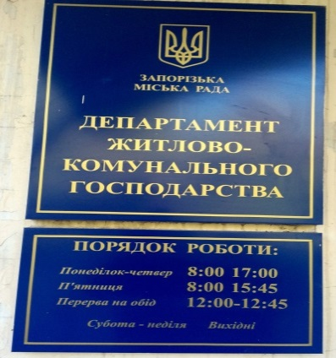
Водночас, повідомлено про деякі дрібні суперечки побутового характеру поміж внутрішньо переміщеними особами у місцях компактного поселення, які по мірі їх виникнення врегульовуються.
Для координації дій щодо організації роботи стосовно підтримки громадян, які прибувають на тимчасове перебування з території Автономної Республіки Крим, м. Севастополь, Донецької та Луганської областей розпорядженням Запорізького міського голови від 11.06.2014 № 223 р створено міський оперативний штаб з координації дій, до складу якого входять посадові особи міськради та районних адміністрацій.
Моніторинг стану дотримання житлових прав внутрішньо переміщених осіб був метою тематичного напряму забезпечення доступним житлом.
Відповідно до абзацу третього частини дев’ятої статті 11 Закону України “Про забезпечення прав і свобод внутрішньо переміщених осіб” органи місцевого самоврядування в межах своїх повноважень надають у тимчасове безоплатне користування внутрішньо переміщеним особам з комунальної власності житлові приміщення, придатні для проживання (за умови оплати особою відповідно до законодавства вартості комунальних послуг).
Однак, у м. Запоріжжі відсутній фонд соціального та тимчасового житла, що унеможливлює реалізацію зазначеної норми Закону. Проте, наразі здійснюється реконструкція, переобладнання та перепланування будівлі по вул. Таганська, 8, під соціальне житло (рішення виконкому № 16/8 від 26.01.2012 про передачу адміністративної будівлі територіальному центру соціального обслуговування).
Водночас, на території м. Запоріжжя наявні об’єкти компактного проживання, де розміщені внутрішньо переміщені особи: 7 готелів для тимчасового розміщення Міського комунального підприємства “Основаніє”, гуртожиток Запорізького коледжу Таврійського державного агротехнологічного університету, містечко модульного типу та дитячий оздоровчий комплекс “Реховоф”.
З метою з’ясування умов проживання ВПО в зазначених об’єктах було здійснено вибірковий виїзд до містечка модульного типу за адресою: вул. Стешенка,18, м. Запоріжжя. Містечко складається з 17 модулів, у яких проживають 356 внутрішньо переміщених осіб. На сьогодні можливе поселення ще 188 осіб. Всі модулі мають електроопалення та укомплектовані ліжками, шафами, матрацами, постільною білизною, необхідними меблями, холодильниками, санвузлами. В адміністративно-господарчому блоці знаходиться пральня, яка обладнана сушарками та пральними машинами.
Незважаючи на вигідне розташування модульного містечка (безпосередньо в місті, біля зупинки міського транспорту), охочих до працевлаштування серед мешканців незначна кількість. Близько 20 % жителів – працевлаштовані.
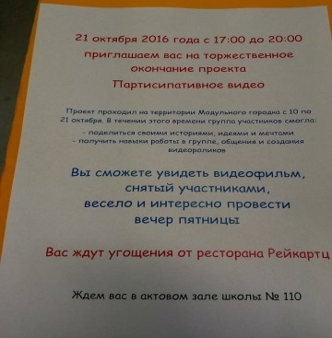
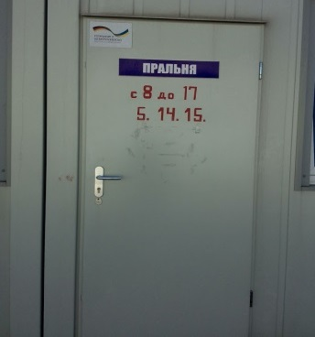
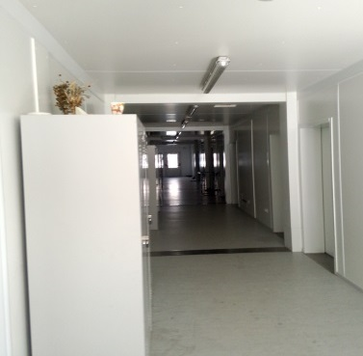
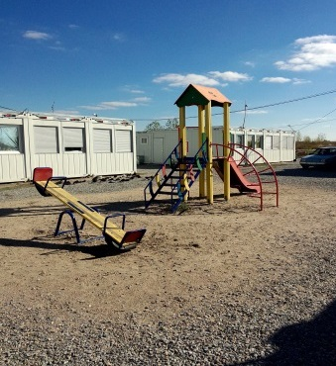
Рішення про поселення до об’єктів компактного проживання приймається Регіональним штабом з питань ВПО, утвореним при Головному управлінні Державної служби з надзвичайних ситуацій у Запорізькій області. Перше рішення про поселення було прийнято 16.02.2015.
Плата за проживання в цих об’єктах не стягується, а лише сплачується вартість комунальних послуг у солідарному перерахунку. Так, наприклад, вартість оплати за комунальні послуги в липні поточного року складала 85 грн. з особи, в серпні – 111грн.
Під час відвідування містечка, представником адміністрації було повідомлено, що за підтримки організацій-донорів, які побудували модулі, реалізується проект щодо проведення навчань по створенню відеороликів, в якому внутрішньо переміщені особи беруть активну участь.
Загалом, умови проживання внутрішньо переміщених осіб у зазначеному місці можна назвати задовільними.
До Департаменту житлово-комунального господарства Запорізької міської ради станом на 30.09.2016 надійшло 90 звернень (12 – у 2014 році, 49 – у 2015 році, 29 – у 2016 році) від внутрішньо переміщених осіб, які переважно стосувалися питань поліпшення їх житлових умов, а також клопотань щодо взяття на квартирний облік.
Департаментом надано роз’яснення ВПО про порядок та умови взяття на облік громадян, які потребують поліпшення житлових умов, в м. Запоріжжя, а саме, останні повинні мати реєстрацію місця проживання у м. Запоріжжя та постійно проживати тут не менше одного року. Фактів взяття переміщених осіб на квартирний облік не зафіксовано.
Метою тематичного напряму забезпечення земельними ділянками було визначення стану дотримання земельних прав внутрішньо переміщених осіб.
Відповідно до абзацу четвертого частини дев’ятої статті 11 Закону України “Про забезпечення прав і свобод внутрішньо переміщених осіб” органи місцевого самоврядування в межах своїх повноважень вирішують питання щодо набуття відповідно до законодавства внутрішньо переміщеними особами за місцем їх фактичного перебування прав на земельну ділянку із земель комунальної власності.
Проте під час відвідування управління з питань земельних відносин Запорізької міської ради (вул. Зелінського, 3), керівником управління було зазначено про відсутність будь-яких випадків звернення внутрішніх переселенців до управління з заявами про виділення земельних ділянок з комунальної власності, так само і про відсутність випадків надання будь-яких земельних ділянок для вказаної категорії осіб.
Під час візуального огляду приміщення управління не було виявлено жодних інформаційних стендів або інформаційних листків, які б містили інформацію для внутрішньо переміщених осіб про їх право, строки та порядок отримання земельних ділянок із складу земель комунальної власності.
За вказаних обставин, у зв’язку з відсутністю будь-яких кількісних показників щодо надання земельних ділянок внутрішньо переміщеним особам важко оцінити стан забезпечення прав ВПО щодо забезпечення земельними ділянками.
При опрацюванні тематичного блоку взаємодія місцевої влади та громадських об’єднань, а також координація дій щодо розподілу гуманітарної допомоги, за мету ставилось визначення рівня співпраці органів самоорганізації ВПО з владою та розподіл гуманітарної допомоги.
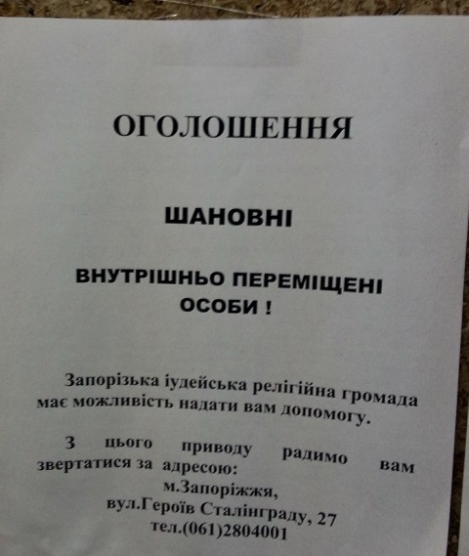
Згідно з абзацом сімнадцятим частини першої статті 9 Закону України “Про забезпечення прав і свобод внутрішньо переміщених осіб” внутрішньо переміщена особа має право на отримання гуманітарної та благодійної допомоги. Забезпечення ВПО гуманітарною допомогою покладається Законом безпосередньо на Міністерство соціальної політики України та місцеві державні адміністрації.
Основними донорами гуманітарної допомоги для ВПО у місті є:
- громадська організація “Міський центр допомоги”;
- Запорізька обласна організація товариства Червоного Хреста України;
- благодійна організація “Храм”;
- благодійний фонд “Сподівання”;
- благодійний фонд “Сантіс”;
- благодійний магазин “Дари добро”;
- Запорізький благодійний фонд “Єврейський общинний центр Мазаль Тов”;
- Запорізький обласний благодійний фонд “Посмішка дитини”;
- благодійний фонд “Щаслива дитина”.
Водночас, органи місцевого самоврядування не є розпорядниками гуманітарної допомоги, зокрема коштів благодійних фондів. З огляду на зазначене, статистична звітність про осіб, які отримали таку допомогу відсутня. Однак, у разі звернення внутрішньо перемішених осіб до вказаних органів останніми надається відповідна інформація про контактні дані донорів гуманітарної допомоги.

Доступ ВПО до адміністративних послуг забезпечується Центром надання адміністративних послуг (ЦНАП) м. Запоріжжя. Враховуючи велике навантаження на ЦНАП, рішенням Запорізької міської ради від 25.03.2015 № 27 затверджено міську цільову Програму створення філій Центру надання адміністративних послуг у м. Запоріжжі. Метою Програми є вдосконалення системи надання адміністративних послуг у місті Запоріжжі та впровадження у повній мірі системи "єдиного вікна" при наданні адміністративних послуг органів місцевого самоврядування та виконавчої влади для фізичних і юридичних осіб. Зокрема, 18.10.2016 за виділені з місцевого бюджету 1,6 млн. гривень створену першу філію ЦНАПу, який розпочав свою роботу в Заводському районі м. Запоріжжя в будівлі адміністрації району. У 2016 році планується створення ще 4 філій і в інших районах у місті.
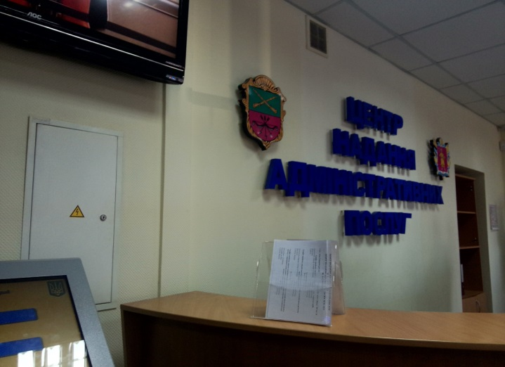
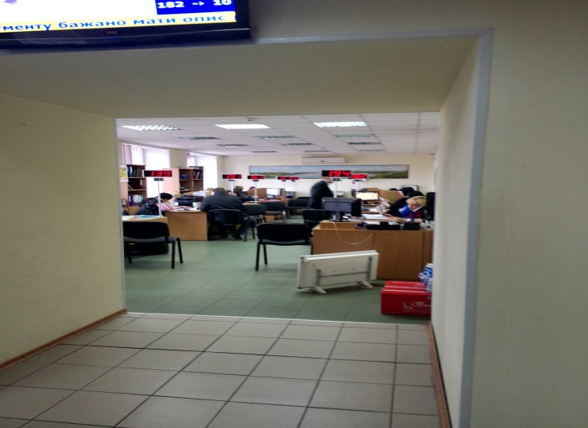
Слід зазначити, що в ЦНАПі відсутня статистика звернень саме внутрішньо переміщених осіб, оскільки надання адміністративних послуг здійснюється при наданні документа, що посвідчує особу. Крім того, в електронній базі відсутні відомості про облік внутрішньо переміщених осіб.
За інформацією, наданою працівниками ЦНАПу, Центр не займається реєстрацією місця проживання/перебування, у тому числі ВПО, однак, планується розширення переліку адміністративних послуг. На сьогодні така послуга надається відділами реєстрації фізичних осіб Департаменту реєстраційних послуг Запорізької міської ради, які створено у кожному районі у місті.
Рівень інформативності стендів у приміщенні ЦНАПу можна визначити як високий. Вхід до ЦНАПу облаштований пандусом, у приміщенні є достатня кількість столів, стільців і крісел. Також функціонують автоматизована система керування чергою та інформаційні термінали.
Надання ВПО соціальних послуг, зокрема взяття на облік внутрішньо переміщених осіб, здійснюється органами соціального захисту населення. Так, у м. Запоріжжі функціонують: управління соціального захисту населення Запорізької міської ради і сім районних управлінь соціального захисту, якими взято на облік 48 739 внутрішньо переміщених осіб та відповідно видано довідки.
Перше місце серед соціальних виплат по кількості отримувачів займає щомісячна адресна допомога. За призначенням такої допомоги звернулися 26 256 сімей, з них 25 255 призначено грошову допомогу (вперше – 11 509, призначено на наступний шестимісячний строк – 13 746). Ще 1365 сімей отримують соціальну допомогу сім’ям з дітьми.
Крім того, у місті наявні 5 сімей з числа ВПО, взятих під соціальний супровід. Також, 242 ВПО надано психологічну допомогу (підтримку), а 17 осіб з числа ВПО отримують послуги в територіальних центрах соціального обслуговування.
Загалом, питанню надання ВПО соціальних послуг під час моніторингу надавалось першочергове значення. З метою ознайомлення з особливостями діяльності органів соціального захисту було вибірково відвідано управління соціального захисту Запорізької міської ради, управління праці та соціального захисту населення Запорізької міської ради по Вознесенівському району і управління праці та соціального захисту населення Запорізької міської ради по Комунарському району, де на місці з працівниками вказаних органів обговорено проблемні питання щодо ВПО.
За інформацією управління праці та соціального захисту населення по Вознесенівському районі, управлінням було видано довідок про взяття на облік з початку 2014 року 14120 внутрішньо переміщеним особам. Станом на жовтень 2016 року в 1463 особи довідки недійсні, у зв’язку із закінченням терміну їх дії (відповідно до пункту 6 Порядку оформлення і видачі довідки про взяття на облік внутрішньо переміщеної особи, затвердженого постановою Кабінету Міністрів України від 01.10.2014 № 509), з них 400 осіб – отримувачі пенсійних виплат
Штат управління складає 60 працівників, серед яких всього 3 соціальних інспектори. Зазначене свідчить, що навантаження на управління у зв’язку із запровадження системи перевірок фактичного місця проживання ВПО достатньо велике.
Слушні зауваження були висловлені представниками управління щодо практичної частини реалізації постанови Кабінету Міністрів України від 08.06.2016 № 365.
Зокрема, постановою Кабінету Міністрів України від 08.06.2016 № 365 (Порядок контролю) за відсутності внутрішньо переміщеної особи за фактичним місцем проживання/перебування представник структурного підрозділу з питань соціального захисту населення або робочої групи робить відповідний запис в акті обстеження матеріально-побутових умов сім’ї і залишає внутрішньо переміщеній особі повідомлення про необхідність протягом трьох робочих днів з’явитися до структурного підрозділу з питань соціального захисту населення для проходження фізичної ідентифікації.
У разі коли внутрішньо переміщена особа протягом трьох робочих днів не з’явилася до структурного підрозділу з питань соціального захисту населення, такий підрозділ надсилає їй рекомендованим листом повторне повідомлення про необхідність протягом трьох робочих днів з’явитися для проходження фізичної ідентифікації.
За словами працівників, зафіксовано значну кількість випадків відсутності внутрішньо переміщених осіб за адресою, вказаною у довідці, при здійсненні перевірок.
Тому на виконання постанови №365 працівники управління змушені залишати повідомлення, яке, зокрема, може бути загублене, втрачене, зіпсоване та непрочитане особою. Коли ж ВПО не з’являється протягом встановленого терміну їй направляється рекомендований лист. У цьому зв’язку представники управління зауважили, що по-перше, це значні витрати, на які коштів в управлінні не передбачено, по-друге, листи в основному повертаються з відміткою "за вказаною адресою не проживає", а по-третє до управління вже неодноразово зверталися місцеві жителі зі скаргами щодо безпідставності направлення за їх адресою листів з вказанням невідомих для них адресатів.
Крім того, постановою №365 передбачено, що у день прийняття рішення про скасування довідки керівник структурного підрозділу з питань соціального захисту населення припиняє призначені структурним підрозділом з питань соціального захисту населення соціальні виплати такій особі та інформує про прийняте рішення органи, що здійснюють соціальні виплати, які припиняють соціальні виплати такій особі до прийняття остаточного рішення комісією.
У зв’язку з тим, що в органах соціального захисту відсутня інформація про інші соціальні виплати, які ймовірно ВПО може отримувати, працівники управлінь соціального захисту змушені повідомляти письмово всі органи, що здійснюють соціальні виплати на певній території. При цьому ні затвердженої форми повідомлення, ні передбачених фінансових ресурсів на цю мету немає.
Постановою також передбачено, що при виявленні факту відсутності ВПО за фактичним місцем проживання структурний підрозділ з питань соціального захисту населення робить запит до Держприкордонслужби щодо виїзду внутрішньо переміщеної особи за кордон, на тимчасово окуповану територію України або до населених пунктів, на території яких органи державної влади тимчасово не здійснюють свої повноваження.
За словами соціального інспектора такі запити управлінням було відправлено, однак відповіді від Держприкордонслужби не отримано, у зв’язку з чим подальші дії управління є незрозумілими.
Статистика управління показує, що в березні 2016 року близько 7000 ВПО було заблоковано дію довідок та призупинено у зв’язку з цим соціальні, в тому числі, пенсійні виплати. Водночас, з відповідними заяви щодо поновлення соціальних виплат звернулось всього близько 3000 ВПО, що становить менше половини з числа призупинених.
В управління праці та соціального захисту населення Запорізької міської ради по Комунарському району картина щодо призупинених та відновлених соціальних виплат, аналогічна.
Основне навантаження на соціальних інспекторів (в Команарському районі їх п’ятеро) відбувається за рахунок необхідності перевірки пенсіонерів, з числа внутрішньо переміщених осіб, списки щодо яких надаються територіальними підрозділами Пенсійного фонду України.
За словами соціального інспектора управління, Міністерством соціальної політики України вже дано доручення щодо здійснення планових перевірок місця проживання ВПО на виконання Порядку контролю (постанова Кабінету Міністрів України від 08.06.2016 № 365) до кінця грудня.
За інформацією керівника управління протягом декількох останніх місяців в управлінні здійснювалась перевірка цільового використання коштів представниками Державної фінансової інспекції.
За результатами перевірки були виявлені факти подання внутрішньо переміщеними особами недостовірних відомостей, що впливають на призначення щомісячної адресної допомоги, зокрема, наявність на банківських депозитних рахунках коштів у розмірі, що перевищує 10-кратний розмір прожиткового мінімуму, встановленого для працездатних осіб.
Таких осіб, за інформацією управління – 34 ВПО, з якими проводилася відповідна робота щодо повернення переплачених сум грошової допомоги.
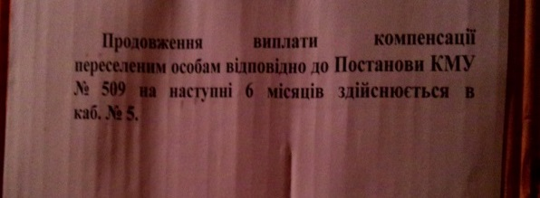
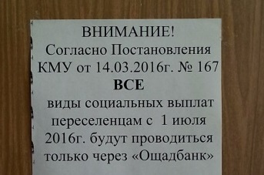
При візуальному огляді приміщень районних управлінь соціального захисту було зафіксовано наявність достатнього великого об’єму інформації у вигляді стендів, оголошень, іншого. Водночас, деяка інформація зазначена не коректно.
З огляду на викладене, органам соціального захисту населення рекомендовано привести наочні матеріали у відповідність до чинного законодавства.
Варто відзначити про наявність великих черг та пов’язаних з цим скупчень громадян в приміщеннях районних управлінь соціального захисту населення. При цьому рівень облаштованості приміщень для прийому громадян вкрай не задовільний. Люди змушені вистоювати по декілька годин аби потрапити на прийом до того чи іншого спеціаліста.
Заслуговує додаткової перевірки компетентних органів спостереження, що крім значної кількості бажаючих оформити субсидії, велику частку відвідувачів займають саме внутрішньо переміщені особи. За неофіційною інформацією представників органів соціального захисту, переміщені громадяни в основному прибувають групами, при цьому їх дії координують невідомі особи, які здійснюють їх перевезення з непідконтрольної органам державної влади території.
Внутрішньо переміщеним особам наголошується, що рішення про призначення соціальних виплат приймається тільки після здійснення перевірки факту проживання та складання акту обстеження матеріально-побутових умов, як це і передбачено постановою КМУ від 08.06.2016 р. № 365. Грубих чи системних порушень під час перевірки діяльності соціальних інспекторів виявлено не було.
У цілому, стан дотримання у місті прав ВПО на соціальний захист можна визначити як задовільний.
Одним з тематичних блоків моніторингового візиту було здійснення моніторингу в напрямку надання внутрішньо переміщеним особам медичних послуг.
Відповідно до частини 1 статті 9 Закону України “Про забезпечення прав і свобод внутрішньо переміщених осіб” – внутрішньо переміщена особа має право на надання необхідної медичної допомоги в державних та комунальних закладах охорони здоров’я.
Відповідно до частини 9 статті 11 Закону України “Про забезпечення прав і свобод внутрішньо переміщених осіб” органи місцевого самоврядування в межах своїх повноважень забезпечують надання медичної допомоги в комунальних закладах охорони здоров’я з урахуванням відомостей про внутрішньо переміщених осіб, які тимчасово проживають (перебувають) у відповідному населеному пункті.
На жаль, інформації щодо забезпечення надання медичної допомоги в комунальних закладах охорони здоров’я від Департаменту охорони здоров’я Запорізької міської ради не вдалося отримати, у зв’язку з відсутністю на момент відвідування керівника установи, без згоди якого інформацію працівники Департаменту відмовились надавати.
Водночас, відповідно до отриманої інформації від Департаменту охорони здоров’я Запорізької обласної адміністрації станом на 14.09.2016 надана медична допомога 23 897 особам, які прибули на територію регіону з окупованих територій Донецької та Луганської областей, АР Крим, з них 10 685 дітям; взято на облік 1380 осіб, з них 294 дитини, народилося 1657 дітей, з них в обласному перинатальному центрі 404. До обласного перинатального центру звернулося 466 жінок. Проведено медичних оглядів, флюорографічних обстежень – 7123.
У разі звернення до закладів охорони здоров’я області організовано проведення консультацій та надання медичної допомоги переселенцям згідно з протоколами надання медичної допомоги, які затверджені наказами Міністерства охорони здоров’я України.
Надання ВПО послуг у сфері освіти
За інформацією, наданою Департаментом освіти і науки Запорізької міської ради, станом на 12.10.2016 1519 дітей з числа внутрішньо переміщених осіб отримують послуги у сфері освіти у м. Запоріжжя. Зокрема, з них 449 дітей відвідують дошкільні навчальні заклади, 1070 дітей навчаються в загальноосвітніх навчальних закладах.
Проблемних питань, пов’язаних із влаштування дітей з числа ВПО до закладів освіти, органами державної влади і місцевого самоврядування не встановлено. Фактів дискримінації учнів і студентів з числа ВПО в закладах у сфері освіти не виявлено.
Загалом, надання ВПО послуг у сфері освіти здійснюється на високому рівні.
Створення нових робочих місць та допомога безробітним
Метою цього тематичного напряму було з’ясування питання працевлаштування ВПО у м. Запоріжжя, а також ознайомлення з ситуацією щодо створення нових робочих місць. У цьому зв’язку було відвідано Запорізький міський центр зайнятості та обговорено з посадовими особами зазначеного органу вказані питання.
Протягом січня-вересня 2016 року центром зайнятості проведено 40 семінарів для внутрішньо переміщених осіб, у яких взяли участь 388 осіб. За цей період на обліку в центрі зайнятості перебували 656 внутрішньо переміщених осіб, з них 486 мали статус безробітного. Працевлаштовано 130 осіб з числа ВПО. Середній розмір допомоги по безробіттю у м. Запоріжжя складає 2320 гривень.
Окремих програм зайнятості для внутрішньо переміщених осіб у м. Запоріжжі не прийнято, а Програма зайнятості населення міста Запоріжжя на період до 2017 року, затверджена рішенням Запорізької міської ради від 29.05.2013 № 13, не містить положень про заходи соціальної підтримки ВПО. Крім того, з метою створення сприятливих умов для розвитку підприємництва у м. Запоріжжі розроблено Програму сприяння розвитку малого та середнього підприємництва.
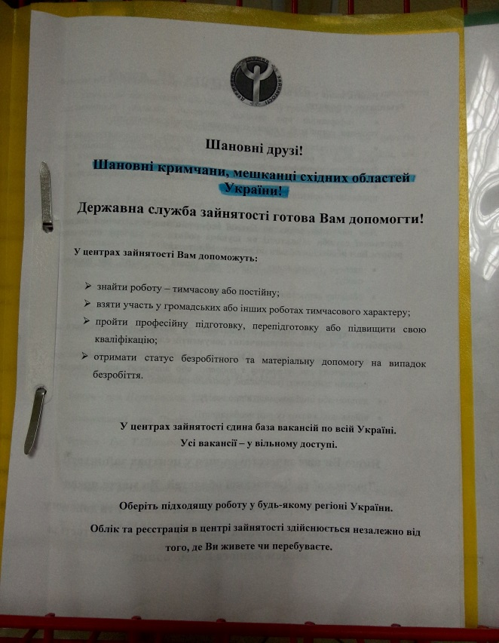
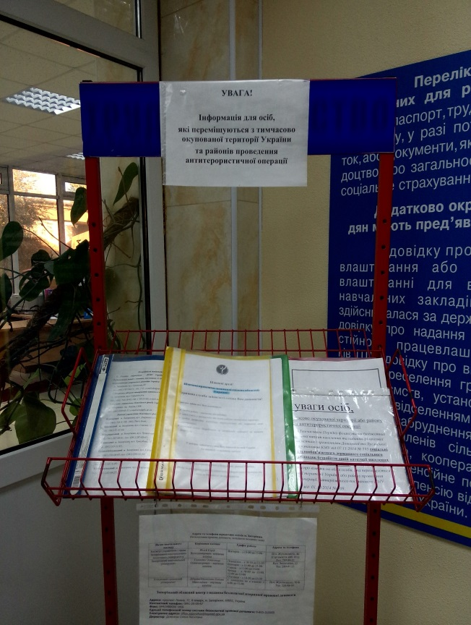

Викликає занепокоєння ситуація щодо створення нових робочих місць у м. Запоріжжі. За інформацією, наданою Запорізьким міським центром зайнятості, відсутність ефективного механізму створення нових робочих місць є загальнодержавною тенденцією, що поглиблюється незадовільним рівнем залучення іноземних інвестицій.
Конфліктні ситуації під час надання внутрішньо переміщеним особам послуг у центрі зайнятості не виявлено.
У ході обговорення з керівником Запорізького міського центру зайнятості з’ясовано, що переважна більшість осіб з числа ВПО не мають бажання працевлаштовуватися у місті водночас, надають перевагу отриманню допомоги по безробіттю.
За тематичним напрямком дискримінація ВПО рішень Запорізької міської ради чи виконавчого комітету, що містять ознаки нерівного поводження виявлено не було. Судові провадження про дискримінацію також відсутні.

УЗАГАЛЬНЕНИЙ ЗВІТ
ЗА НАПРЯМОМ ЗАХИСТ ПРАВ МОБІЛІЗОВАНИХ ВІЙСЬКОВОСЛУЖБОВЦІВ, УЧАСНИКІВ АНТИТЕРОРИСТИЧНОЇ ОПЕРАЦІЇ (АТО) І ЧЛЕНІВ ЇХ СІМЕЙ, А ТАКОЖ РОДИН ЗАГИБЛИХ

Наявність та ефективність місцевих програм соціальної підтримки мобілізованих військовослужбовців та членів їх сімей
- Рішення виконавчого комітету Запорізької міської ради від 25.12.2015 № 9 "Про затвердження Міської комплексної програми соціального захисту населення міста Запоріжжя на 2016-2018 роки"
- Рішення виконавчого комітету Запорізької міської ради від 25.04.2016 № 200 "Про організацію відпочинку та оздоровлення дітей влітку 2016 року"
- Рішення виконавчого комітету Запорізької міської ради від 15.08.2016 № 446 "Про організацію харчування окремих категорій учнів у загальноосвітніх навчальних закладах м. Запоріжжя"
- Рішення виконавчого комітету Запорізької міської ради від 10.06.2015 №64 "Про затвердження положення про облік учасників бойових дій, які отримали цей статус в результаті участі в антитерористичній операції, а також членів сімей загиблих учасників антитерористичної операції, які виявили бажання отримати земельну ділянку для будівництва та обслуговування житлового будинку на території міста Запоріжжя"
- Рішення виконавчого комітету Запорізької міської ради від 30.06.2016 №39 "Про затвердження Програми вдосконалення пасажирського транспорту в місті Запоріжжі на 2016 рік".
- Рішення виконавчого комітету Запорізької міської ради від 04.03.2014 №85 "Про затвердження Порядку організації роботи управлінь праці та соціального захисту населення Запорізької міської ради по районах міста щодо звернень громадян з питань надання пільг на житлово-комунальні послуги та послуги зв’язку".
- Розпорядження Запорізького міського голови від 04.03.2016 № 112-р "Про шефську допомогу військовим частинам Збройних Сил України, Національної гвардії України, які дислокуються на території м. Запоріжжя"
- Наказ департаменту освіти і науки Запорізької міської ради від 01.03.2016 № 117 р "Про заходи щодо підтримки дітей учасників антитерористичної операції на 2016 рік"
- Наказ департаменту освіти і науки Запорізької міської ради від 12.03.2016 № 149 р "Про виконання заходів із надання шефської допомоги військовим частинам Збройних Сил України, Національної гвардії України, які дислокуються на території м. Запоріжжя"
- Спільний наказ департаменту освіти і науки та департаменту спорту, сім’ї і молоді від 06.07.2016/07.07.2016 № 26 р/431 р "Про затвердження порядку взаємодії з питань організації направлення дітей до дитячих закладів оздоровлення та відпочинку"
- Наказ департаменту освіти і науки Запорізької міської ради від 25.08.2016 № 520 р "Про організацію харчування окремих категорій учнів загальноосвітніх навчальних закладів м. Запоріжжя"
- Наказ управління з питань охорони здоров’я міської ради №117 від 22.04.2015 "Про надання медичної допомоги, проведення відновного лікування та реабілітаційних заходів демобілізованих осіб, учасників АТО, в закладах охорони здоров’я міста ".

Реалізація питань надання землі та житла
З метою забезпечення реалізації положень Закону України "Про статус ветеранів війни, гарантії їх соціального захисту" щодо першочергового відведення земельних ділянок для індивідуального житлового будівництва, садівництва і городництва, учасникам антитерористичної операції, виконавчими органами місцевого самоврядування прийняте рішення Запорізької міської ради №64 від 10.06.2015 "Про затвердження положення про облік учасників бойових дій, які отримали цей статус в результаті участі в антитерористичній операції, а також членів сімей загиблих учасників антитерористичної операції, які виявили бажання отримати земельну ділянку для будівництва та обслуговування житлового будинку на території міста Запоріжжя", пунктом 2 якого департаменту архітектури та містобудування міської ради доручено при коригуванні матеріалів проекту внесення змін до генерального плану міста Запоріжжя передбачити території садибної забудови.
У відповідності до чинного генерального плану міста Запоріжжя, затвердженого рішенням Запорізької міської ради №4 від 15.09.2004, територій перспективної садибної забудови на території міста не передбачено.
Розвиток міста має відбуватися за рахунок будівництва багатоповерхових житлових забудов та ущільнення забудови із знесенням обвітшалої садибної забудови.
В попередніх матеріалах проекту внесення змін до генерального плану м. Запоріжжя, автором-розробником ДП "Український державний науково-дослідний інститут проектування міст "Діпромісто" ім. Ю.М. Білоконя, вже зазначені близько 80 га в Шевченківському районі міста Запоріжжя для садибної забудови учасникам АТО. Затвердження проекту внесення змін до генерального плану м. Запоріжжя заплановано на І півріччя 2017 року.
Станом на 18.10.2016 до виконавчого комітету міської ради надійшло 1099 звернень від учасників АТО та 17 звернень від членів сімей загиблих учасників АТО.
Для отримання компенсації витрат на відвід земельної ділянки, за рахунок коштів обласного бюджету, з повним пакетом документів звернулося 24 особи, 23 з яких її отримали. Середній розмір такої компенсації складає 6000,0 грн.

Щодо забезпечення житлом сімей загиблих в АТО військовослужбовців, інвалідів та учасників антитерористичної операції протягом 2014 - 2016 років:
1. Згідно з рішенням сесії Запорізької міської ради від 05.11.2014 № 44 матері загиблого в АТО Кравченко Г.В. була надана однокімнатна квартира № 115 по вул. Цитрусовій, 8 із вивільненого фонду міської ради.
2. На підставі рішення виконавчого комітету міської ради від 26.06.2015 259/1 родині Маська Едуарда Анатолійовича із 3-х осіб надано двокімнатну квартиру № 28 по вул. Кузнецова, 24. Масько Е.А., учасник бойових дій в АТО, під час виконання службових обов’язків військової служби отримав поранення та втратив кінцівки.
Зазначена квартира була придбана згідно з договором купівлі-продажу від 18.12.2014 Департаментом соціального захисту населення Запорізької облдержадміністрації за рахунок виділених цільових коштів Державного бюджету 2014 року (Постанова КМУ від 23.09.2014 № 476 "Деякі питання забезпечення житлом військовослужбовців та їх сімей").
3. На виконання Постанови Кабінету Міністрів України від 20.05.2015 №348 "Про затвердження порядку і умов надання субвенцій з державного бюджету місцевим бюджетам на будівництво (придбання) житла для сімей загиблих військовослужбовців та інвалідів І-ІІ груп з числа учасників АТО" Запорізькою обласною державною адміністрацією за рахунок виділених цільових коштів Державного бюджету (для Запорізької області- 3,8 млн. грн.) та коштів обласного бюджету (3,7 млн.грн.) було придбано 11 квартир на вторинному ринку житла для громадян зазначеної категорії, які перебувають на квартирному обліку в м.Запоріжжі.
4. Водночас міська влада приділяє постійну увагу питанню надання допомоги у вирішенні житлових питань учасників АТО, які мають потребу в поліпшенні житлових умов шляхом надання їм житлових приміщень в гуртожитках міської ради.
На сьогоднішній день в районних адміністраціях міської ради на квартирному обліку для одержання житла перебуває 5 сімей загиблих військовослужбовців в АТО, 9 інвалідів ІІ та ІІІ груп з числа учасників антитерористичної операції.
Станом на 01.10.2016 на квартирному обліку в районних адміністраціях Запорізької міської ради перебуває 101 родина учасників бойових дій (учасників АТО).

Виплати матеріальної допомоги
У рамках Міської комплексної програми соціального захисту населення міста Запоріжжя, затвердженої рішенням виконавчого комітету Запорізької міської ради від 25.12.2015 № 9, яка фінансується за кошти міського бюджету, передбачена низка заходів спрямованих на підтримку мешканців міста – учасників АТО та членів сімей загиблих, зокрема:
- надання одноразової матеріальної допомоги особам, які мають статус учасника бойових дій за участь в антитерористичній операції, інвалідів війни у розмірі 3000,50 грн. без урахування податку на доходи фізичних осіб. У 2016 році на зазначені цілі передбачено – 7 949 тис. 162 грн. На сьогодні матеріальну допомогу отримали 1335 учасників АТО, які стали на облік в управліннях праці та соціального захисту населення по районах у цьому році, на загальну суму 4 917 тис. 41 грн. У 2015 році цю допомогу отримали 1920 учасників АТО на загальну суму 6 860 тис. 886 грн.
- надання адресної грошової допомоги на дороговартісне лікування громадянам міста, постраждалим під час участі в антитерористичній операції. Ця допомога надається за особистими зверненнями до управління соціального захисту населення міської ради та на сьогодні її отримали 11 учасників АТО на загальну суму 27 тис. 300 грн. У 2016 році на цю допомогу передбачено 50 тис. грн. У 2015 році допомогу надано 24 особам – на суму 56 тис. 425 грн.
- надання щомісячної матеріальної допомоги особам, які мають статус члена сім’ї загиблого в антитерористичній операції і членам сімей загиблих під час участі в Революції Гідності та в антитерористичній операції, яким присвоєно звання Герой України (посмертно). Розмір допомоги складає 300 грн. щомісяця. Виплата проводиться два рази на рік. У 2016 році вказану допомогу отримали 94 члена сімей загиблих учасників АТО (304.819 грн.)
У 2015 році 72 члени родин загиблих отримали цю допомогу на загальну суму 117 тис. 241 грн.
- надання одноразової адресної цільової допомоги інвалідам війни – учасникам антитерористичної операції. Така допомога вперше передбачена в програмі у 2016 році. На передодні Дня захисника України вказану допомогу у розмірі 500 грн. отримали 54 інваліда війни на загальну суму 27.234 грн.
- надання одноразової адресної цільової допомоги неповнолітнім дітям, які мають статус члена сім’ї загиблого під час участі в АТО. Така допомога також вперше передбачена у 2016 році. Нею до Дня захисника України охоплено 26 неповнолітніх дітей, які отримали вказану допомогу у розмірі 500 грн. на загальну суму 13.104 грн.
- надання адресної допомоги на відшкодування витрат на житлово-комунальні послуги сім’ям загиблих під час участі в АТО. На це у 2016 році передбачено – 166.449 грн. На даний час цю допомогу отримують 56 сімей. У 2015 році цю допомогу отримувала 41 сім’я (витрачено 55.054 грн.)

Реалізація права на безкоштовну освіту учасників бойових дій та їх дітей
Департаментом освіти і науки Запорізької міської ради (з урахуванням статистичних даних територіальних відділів освіти) забезпечено облік дітей, батьки яких є учасниками антитерористичної операції. У освітніх закладах м. Запоріжжя навчається 771 дитина з родин, батьки яких є учасниками АТО. З них - 13 дітей, батьки яких загинули в зоні проведення АТО; 20 дітей, батьки яких постраждали в зоні проведення АТО.
З метою оздоровлення дітей влітку було створено мережу пришкільних таборів денного перебування, спортивно-оздоровчих і профільних таборів цілодобового перебування закладів освіти.
Було звільнено від плати за перебування дитини в пришкільному таборі, зокрема, дітей, один з батьків яких загинув під час участі в АТО.
Приділено особливу увагу організації повноцінного відпочинку та оздоровлення дітей осіб, визнаних учасниками бойових дій відповідно до пункту 19 частини першої статті 6 Закону України "Про статус ветеранів війни, гарантії їх соціального захисту"; дітей, один із батьків яких загинув (пропав безвісти) у районі проведення антитерористичних операцій, бойових дій чи збройних конфліктів або помер внаслідок поранення, контузії чи каліцтва, одержаних у районі проведення антитерористичних операцій, бойових дій чи збройних конфліктів, а також внаслідок захворювання, одержаного в період участі в антитерористичній операції, у позаміських таборах.
За рахунок місцевого бюджету з червня по серпень 2016 року у позаміських таборах було оздоровлено 259 дітей учасників АТО.
До 01.09.2016 з метою надання соціальної допомоги дітям з родин, батьки яких є учасниками АТО, було вручено шкільні ранці та канцелярію 11 учням – першокласникам.
Згідно із Положенням про порядок харчування окремих категорій учнів загальноосвітніх навчальних закладів денної форми навчання м. Запоріжжя за рахунок бюджетних коштів організовано харчування учнів 1-11 класів, вихованців дошкільних навчальних закладів з числа сімей учасників бойових дій (учасників антитерористичної операції) та дітей з сімей загиблих учасників бойових дій (учасників антитерористичної операції)".
Кількість таких дітей визначається щорічно у вересні, а у разі потреби упродовж навчального року до неї вносяться необхідні корективи, що підтверджуються наказами керівників навчальних закладів.

Станом на 01.10.2016 безкоштовним харчування охоплено 727 учнів з родин учасників АТО, в тому числі загиблих.
У різнопрофільних гуртках за бажанням займається 44 дитини із сімей учасників антитерористичної операції, які разом з іншими вихованцями залучаються до участі та проведення різноманітних масових заходів.

Безкоштовний проїзд учасників бойових дій та членів родин загиблих
Станом на 18.10.2016 до управління з питань транспортного забезпечення та зв’язку міської ради надійшло 21 звернення від учасників бойових дій (АТО).
За характером питань, що порушували громадяни у зверненнях, переважали питання щодо відмови у пільговому проїзді, скарги на водіїв та інші. Усі випадки відмови від перевезення пільгових категорій громадян та хамської поведінки водіїв відпрацьовуються по кожному випадку.
За результатами розгляду даних звернень були вжиті такі заходи до водіїв, як попередження (9), винесення доган (2), а також при неодноразовому порушенні правил перевезення пасажирів – звільнення (6).
Протягом 2016 року проведено 9 нарад з підприємствами-перевізниками. Так, на черговій нараді 27.09.2016 за участю представників громадських організацій "ЩИТ", "Відродження життя після АТО", "Справедливість" було надано доручення суб’єктам господарювання, що надають послуги з перевезення пасажирів на автобусних маршрутах загального користування, щодо забезпечення належного транспортного обслуговування, ввічливої поведінки водіїв, пільгового проїзду всім без виключення категоріям громадян, які мають такі права, а також розміщення інформацію про пільгові перевезення в транспортних засобах.
Рішенням Запорізької міської ради від 30.06.2016 №39 "Про затвердження Програми вдосконалення пасажирського транспорту в місті Запоріжжі на 2016 рік" з метою поліпшення функціонування пасажирського транспорту загального користування передбачено внесення змін до умов наступних конкурсів, в тому числі: забезпечувати безперешкодне перевезення пасажирів всіх без винятку пільгових категорій згідно чинного законодавства.
Рішеннями виконавчого комітету від 24.06.2016 №318 "Про проведення конкурсу на автобусному маршруті загального користування №65" та від 23.09.2016 №551 "Про проведення конкурсів на автобусних маршрутах (рейсах) загального користування №22,42,76,77,88,89" затверджено умови проведення конкурсу з перевезення пасажирів та договір надання послуг з перевезення пасажирів на автобусних маршрутах загального користування, в яких визначено вищезазначені вимоги.

Програми підтримки учасників бойових дій та інвалідів з числа учасників АТО
Станом на 01.10.2016 на обліку в управліннях праці та соціального захисту населення Запорізької міської ради по районах міста перебуває 3296 осіб, які брали участь у проведенні АТО. З них 3237 осіб, які отримали статус учасника бойових дій, 59 осіб, які отримали статус інваліда війни та 94 особи, які отримали статус члена сім'ї загиблого в антитерористичній операції. Зазначені категорії осіб користуються всіма видами пільг, відповідно до вимог чинного законодавства.
В управліннях праці та соціального захисту населення Запорізької міської ради по районах міста організована робота з підприємствами - надавачами послуг щодо звернень громадян з питань надання пільг на житлово-комунальні послуги та послуги зв’язку. Для отримання пільг на оплату житлово-комунальних послуг та послуг зв’язку учасники АТО звертаються лише до управління праці та соціального захисту населення за місцем реєстрації (проживання). В свою чергу управління самостійно передають пакет документів пільговика до організацій-надавачів житлово-комунальних послуг. Тобто виключена необхідність особистого подання документів пільговиками.
До управлінь праці та соціального захисту населення звернулися з питання забезпечення санаторно-курортними путівками 183 та 10 інвалідів війни. Станом на 01.10.2016 забезпечені путівками 50 учасників бойових дій та 4 інваліди війни.
Протягом 2015 року психологічної реабілітації потребували 105 осіб. Кожна з них отримала направлення до санаторію. За 9 місяців 2016 року психологічної реабілітації потребувала 141 особа, які теж отримали направлення.
У 2015 році 9 інвалідів АТО потребували засобів реабілітації, 7 з яких їх отримали.
Протягом 2016 року отримали направлення на протезні вироби 2 особи. Ще 2 інваліда АТО, потребують забезпечення засобами реабілітації.
В рамках відпрацювання пріоритетного напрямку роботи з воїнами АТО, в місті Запоріжжя розроблений програмний комплекс, який містить всю інформацію про потреби та задоволення воїнів АТО та членів їх сімей (Соціальний паспорт учасника АТО).
Цей програмний комплекс працює в кожному із 7 управлінь праці та соціального захисту населення Запорізької міської ради по районах міста.

Доступ до пільгових медичних послуг. Санаторно-курортне лікування та реабілітація
Організація надання медичної допомоги учасникам АТО здійснюється згідно наказу управління з питань охорони здоров’я міської ради №117 від 22.04.2015 "Про надання медичної допомоги, проведення відновного лікування та реабілітаційних заходів демобілізованих осіб, учасників АТО, в закладах охорони здоров’я міста". В кожному закладі охорони здоров’я міста призначені відповідальні особи за координацію роботи по наданню медичної допомоги, відновного лікування та реабілітаційних заходів демобілізованих та учасників АТО.
Медичну реабілітацію та лікування учасники бойових дій отримують в госпітальному відділенні КУ "Міська клінічна лікарня №2", палатах для ветеранів ВВВ всіх закладів охорони здоров’я міста з фінансуванням 65 грн. на добу на медикаменти та 55 грн. на добу на харчування
За період з початку АТО по теперішній час закладами охорони здоров’я міста було надано медичну допомогу 722 військовослужбовцям, в тому числі 288 в умовах стаціонару (з них 185 з приводу поранень), 152 військовослужбовців прооперовано. Стоматологічна допомога та пільгове зубопротезування учасникам АТО надається позачергово. Зубопротезування проведено 10 особам. В черзі на зубопротезування перебуває ще 5 осіб. Середня вартість зубопротезування на 1 чоловіка становить 1881,40 грн.
Особлива увага приділяється демобілізованим учасникам АТО. Охоплено профілактичними оглядами 578 осіб, що складає 80 % від кількості на обліку в військкоматах. З них визнано здоровими 180, на диспансерному обліку перебуває 398 осіб, потребує медичної реабілітації 203 особи, пройшли санаторно-курортне лікування 48 осіб, видано 225 довідок на санаторно-курортне лікування.
В закладах (установах) охорони здоров’я міста здійснюється саме медична реабілітація. З метою відновлення функцій опорно-рухового апарату, реабілітації після хірургічних втручань і травм на базі фізіотерапевтичного відділення КЗ "Міська клінічна лікарня № 3" в 2016 році прийняте рішення про створення Центру реабілітації учасників бойових дій за рахунок коштів бюджету міста (сума 418 тис. грн.). Наразі завершуються ремонтні роботи приміщень Центру.

Професійна перепідготовка та забезпечення робочими місцями
Відповідно до програми професійної адаптації учасників антитерористичної операції, станом на 01.10.2016 виявили бажання навчатися 165 осіб. Пройшли навчання та отримали спеціальності 92 особи. У порівнянні з 2015 роком осіб, які виявили бажання навчатися було 68. Всі вони отримали відповідні спеціальності.
Крім цього на базі Запорізького міського центру соціальних служб для сім’ї, дітей та молоді здійснюється надання соціально-психологічних послуг учасникам антитерористичної операції та членам їх сімей (проведення психодіагностичної, консультаційної та психокорекційної роботи з демобілізованими та членами їх сімей, забезпечення соціально-правової підтримки, проведення груп взаємопідтримки та екстрена психологічна допомога "Телефон Довіри"). Протягом .2016 року проведено 53 групові заходи, до яких залучено 521 дорослий та 23 дитини. Індивідуальну психологічну допомогу отримали 187 демобілізованих, 17 дітей загиблих учасників АТО.

Співпраця з місцевою владою громадських об’єднань УБД та організацій, що працюють на захист їх інтересів
У взаємодії виконавчих органів Запорізької міської ради із громадськими організаціями учасників АТО, родинами загиблих та учасниками АТО проводяться заходи спрямовані на військово-патріотичне виховання молоді, інформаційне супроводження мобілізації та набору на військову службу за контрактом, вшанування пам'яті загиблих, чествування учасників АТО. Серед них:
- урочисті заходи з нагоди Державних та пам’ятних дат, загальноміські заходів із запрошенням учасників АТО, родин загиблих учасників АТО;
- нагородження відзнаками виконавчого комітету міської ради учасників АТО, родин загиблих учасників АТО;
- проведення уроків мужності в загальноосвітніх закладах із запрошенням учасників АТО, родин постраждалих та загиблих учасників АТО.
Постійно проводяться зустрічі міського голови, керівників виконавчих органів міської ради з представниками громадських організацій учасників АТО з обговорення проблем та вироблення шляхів їх подолання.
При районних адміністраціях міської ради працюють консультативні відділи, де надають правову допомогу учасникам АТО та родинам загиблих учасників АТО.
З метою увічнення пам’яті про загиблих учасників АТО 23.08.2014 року закладено Алею захисників України в парку Металургів, де на сьогоднішній день встановлено чотири стели із фотографіями загиблих учасників АТО, 06.10.2015 року закладено сквер імені загиблого у зоні АТО Івана Гутніка-Залужного, у фойє приміщення виконавчого комітету Запорізької міської ради та приміщеннях районних адміністрацій, виконавчих органів міської ради встановлені стенди із фотографіями загиблих військовослужбовців в зоні АТО.
Встановлено 36 меморіальних та 4 інформаційних дошок на честь загиблих військовослужбовців в зоні АТО.
На честь загиблих воїнів АТО м. Запоріжжя за підтримки громадських організацій та громади названо 13 вулиць міста.
Комунальними підприємствами міста забезпечується догляд за місцями поховань учасників АТО та місцями поховань невідомих військовослужбовців, які загинули в зоні АТО.
Розробляється проектно-кошторисна документація із встановлення на Кушугумському кладовищі меморіального комплексу, а також питання встановлення пам’ятника загиблим воїнам АТО на Майдані Волі у м. Запоріжжя.

За період з 01.01.2015 по 18.10.2016 до виконавчого комітету Запорізької міської ради всього надійшло 31178 звернень. Із них:
- учасниками бойових дій (АТО) – 929 звернень;
- учасниками АТО та членами їх сімей – 461 звернення;
- членами родин загиблих в зоні АТО – 23 звернення.
Всього – 1413 звернень, що складає 4,53 % від загальної кількості звернень.
За тематикою порушених питань:
№ з/п | Порушене питання | учасники бойових дій (АТО)  929 звернень | учасники АТО та члени їх сімей  461 звернення | Члени родини загиблого в АТО  23 звернення
1. | Виділення земельної ділянки | 793 | 323 | 14
2. | Поліпшення житлових умов | 28 | 11 | 1
3. | Реєстрація за місцем проживання | 5 | - | -
4. | Експлуатація та ремонт житла | 3 | 5 | 4
5. | Перевезення пільгових категорій громадян | 15 | 3 | -
6. | Надання матеріальної допомоги | 13 | 98 | -
7. | Призначення субсидії | 1 | - | -
8. | Інші питання соціального захисту | 8 | 1 | -
9. | Надання медичної допомоги | 4 | 1 | -
10. | Інші питання | 59 | 19 | 4
За наслідками розгляду вищезазначених звернень заявникам, в основному, надані роз’яснення щодо шляхів вирішення порушених питань.

Міні-проект «Правозахисна паспортизація областей» впроваджується Українською Гельсінською спілкою з прав людини спільно з Секретаріатом Уповноваженого Верховної Ради України з прав людини в рамках:
Проекту «Права людини в дії», який виконується УГСПЛ, завдяки щедрій підтримці американського народу, наданій через Агентство США з міжнародного розвитку (USAID). Американський народ, через USAID, надає економічну та гуманітарну допомогу по всьому світу понад 50 років. В Україні допомога USAID надається у таких сферах як: економічний розвиток, демократія та управління, охорона здоров’я і соціальний сектор. Починаючи з 1992 р., Агентство США з міжнародного розвитку надало Україні технічну та гуманітарну допомогу на суму 1,8 мільярда доларів. Детальнішу інформацію про програми USAID в Україні можна отримати на офіційному веб-сайті USAID http://ukraine.usaid.gov та сторінці у Facebook https://www.facebook.com/USAIDUkraine.
Проекту «Права людини понад усе», який впроваджується УГСПЛ та фінансується Міністерством міжнародних справ Канади.
Проекту з інституційної розбудови УГСПЛ за фінансової підтримки Посольства Швеції в Україні.

Погляди та інтерпретації, представлені у цій публікації, не обов’язково відображають погляди USAID, Посольства Швеції в Україні, Міністерства міжнародних справ Канади,
або жодного з урядів зазначених вище країн. Відповідальність за вміст публікації несуть виключно автори та УГСПЛ.

